

**GesMaster**

Manual de usuario

Autor: Inés

Facultad de Informática y Ciencias Exactas

Universidad de Ciego de Ávila “Máximo Gómez Báez”

**Versión: 1.0**

Ciego de Ávila, 2022

Contenido

Introducción 4

1. Página de Inicio 5

1.1 Ediciones 6

1.2 Acceso al sistema de gestión 6

1.3 Registro de los estudiantes 8

2. Funciones comunes 11

2.1 Roles del sistema 11

2.2 Cerrar sesión 12

2.3 Perfil de usuario y cambiar contraseña propia 13

3. Administrador 19

3.1 Gestionar usuarios 19

3.1.1 Crear usuario 20

3.1.2 Editar usuario 22

3.1.3 Eliminar usuario 24

3.1.4 Detalles del usuario 25

3.1.5 Cambiar contraseña de usuario 26

3.2 Gestionar maestrías 27

3.2.1 Crear maestría 28

3.2.2 Editar maestría 30

3.2.3 Eliminar maestría 32

3.3 Configuración del Centro educativo 33

3.4 Sistema en mantenimiento 34

4. Coordinador 36

4.1 Panel de Inicio 36

4.2 Ediciones 37

4.2.1 Crear edición 38

4.2.2 Editar edición 39

4.2.3 Eliminar edición 40

4.2.4 Apertura de matrícula 41

4.2.5 Archivar edición 42

4.2.6 Detalles de la edición 43

4.3 Configuración 44

4.4 Admisiones de estudiantes 45

4.4.1 Detalles de admisión 46

4.4.2 Modificar solicitud de admisión 49

4.4.3 Editar admisión 51

4.4.4 Eliminar admisión 52

4.4.5 Planilla de solicitud de matrícula 53

4.5 Matrícula de estudiantes 54

4.6 Bajas de estudiantes 55

4.6.1 Dar baja a un estudiante 55

4.6.2 Gestionar bajas 56

4.7 Calificaciones de estudiantes 57

4.8 Temas de investigación pendientes 57

4.9 Temas de investigación aprobados 57

4.10 Actividades de la edición 57

4.10.1 Nomenclador de actividades 57

4.10.2 Asignar actividades a la edición 57

4.11 Profesores de la edición 57

4.12 Dictámenes 57

4.13 Sistema en mantenimiento 57

5. Profesor 57

5.1 Panel de inicio 57

5.2 Calificar actividades 58

5.3 Acreditación 58

5.4 Tutoría 58

6. Estudiante 59

6.1 Enviar admisión 59

6.2 Panel de inicio 62

6.3 Ver datos de admisión enviados 62

6.4 Planilla de solicitud de matricula 63

6.5 Enviar tema de investigación 64

6.6 Ver calificaciones 64

Conclusiones 65

# Introducción

# 1. Página de Inicio

En la página de inicio se muestra información referente a la aplicación y a la institución educativa, además de una descripción sobre los posgrados e información de contacto.



Figura 1. Página de inicio



Figura 2. Información sobre las actividades

## Ediciones

En el menú superior se encuentra un enlace a las ediciones disponibles en el sistema:

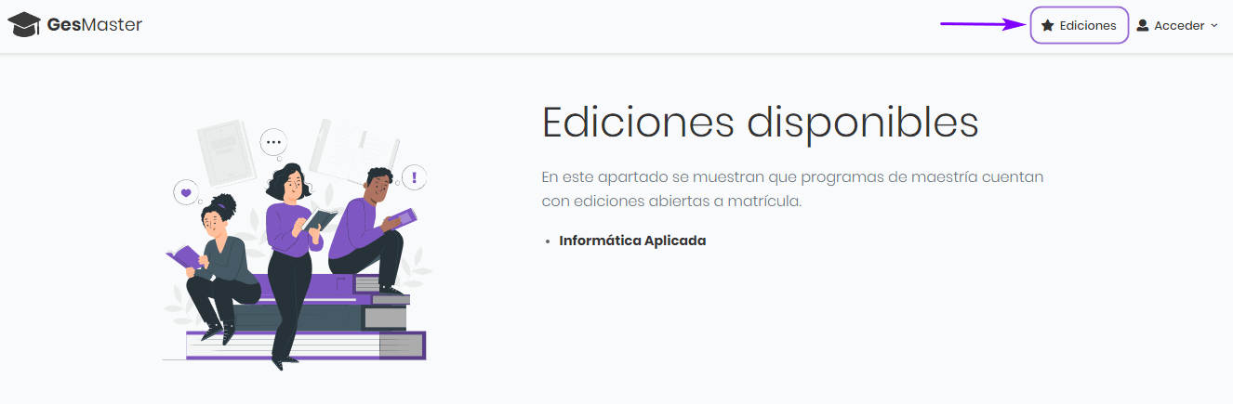

Figura 3. Ir a las Ediciones disponibles

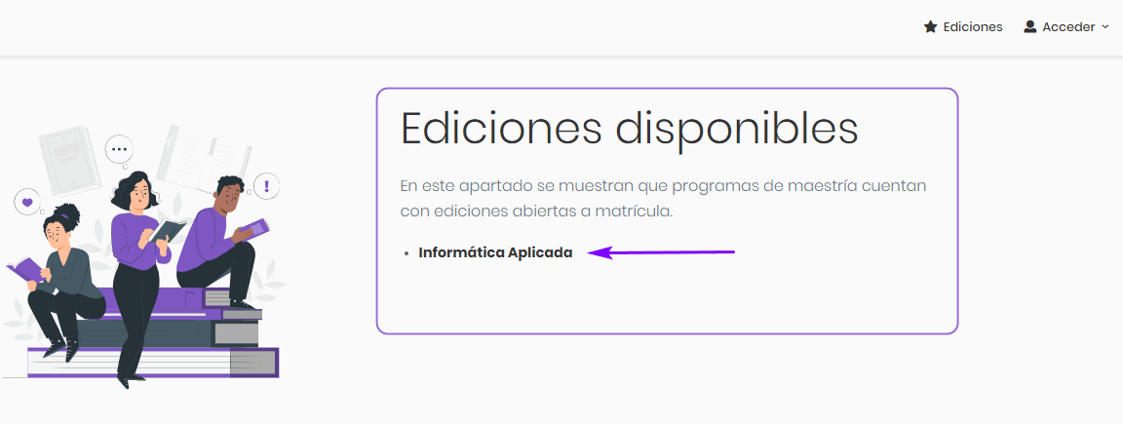

Figura 4. Ver Ediciones disponibles

## Acceso al sistema de gestión

En el menú superior se encuentra el elemento “**Acceder**”, al dar clic se nos despliega un panel en el que aparecen dos opciones: “**Iniciar sesión**” y “**Registrarse**”.

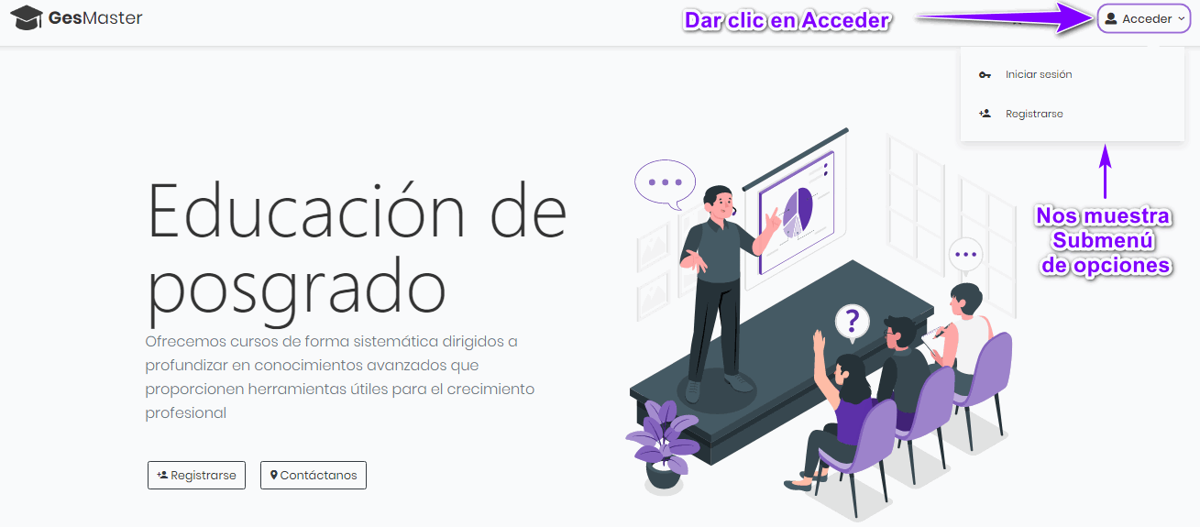

Figura 5. Elemento Acceder

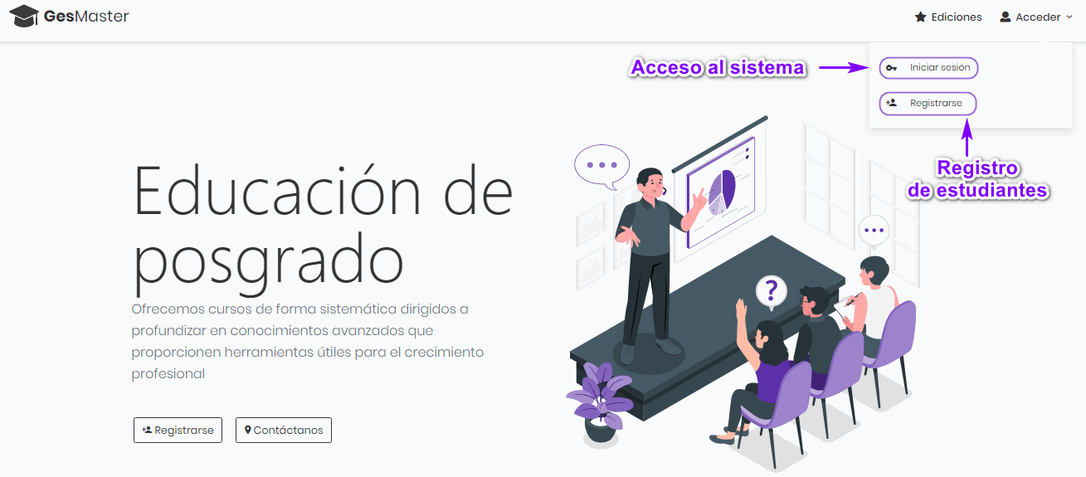

Figura 6. Submenú de Acceso y Registro

Al dar clic en “**Iniciar sesión**”, el sistema nos redirige a la pantalla de acceso.

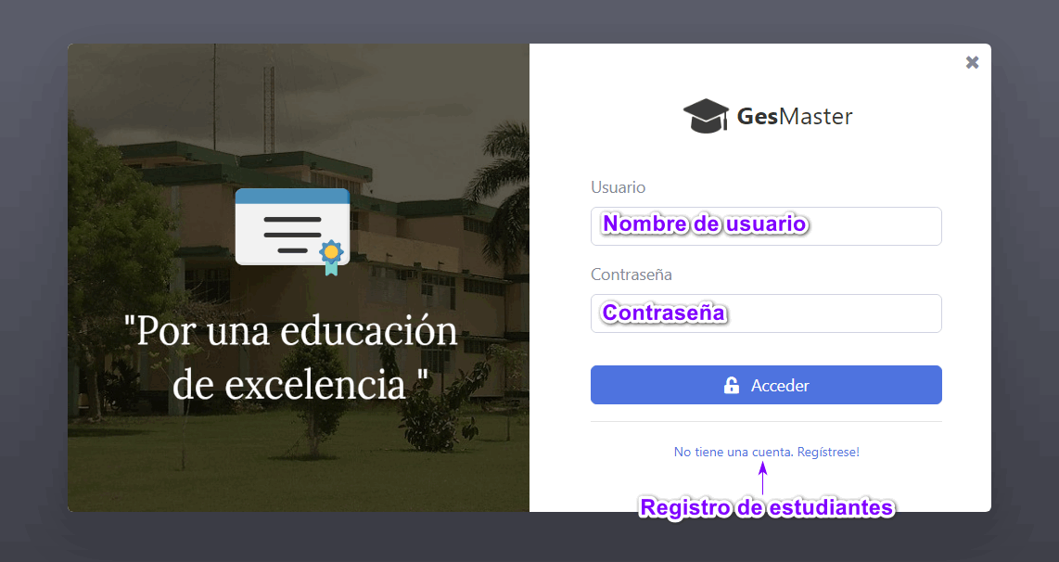

Figura 7. Pantalla de Acceso al sistema

En la pantalla de acceso se nos muestra un formulario donde se pide el **Nombre de usuario** y **Contraseña**, luego de rellenar estos datos, se presiona el botón **Acceder** y si están correctas las credenciales se accede al panel de bienvenida del sistema de gestión.

## Registro de los estudiantes

Para que los estudiantes se puedan registrar en el sistema se accede de tres maneras.

1. Mediante el menú superior de la **Página de Inicio,** en la opción **Acceder:**

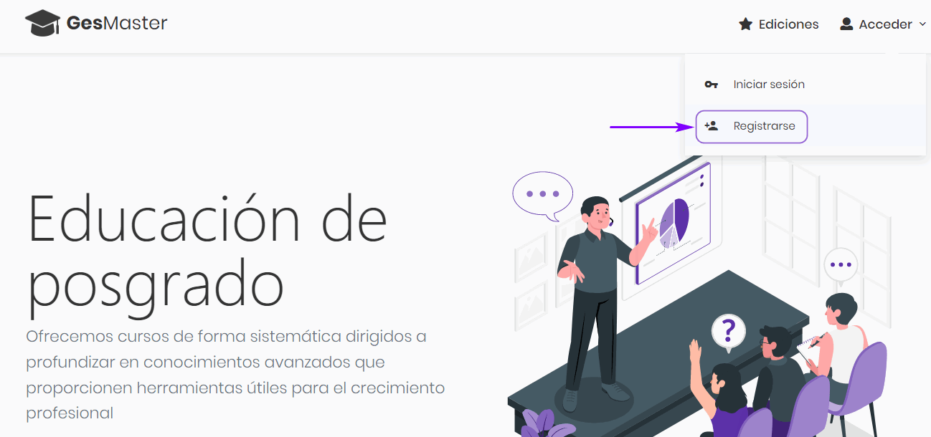

Figura 8. Acceder al Registro de estudiantes mediante el menú superior

1. Mediante el botón Registrarse que se encuentra en el primer panel de la **Página de Inicio:**



Figura 9. Acceder al registro de estudiantes mediante el botón Registrarse

1. Mediante el enlace que se encuentra en la parte inferior de la **Página de Inicio de sesión:**

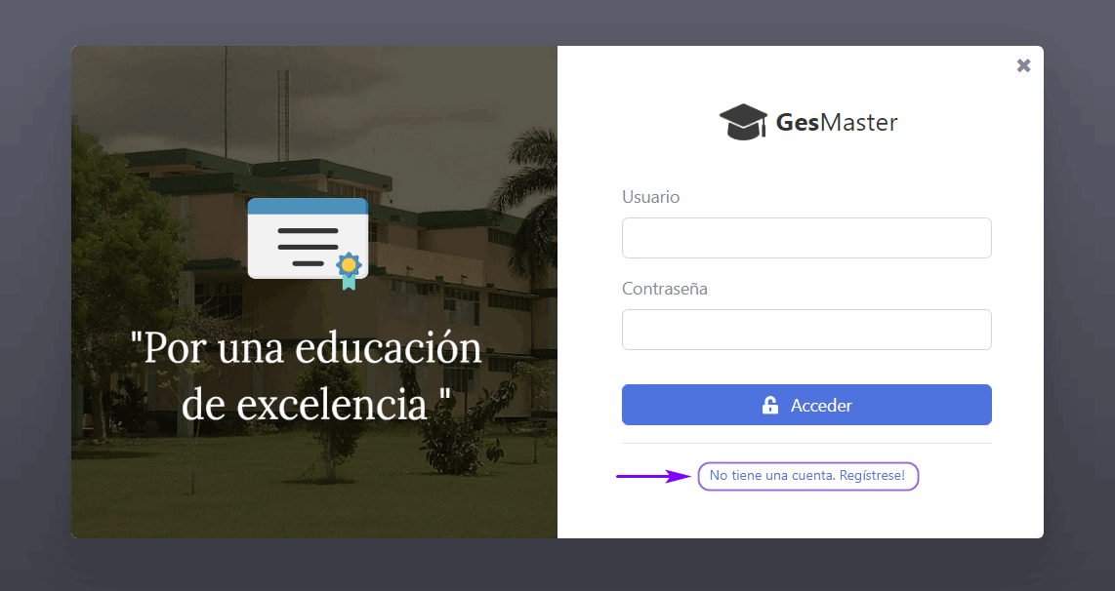

Figura 10. Enlace para Registro de estudiantes

Al dar clic en cualquiera de las tres variantes se nos muestra la siguiente pantalla:

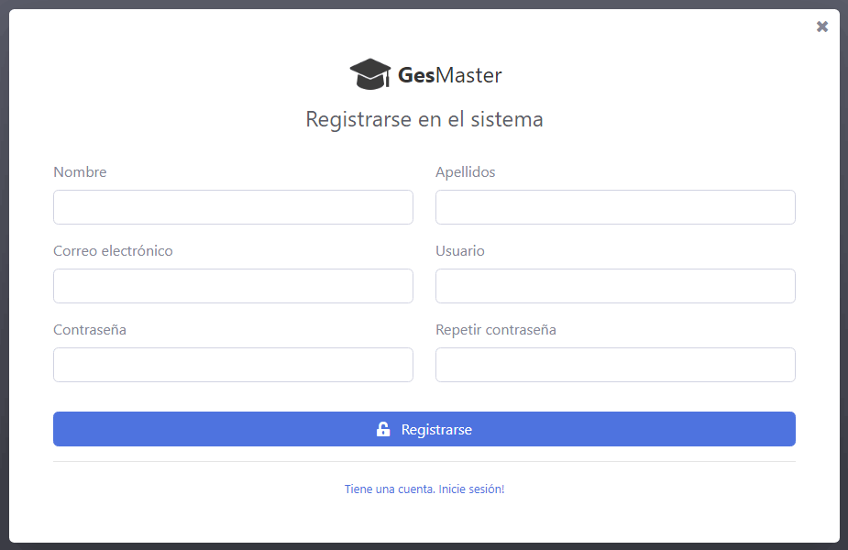

Figura 11. Formulario de registro para nuevos estudiantes

Una vez que el estudiante rellene los datos que se le solicitan en el formulario debe presionar el botón **Registrarse**, el sistema lo redirigirá a la pantalla de **Inicio de sesión**.

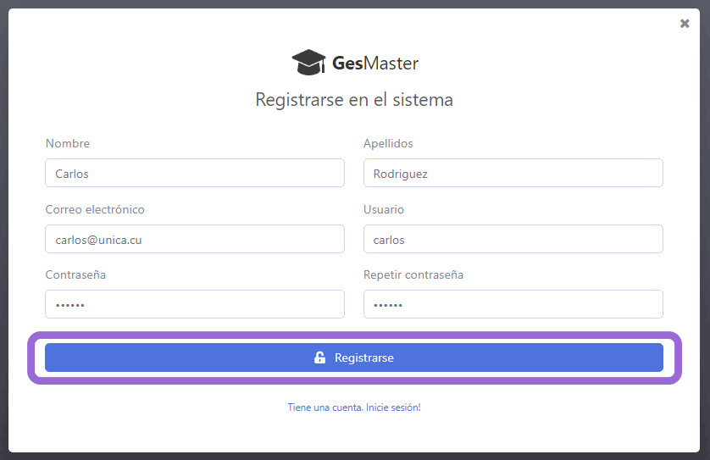

Figura 12. Rellenar formulario y registrarse

# 2. Funciones comunes

## 2.1 Roles del sistema

El sistema contiene 4 roles de usuario:

1. **Administrador**: Es el encargado de gestionar los usuarios, asignarle sus roles y gestionar las maestrías y el nombre del centro. En el capítulo Administrador se describen todas sus funciones.
2. **Coordinador:** Su función es gestionar los diferentes aspectos de la maestría que le sea asignada, entre los más importantes están: gestionar las ediciones, las actividades del programa, los estudiantes y generar todos los dictámenes que su maestría requiera, estos son algunas de sus funcionalidades, en el capítulo Coordinador se describen en profundidad todas sus actividades.
3. **Profesor:** Se encarga de evaluar a los estudiantes en las actividades que le sean asignadas por los **Coordinadores** de las maestrías a la cuál sea añadido. Otra de sus funciones es la tutoría de temas de investigación. En el capítulo Profesor se amplía esta información.
4. **Estudiante:** Puede seleccionar la maestría que desee matricular e iniciar el proceso de admisión. El estudiante puede observar el estado de sus calificaciones y gestionar su tema de investigación, y será notificado en todo momento de cualquier cambio en el sistema. En el capítulo Estudiante se describen en profundidad todas sus funcionalidades.

## 2.2 Cerrar sesión

Para salir del sistema de gestión es necesario cerrar la sesión, para hacerlo vaya al menú superior y presione sobre el icono de barras que se encuentra en la esquina superior derecha.

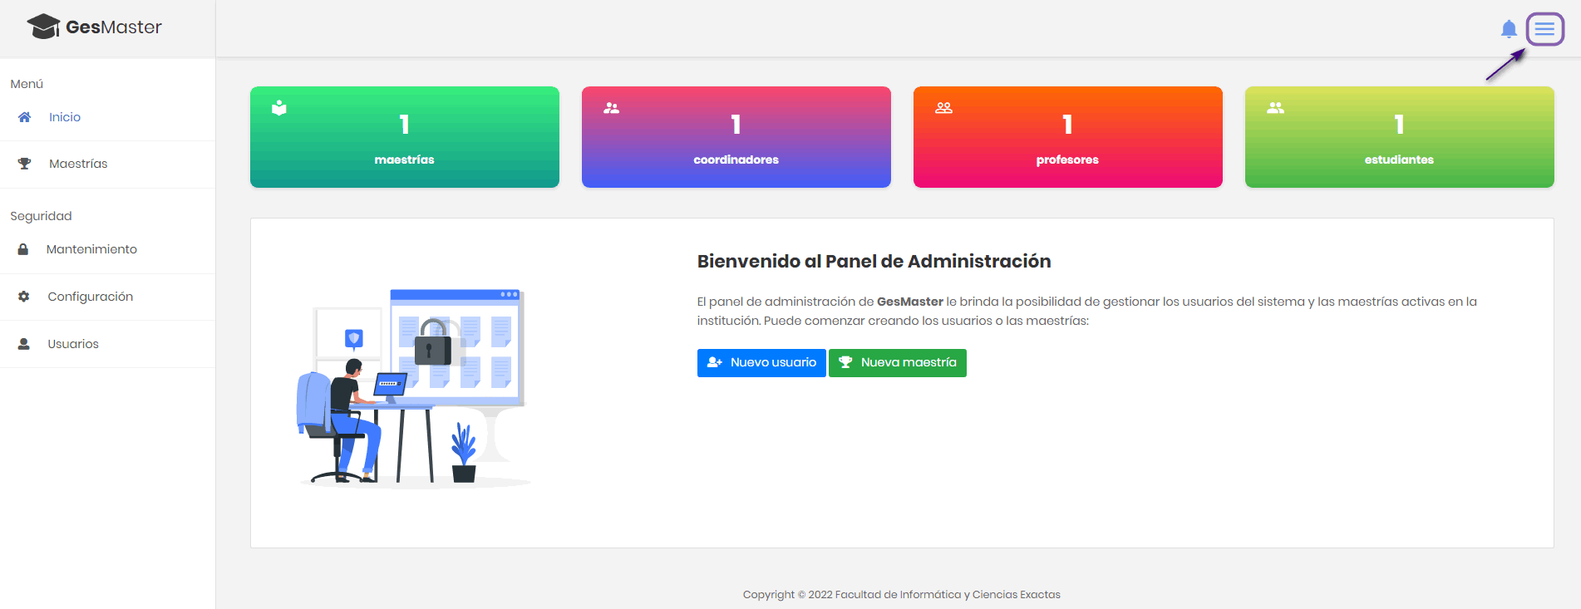

Figura 13. Presionar el icono de barras

Luego se desplegará un menú lateral, presione la opción **Cerrar sesión.**

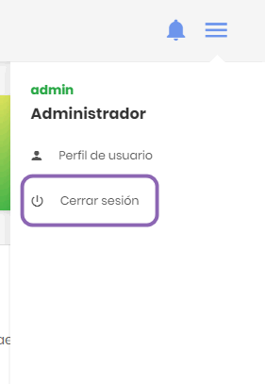

Figura 14. Presionar la opción Cerrar sesión

El sistema cerrará la sesión del usuario actual y lo redirigirá a la vista de **Acceder al sistema.** Si desea regresar a la página de inicio, presione el icono de la **X** que se encuentra en la parte superior izquierda de la ventana de **Inicio de sesión.**

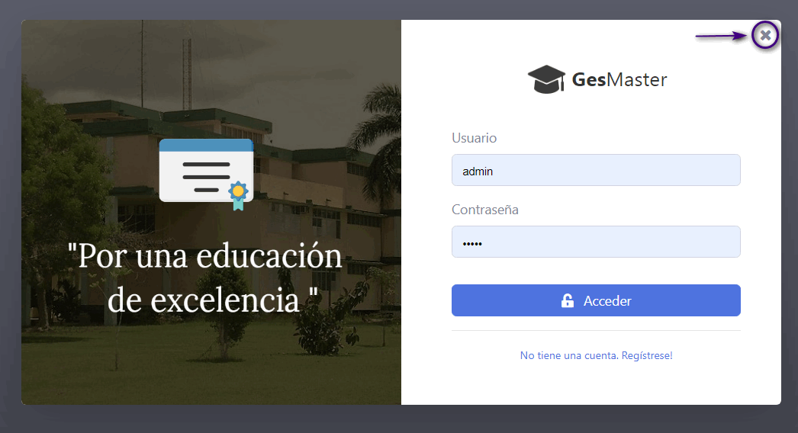

Figura 15. Presionar para ir a la página de Inicio

## 2.3 Perfil de usuario y cambiar contraseña propia

Para conocer la información sobre su perfil de usuario y cambiar su contraseña es necesario ir al menú superior y presionar sobre el icono de barras ubicado en la parte superior izquierda (Ver Figura 13).

Luego presionar sobre la opción **Perfil de usuario** ubicada en el menú desplegado.

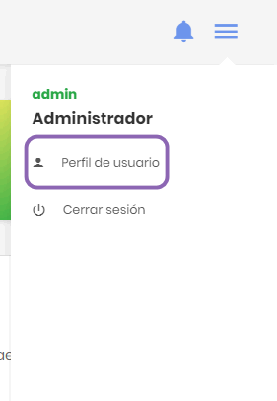

Figura 16. Presionar la opción Perfil de usuario

El sistema le mostrará en esta vista los detalles de su usuario y un formulario para cambiar su contraseña.

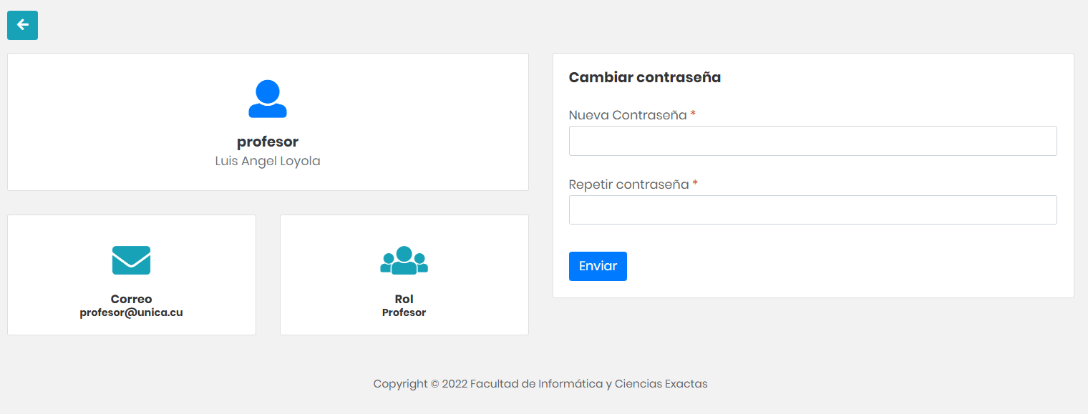

Figura 17. Perfil de usuario

Para cambiar su contraseña, rellene los datos que se le pide en el formulario de la izquierda y presione **Enviar.**

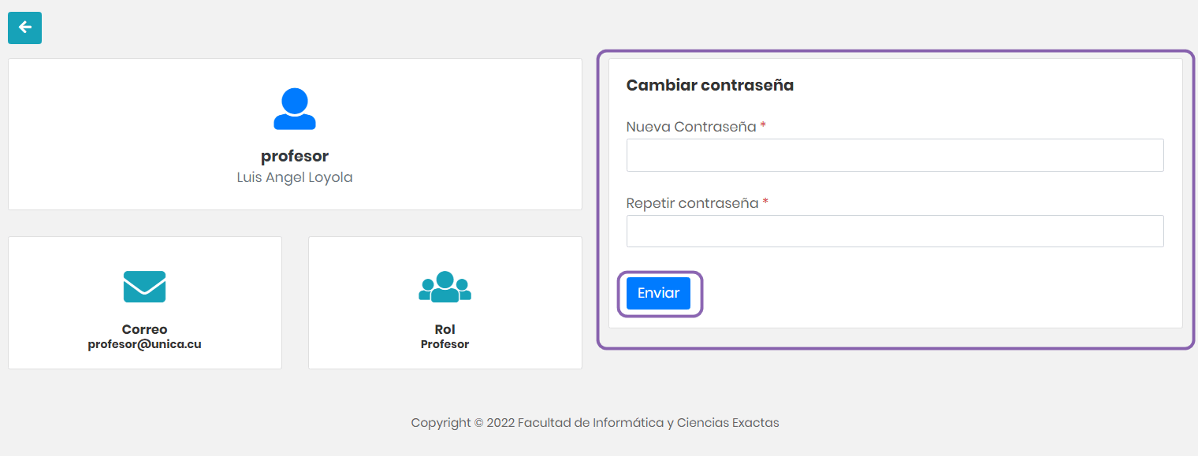

Figura 18. Formulario para cambiar la contraseña

## 2.4 Notificaciones

El sistema puede notificar al usuario sobre acciones importantes que debería conocer. Por ejemplo, un **Coordinador** debería saber cuándo un estudiante le envía una solicitud de admisión. Las notificaciones se visualizan en la parte izquierda en el menú superior, en el icono de la campana. Cuando existan notificaciones no leídas el icono de la campana mostrará un círculo de color rojo.

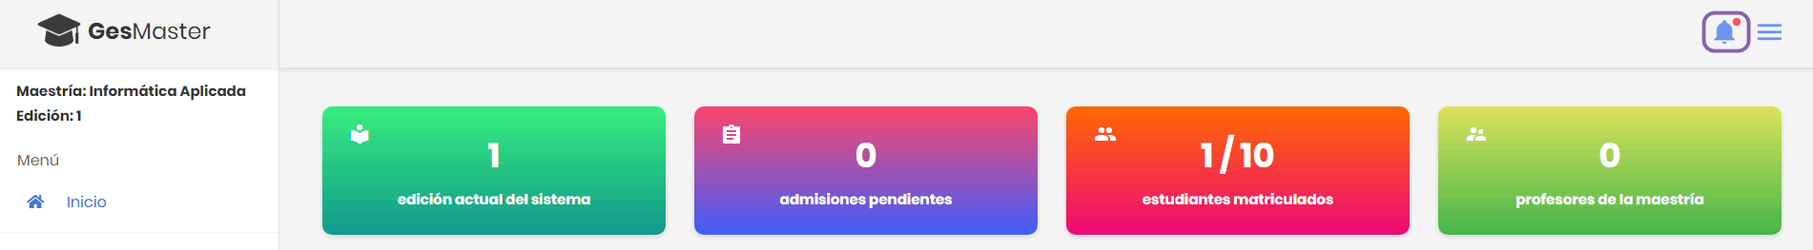

Figura 19. Ir a las notificaciones

Al presionar esta opción se despliega una lista con las notificaciones no leídas y una opción para gestionar todas las notificaciones.

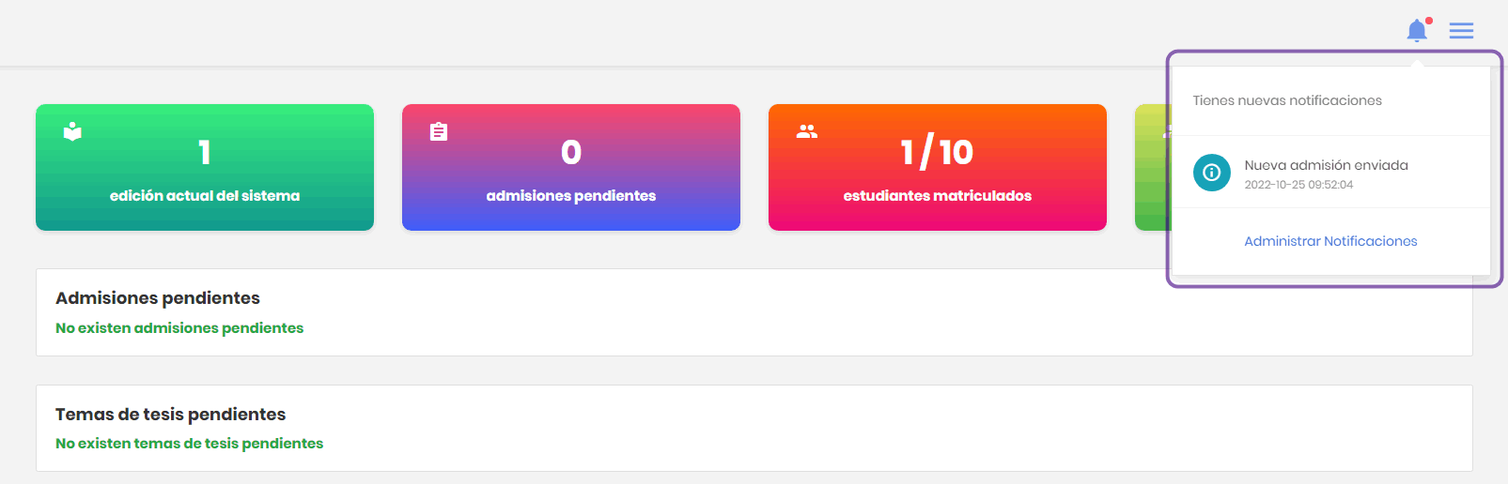

Figura 20. Menú de notificaciones

Al presionar sobre una notificación no leída, el sistema nos redirigirá a los detalles de esa notificación específicamente.

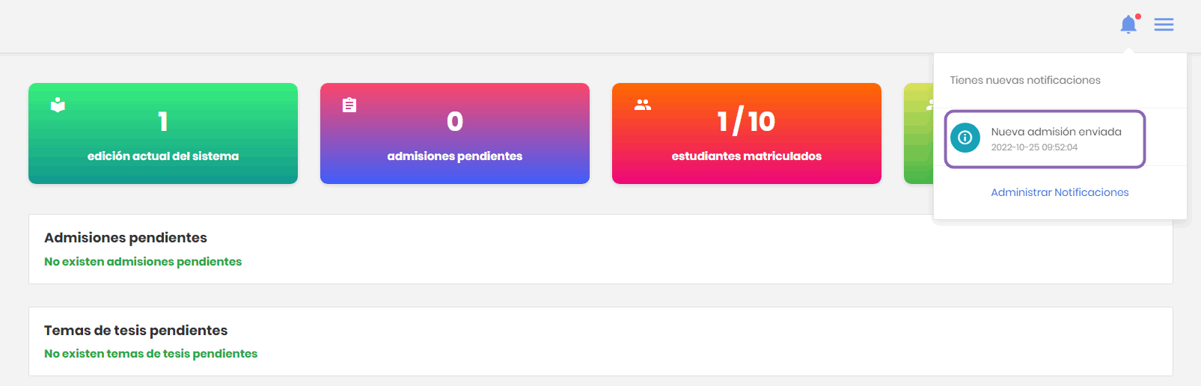

Figura 21. Ir a los detalles de una notificación no leída

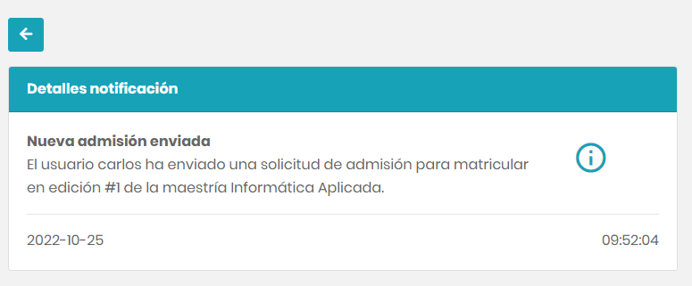

Figura 22. Detalles de la notificación

Para administrar todas las notificaciones, seleccione la opción **Administrar notificaciones** en el submenú de notificaciones en el menú superior.

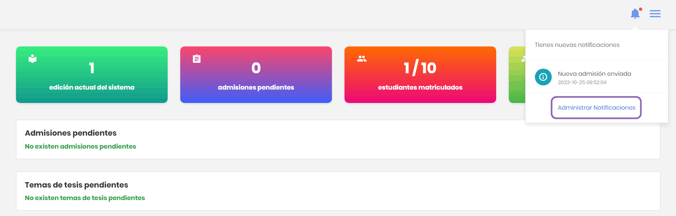

Figura 23. Ir a Administrar notificaciones

El sistema le mostrará un listado con todas las notificaciones.

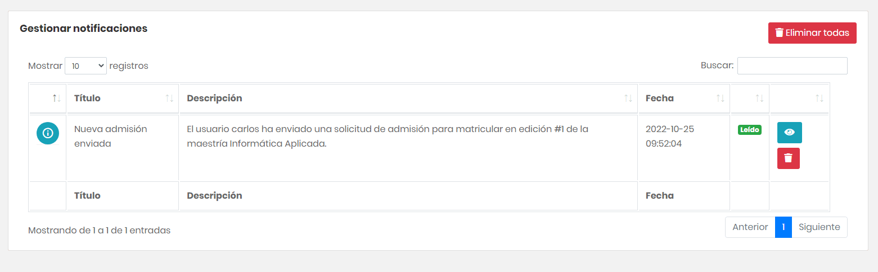

Figura 24. Listado de notificaciones

### 2.4.1 Detalles de la notificación

Para conocer en una notificación en detalles seleccione el ícono azul del ojo ubicado en la última columna del registro correspondiente.

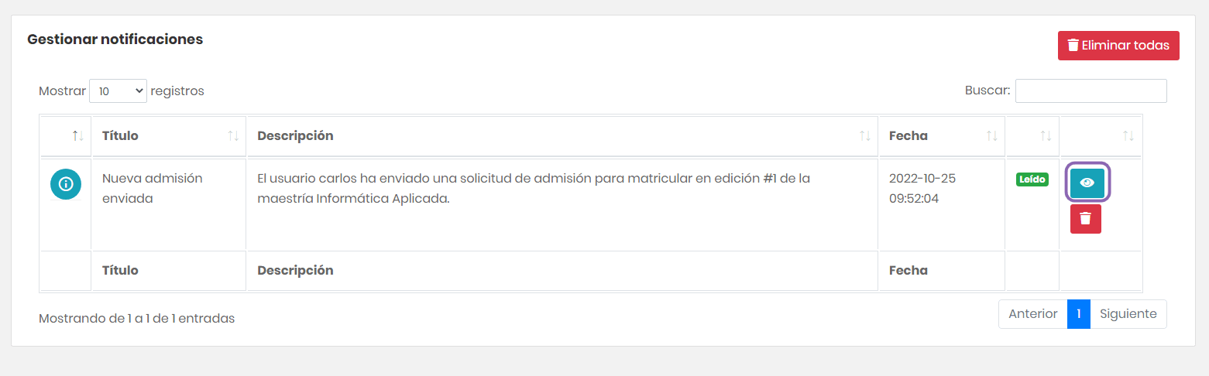

Figura 25. Ver detalles de la notificación

El sistema le mostrará los detalles de la notificación seleccionada.



Figura 26. Detalles de la notificación

### 2.4.2 Eliminar las notificaciones

Para eliminar una notificación, seleccione el botón rojo con el icono del bote de basura ubicado en la última columna del registro correspondiente.

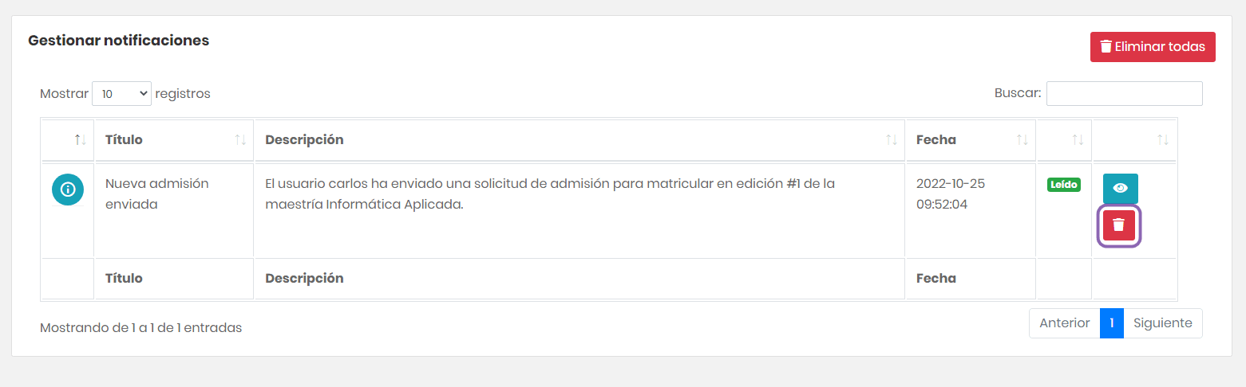

Figura 27. Botón para eliminar notificación

Al presionar, el sistema mostrará un mensaje de confirmación, si presiona la opción **Eliminar** el sistema eliminará el registro.

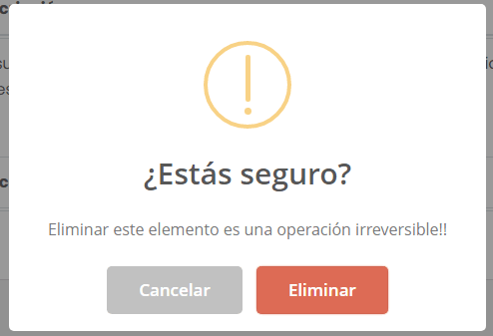

Figura 28. Mensaje de confirmación para eliminar notificación

Para eliminar todas las notificaciones de una vez, presione el botón **Eliminar todas.**

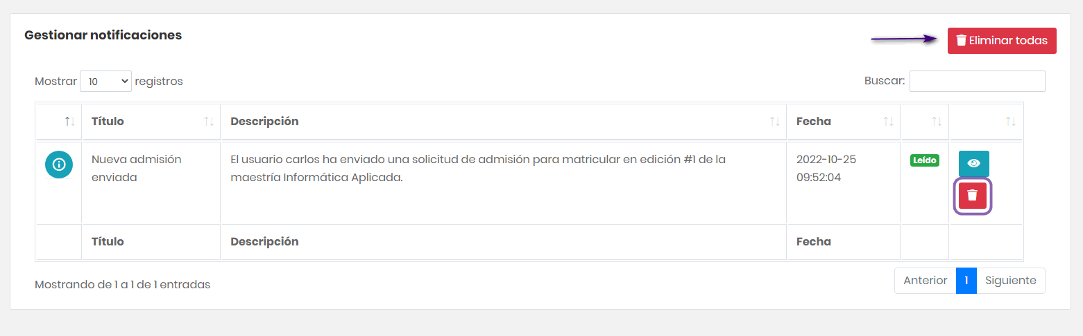

Figura 29. Eliminar todas las notificaciones

El sistema volverá a mostrar el mensaje de confirmación, si presiona **Eliminar** se eliminarán todas las notificaciones (ver Figura 28).

# 3. Administrador

## 3.1 Gestionar usuarios

Para gestionar los usuarios del sistema: ir al menú izquierdo y seleccionar la opción **Usuarios,** El sistema lo redirigirá a la funcionalidad **Gestionar usuarios**.

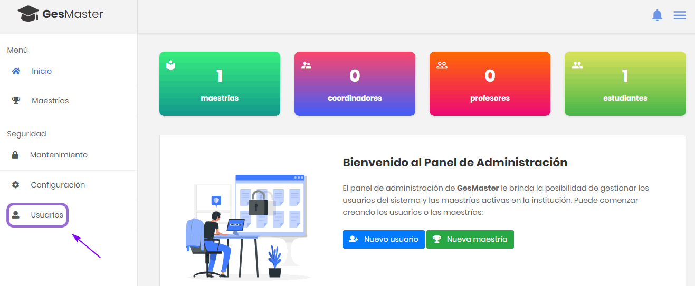

Figura 30. Ir a Gestionar usuarios

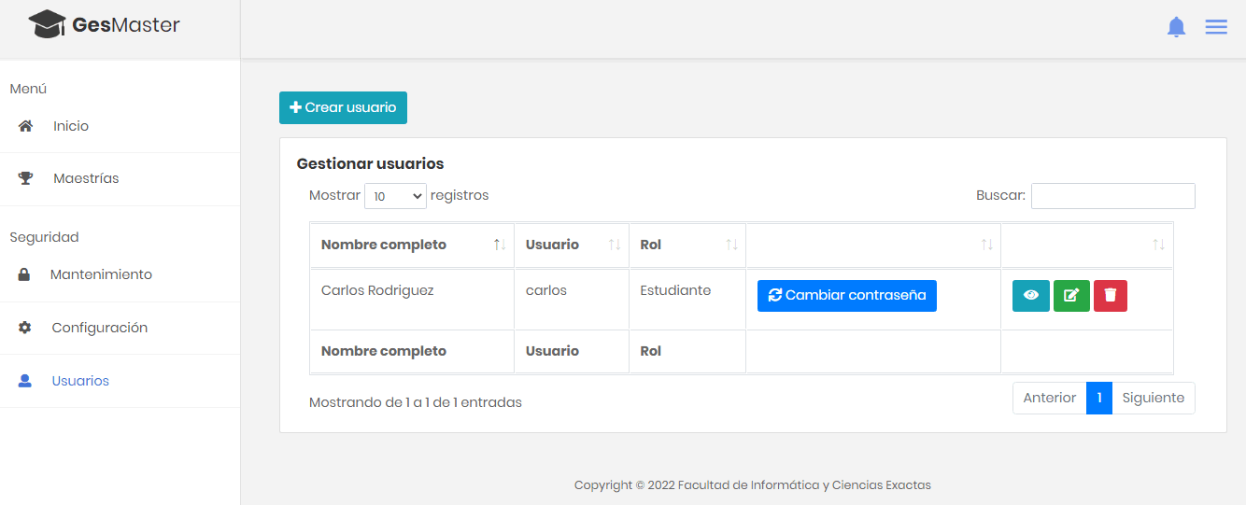

Figura 31. Gestionar usuarios

En esta funcionalidad se nos muestra un listado con los usuarios creados y varias opciones que permiten modificarlo.

### 3.1.1 Crear usuario

Para crear un nuevo usuario: presione el botón que se encuentra encima del listado de los usuarios. El sistema lo redirigirá al formulario para crear un nuevo registro.

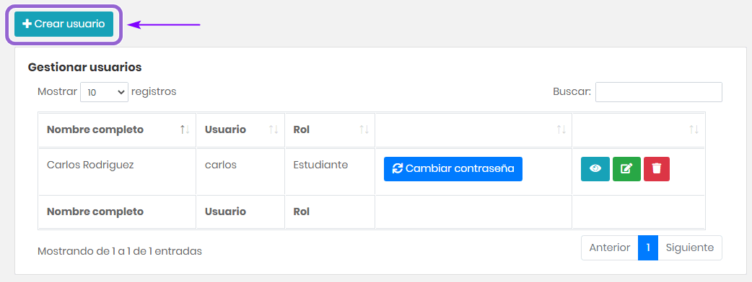

Figura 32.Botón para crear un usuario

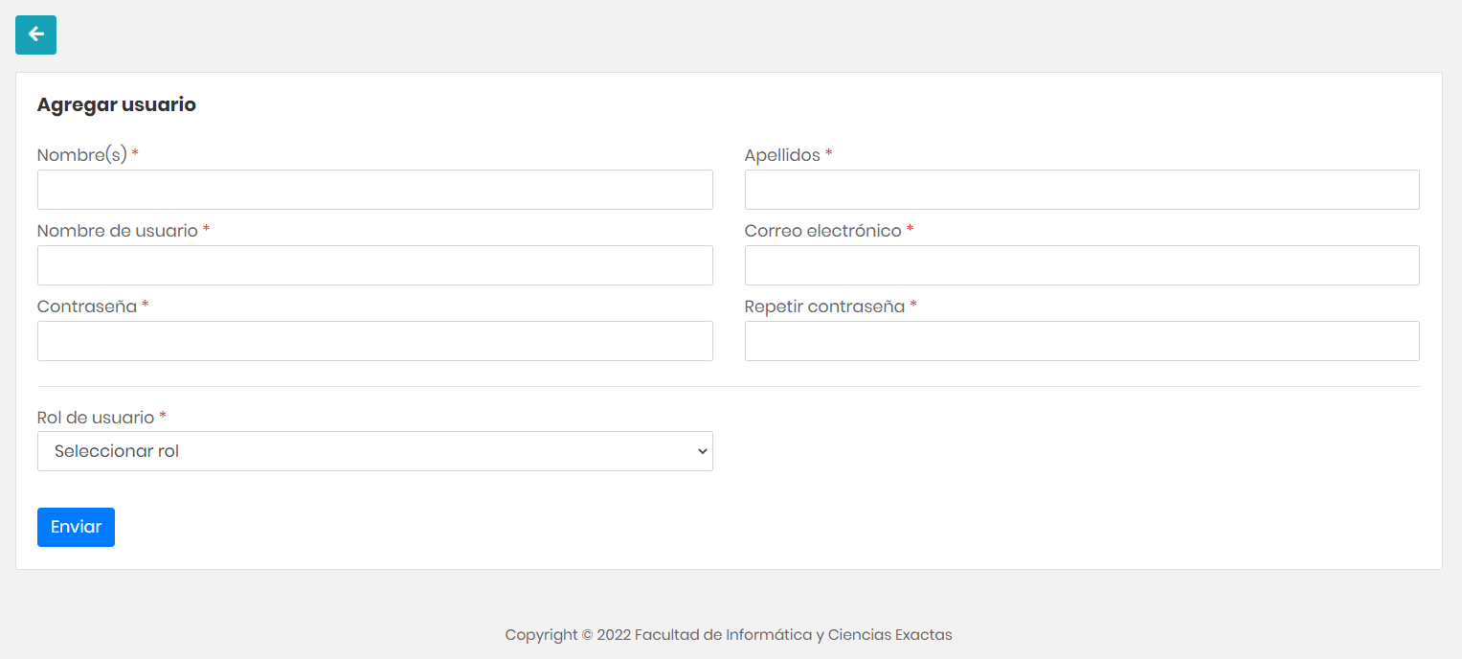

Figura 33. Formulario para crear usuario

Luego de llenar los datos personales del usuario y crearle una contraseña, es necesario asignarle un rol de acceso.

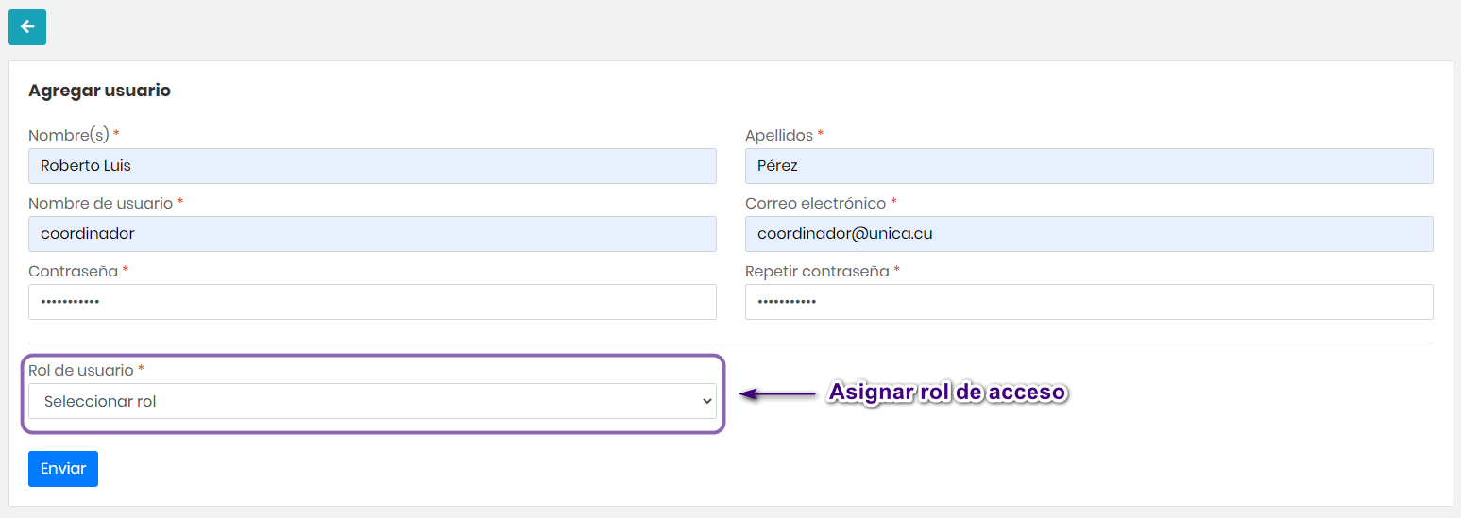

Figura 34. Asignar rol al usuario

Al desplegar la lista se nos muestra los 4 roles de acceso: **Administrador, Coordinador, Profesor y Estudiante.**

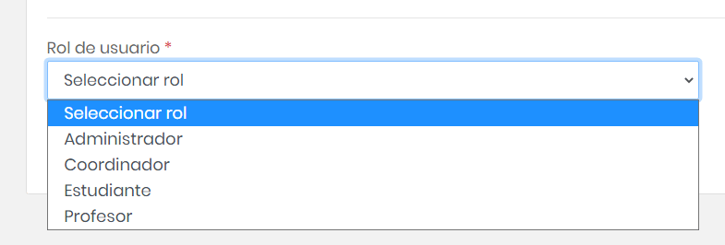

Figura 35. Lista desplegable para seleccionar roles

**Importante:** Al seleccionar el rol **Coordinador**, debemos asignarle una maestría. El sistema nos habilita una lista de las maestrías existentes al seleccionar este rol.

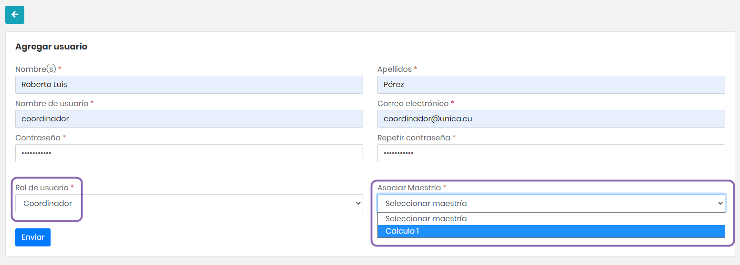

Figura 36. Asignar maestría al rol Coordinador

Luego de rellenar todos los datos del usuario, presione el botón **Enviar**, el sistema creará un nuevo usuario y lo redirigirá al listado de los usuarios creados.

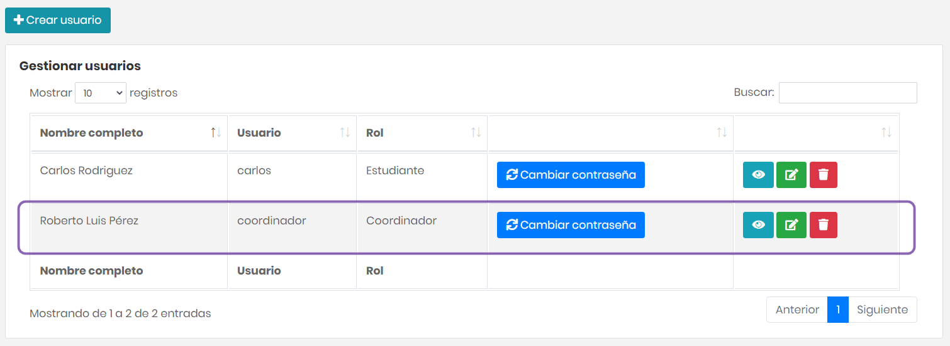

Figura 37. Usuario creado

### 3.1.2 Editar usuario

Para editar un usuario, seleccione el botón verde con el icono del lápiz que se encuentra en la última columna de la fila correspondiente.

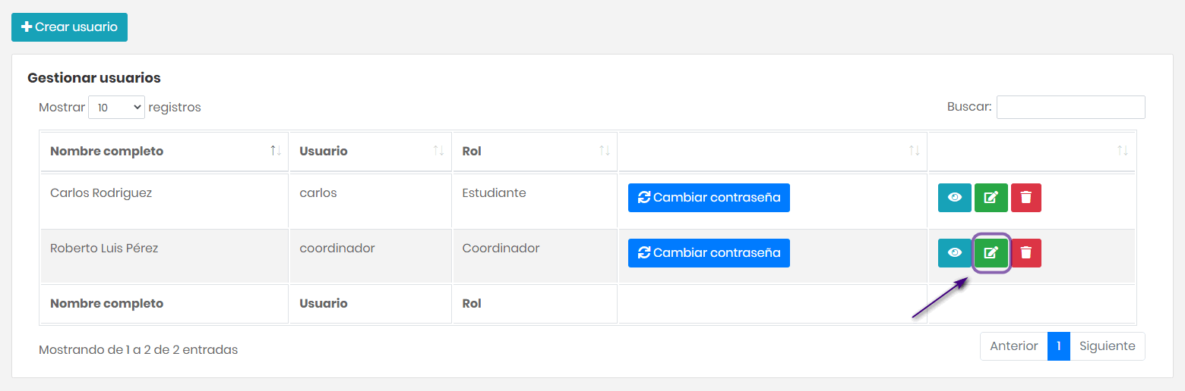

Figura 38. Botón para editar usuario

Al dar clic en esta opción el sistema nos redirige al formulario de edición, en él podemos modificar los datos del usuario excepto la contraseña (ver la sección 3.1.5 Cambiar contraseña de usuario), luego presione **Enviar** para editar el registro.

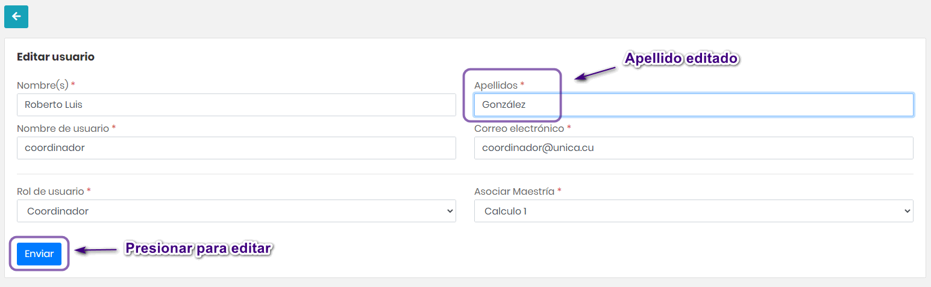

Figura 39. Formulario para editar usuario

Luego el sistema lo redirige a la vista **Detalles de usuario** y puede observar el registro editado correctamente.

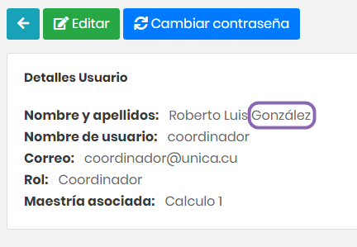

Figura 40. Usuario editado

### 3.1.3 Eliminar usuario

Para eliminar un registro se presiona en el botón rojo que se encuentra en la última columna de la fila correspondiente.

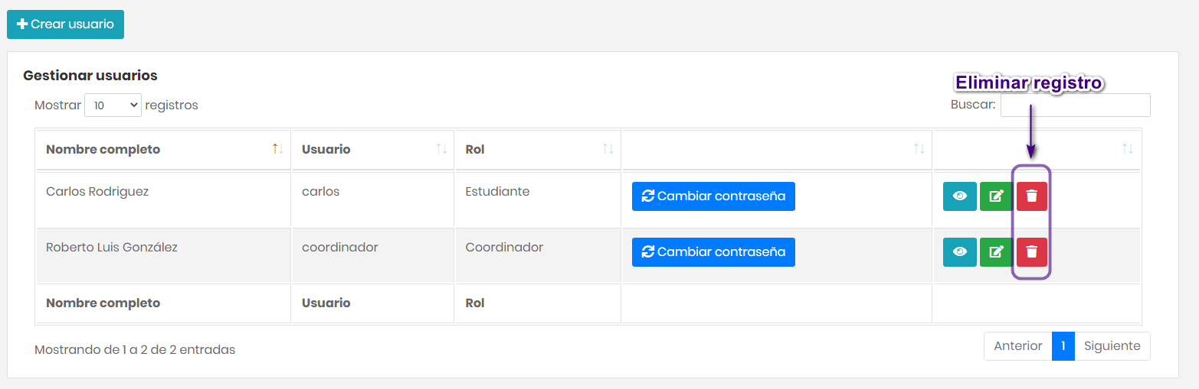

Figura 41. Botón para eliminar usuario

Al presionar se muestra un mensaje de advertencia con dos opciones, si presiona la opción **Eliminar** el sistema elimina el usuario.

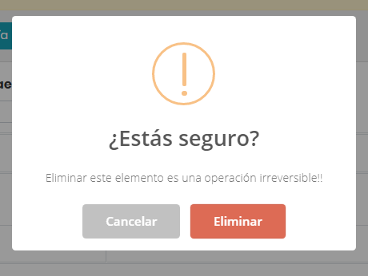

Figura 42. Mensaje de advertencia

**Importante:** Tenga en cuenta que si elimina un usuario se perderán todos los datos asociados a este.

### 3.1.4 Detalles del usuario

Para observar toda la información de un usuario en específico, presione el botón con el icono del ojo ubicado en la última columna del listado de registros.

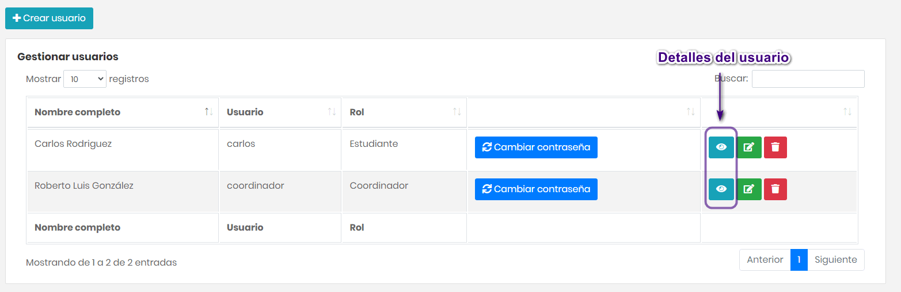

Figura 43. Botón para ir a los detalles del usuario

El sistema lo redirigirá a la vista **Detalles de usuario**.

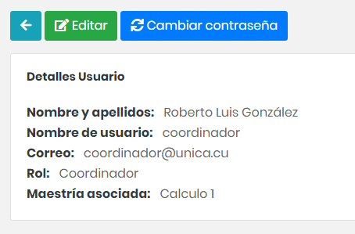

Figura 44. Detalles del usuario

Esta vista incluye además las opciones para **Editar** y **Cambiar contraseña** al usuario.

### 3.1.5 Cambiar contraseña de usuario

Para cambiar la contraseña, presione el botón **Cambiar contraseña** ubicado en el listado de los usuarios o en los detalles de cada uno.

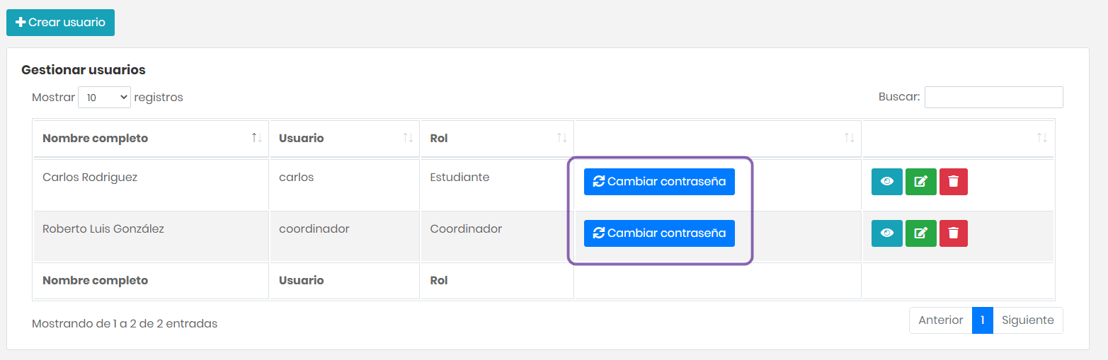

Figura 45. Botón para cambiar contraseña

El sistema lo redirigirá al formulario donde se puede cambiar la contraseña.

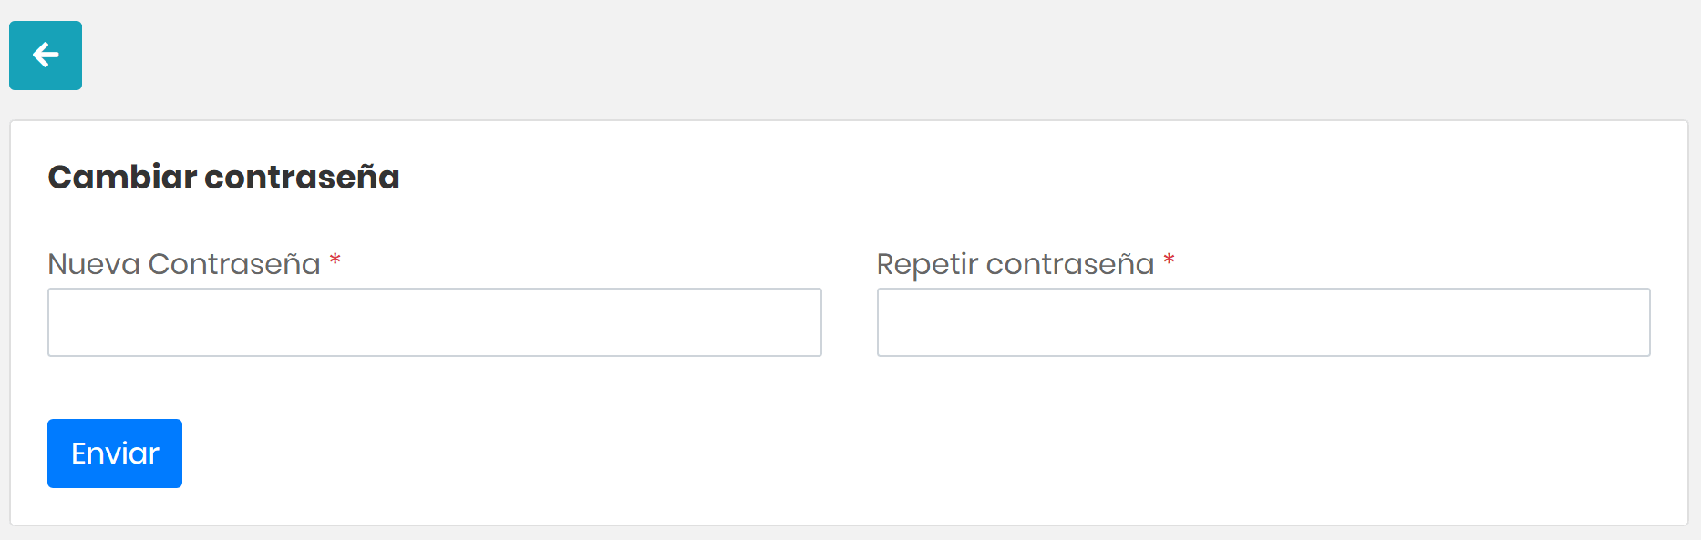

Figura 46. Cambiar contraseña

Luego de rellenar el formulario, presione enviar para modificar la contraseña. El sistema lo redirigirá a la vista **Detalles de usuario**.



## 3.2 Gestionar maestrías

Para gestionar las maestrías: ir al menú izquierdo y seleccionar la opción **Maestrías**. El sistema lo redirigirá a la funcionalidad **Gestionar maestrías**.

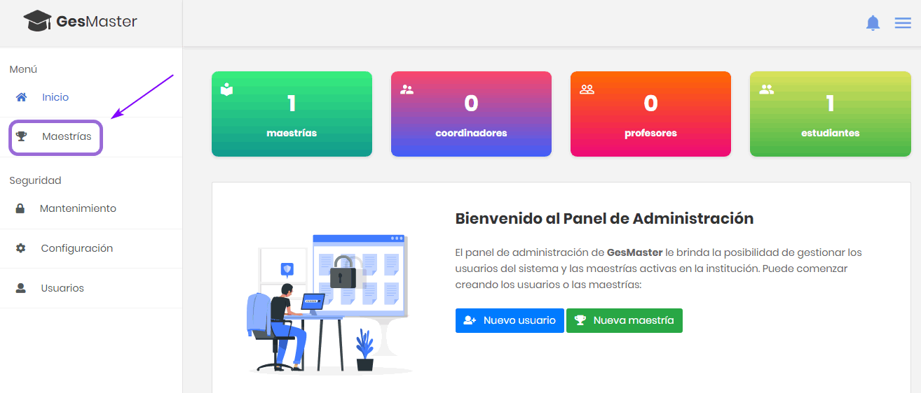

Figura 47. Ir a Gestionar maestrías

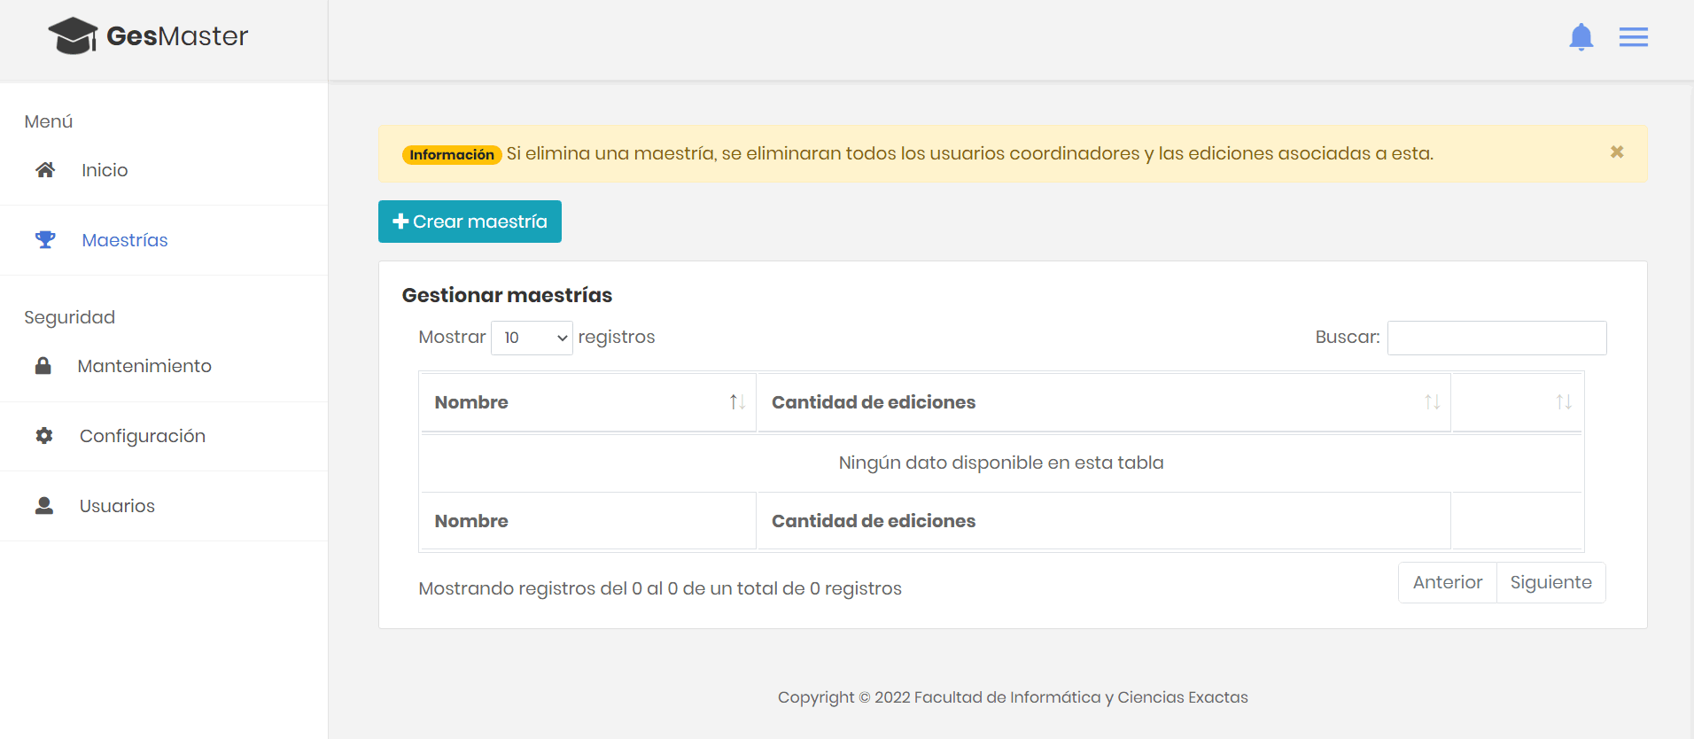

Figura 48. Gestionar maestrías

Cuando existan maestrías creadas se nos muestra un listado con su nombre, la cantidad de ediciones que tiene y las opciones de **Editar** y **Eliminar** registro.

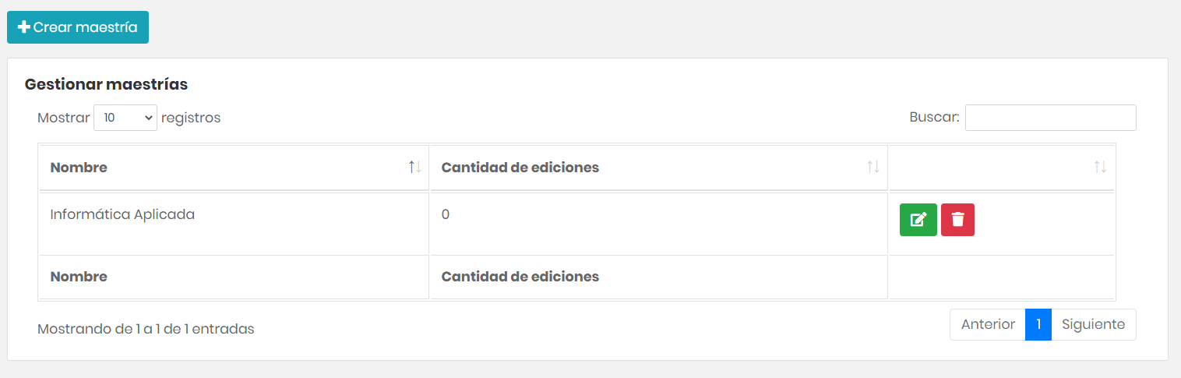

Figura 49. Listado de maestrías creadas

### 3.2.1 Crear maestría

Para crear una nueva maestría se presiona el botón **Crear maestría** ubicado en la parte superior del listado de maestrías creadas**,** el sistema lo redirigirá al formulario.

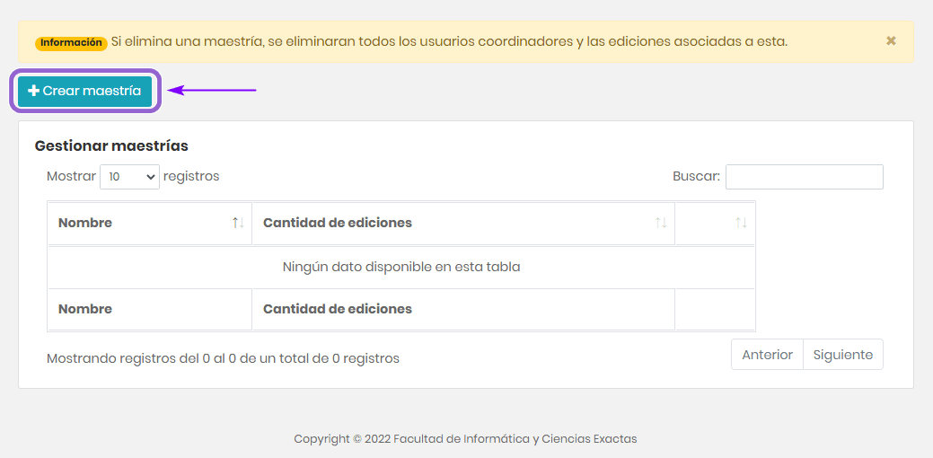

Figura 50. Botón para crear una nueva maestría

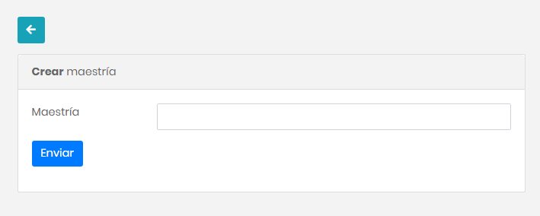

Figura 51. Formulario para crear maestría

Rellene el formulario y presione el botón **Enviar,** se creará una nueva maestría y el sistema lo redirigirá al listado de maestrías creadas.

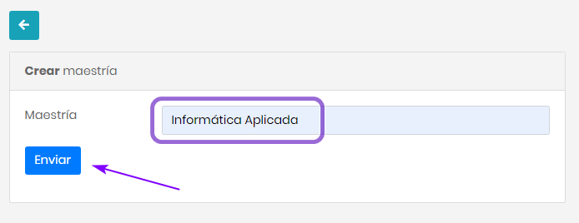

Figura 52. Crear nueva maestría

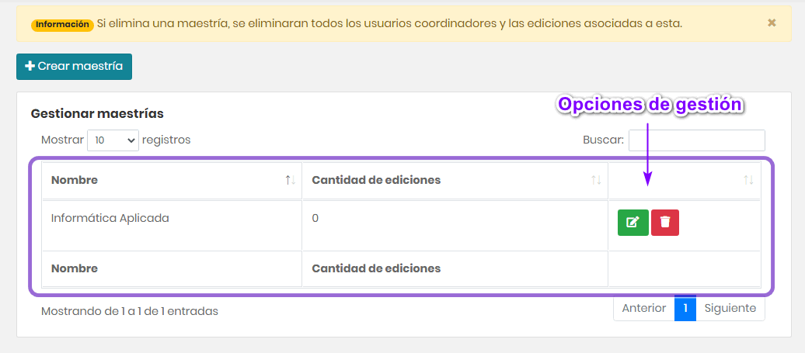

Figura 53. Nueva maestría creada

### 3.2.2 Editar maestría

Para editar una maestría, seleccione el botón verde con el icono del lápiz que se encuentra en la última columna de la fila correspondiente.

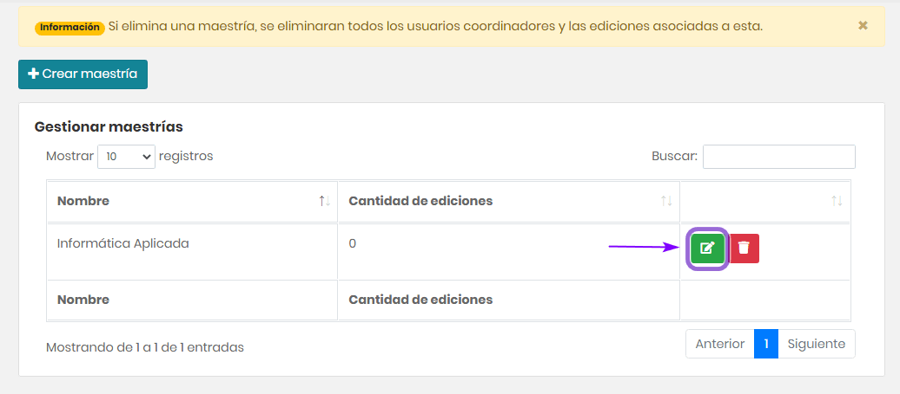

Figura 54. Botón para editar la maestría

Al dar clic en esta opción el sistema nos redirige al formulario de edición, en él podemos modificar el nombre de la maestría, y luego presione **Enviar** para editar el registro.

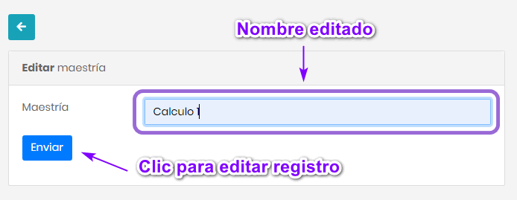

Figura 55. Formulario para editar registro

Luego el sistema lo redirige al listado de maestrías y puede observar su registro editado correctamente.

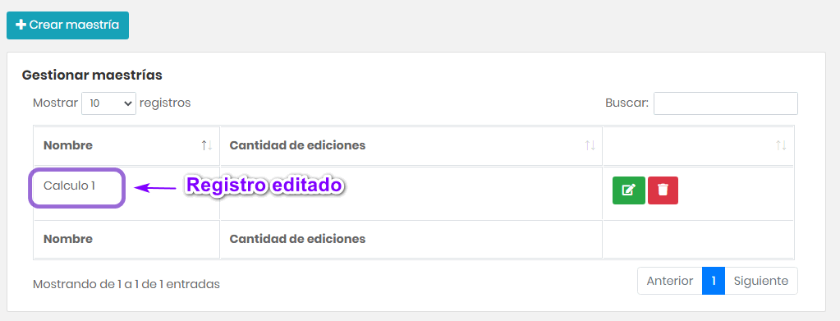

Figura 56. Maestría editada

### 3.2.3 Eliminar maestría

Para eliminar un registro se presiona en el botón rojo que se encuentra en la última columna de la fila correspondiente.

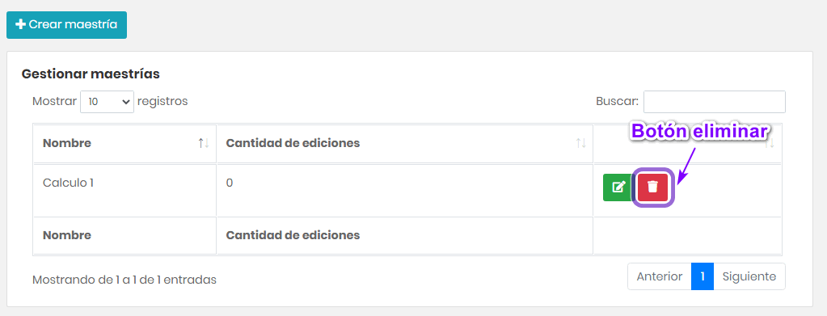

Figura 57. Botón para eliminar maestría

Al presionar se muestra un mensaje de advertencia con dos opciones, si presiona la opción **Eliminar** el sistema elimina la maestría.



Figura 58. Mensaje de advertencia

**Importante:** Tenga en cuenta que si elimina una maestría se perderán todos los datos asociados a esta.

## 3.3 Configuración del Centro educativo

El usuario con rol **Administrador** es el encargado de establecer y modificar el **nombre del centro** desde donde se realizan las maestrías, este **nombre del centro** aparece en la mayoría de los modelos de dictámenes. Para modificarlo seleccione la opción **Configuración** ubicada en el menú izquierdo.

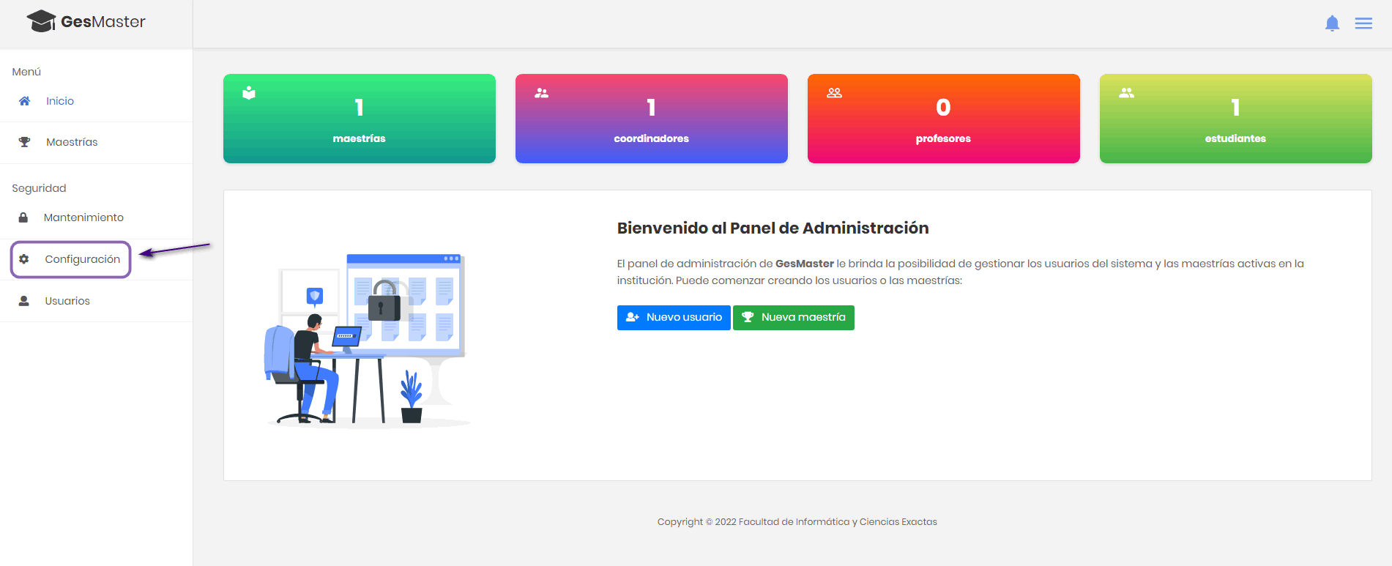

Figura 59. Ir a Configuración del centro

El sistema lo redirigirá al formulario donde puede modificar el nombre del centro. Por defecto el utilizado es **Universidad de Ciego de Ávila**. Luego de modificar el nombre presione el botón **Enviar** para guardar los cambios.

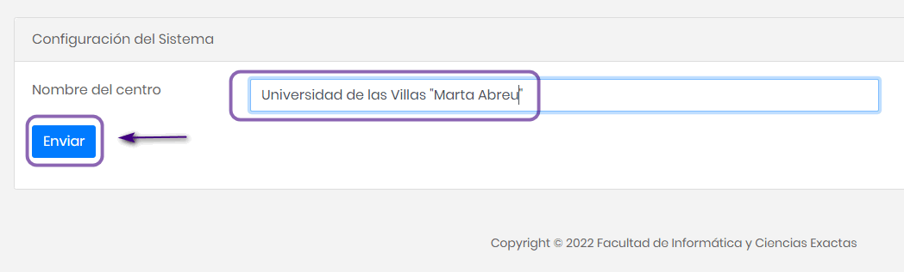

Figura 60. Modificar nombre del centro

## 3.4 Sistema en mantenimiento

En ocasiones puede necesitar deshabilitar temporalmente el sistema para realizar cambios o por otra razón. Para realizar esto seleccione la opción **Mantenimiento** en el menú izquierdo.

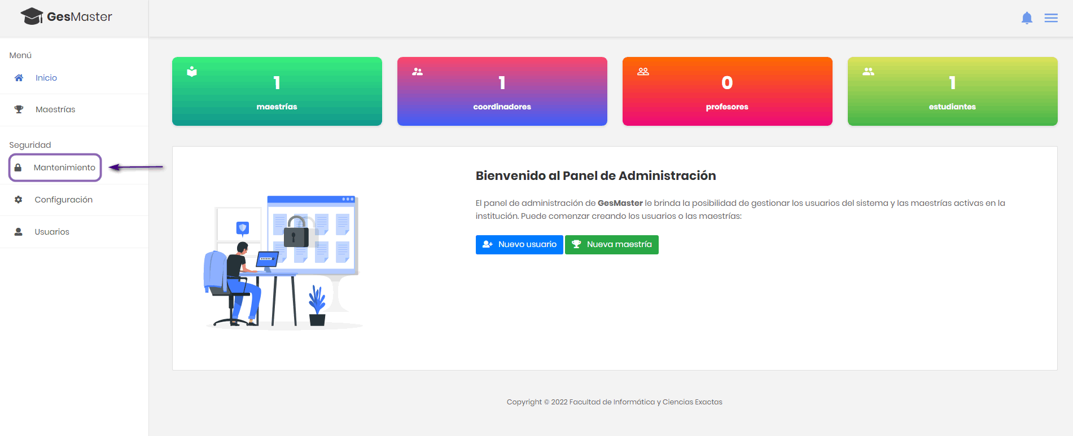

Figura 61. Opción Mantenimiento

El sistema lo redirigirá a la vista correspondiente, al presionar sobre el botón verde **Poner en mantenimiento** el sistema cambiará su estado y no estará disponible para los usuarios con rol **Profesor** y **Estudiante.**

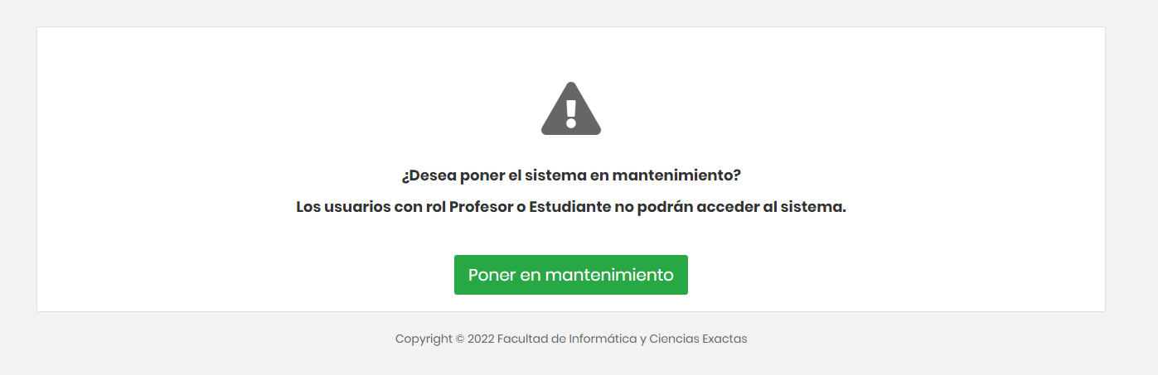

Figura 62. Establecer sistema en mantenimiento

Luego el sistema lo redirigirá al panel de inicio y mostrará una etiqueta encima del menú izquierdo.

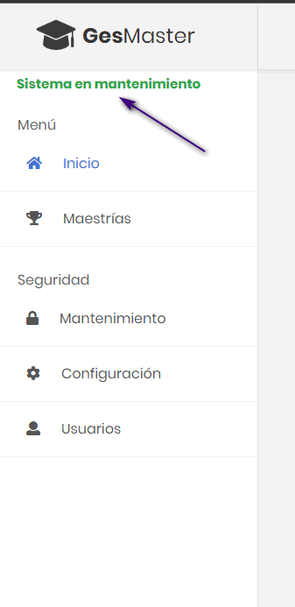

Figura 63. Información sobre el sistema en mantenimiento

En este estado si algún usuario **Profesor** o **Estudiante** intenta acceder al sistema, este le mostrará un mensaje sobre el estado actual del sistema.

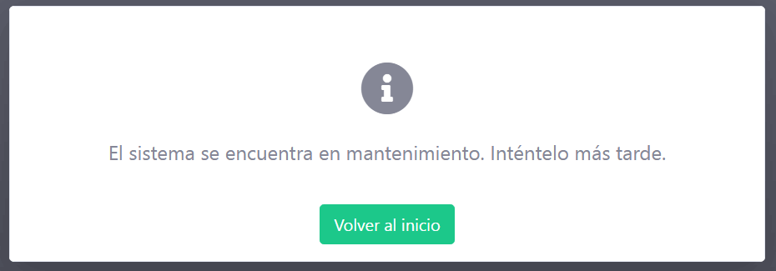

Figura 64. Mensaje a los usuarios Profesores y Estudiantes

Para volver a poner el sistema en funcionamiento para estos usuarios, vuelva a acceder a la vista **Mantenimiento** y presione la opción **Activar sistema,** el sistema cambiará su estado a **Activo.**

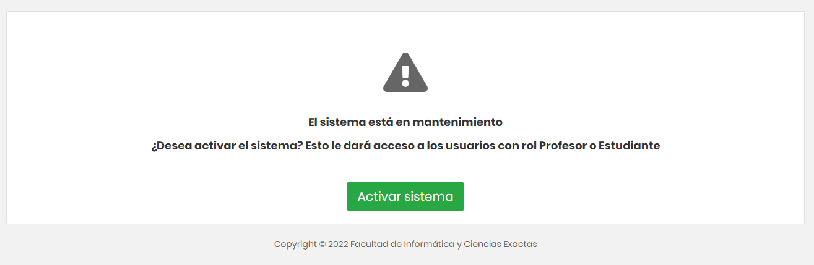

Figura 65. Activar el sistema

# 4. Coordinador

## 4.1 Panel de Inicio

Al iniciar sesión en el sistema como **Coordinador** y existan ediciones creadas el sistema mostrará el **Panel de inicio.** En este panel se muestra información relevante para el usuario, además de, una lista que permite gestionar las admisiones y los temas de tesis pendientes.

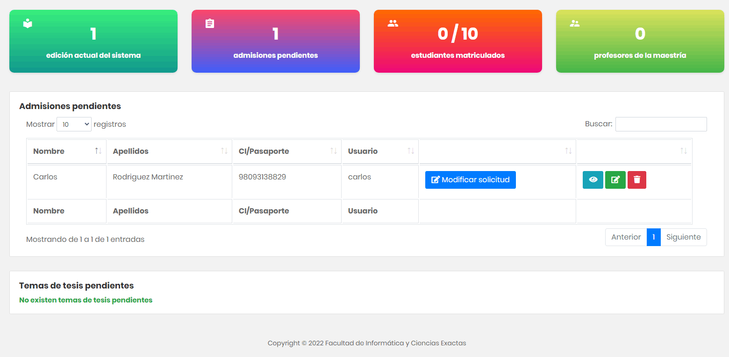

Figura 66. Panel de inicio del coordinador

## 4.2 Ediciones

La primera vez que un **Coordinador** inicia sesión en el sistema y no existen ediciones creadas el sistema lo redirigirá a la vista de **Crear edición,** el sistema no permitirá ninguna otra acción de gestión hasta que exista alguna edición creada.

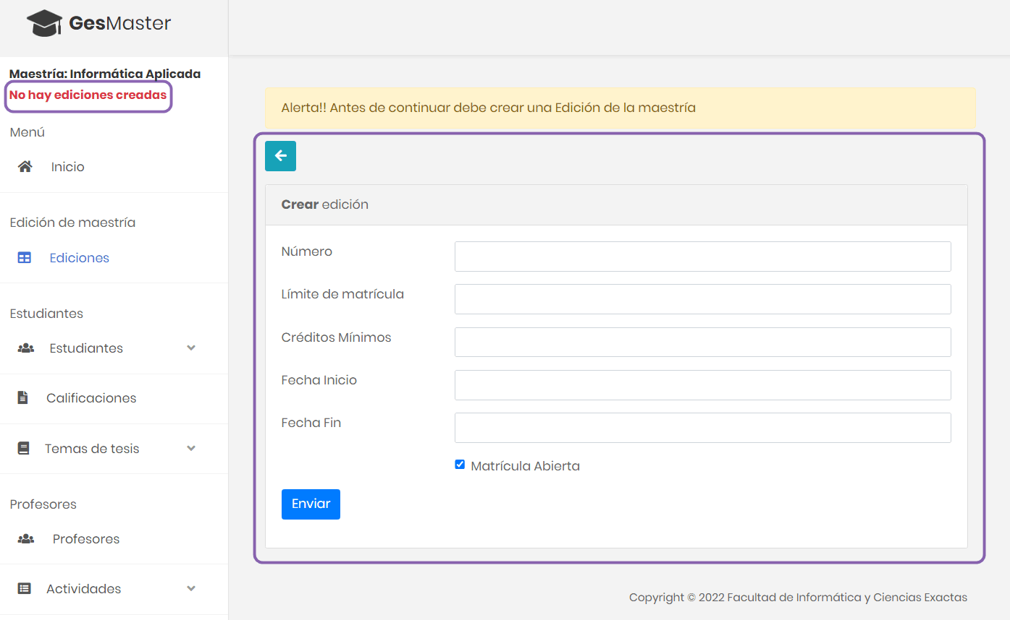

Figura 67. Formulario para crear ediciones

Luego de rellenar los datos de la edición presione **Enviar**. El sistema creará una nueva edición y la definirá como **Edición activa** (ver 4.3 Configuración), luego lo redirigirá al listado de ediciones creadas. Podrá visualizar la edición nueva y sus opciones de gestión.

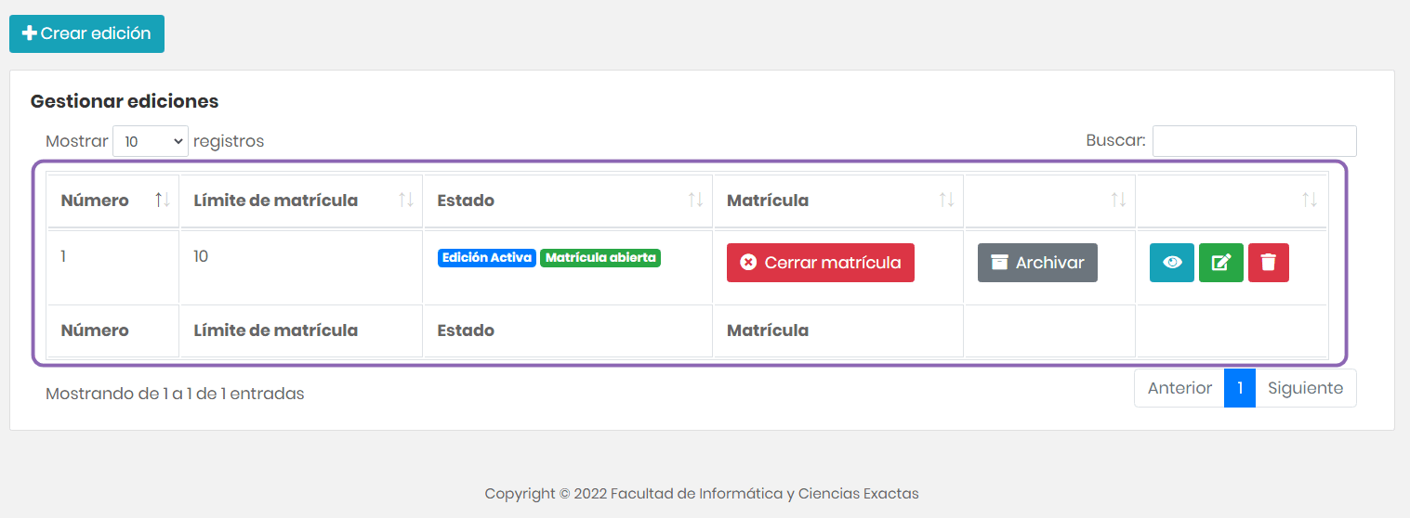

Figura 68. Edición creada

### 4.2.1 Crear edición

Para crear una nueva edición en la maestría, vaya al menú izquierdo y seleccione la opción **Ediciones**. El sistema lo redirigirá al listado de todas las ediciones de la maestría correspondiente.

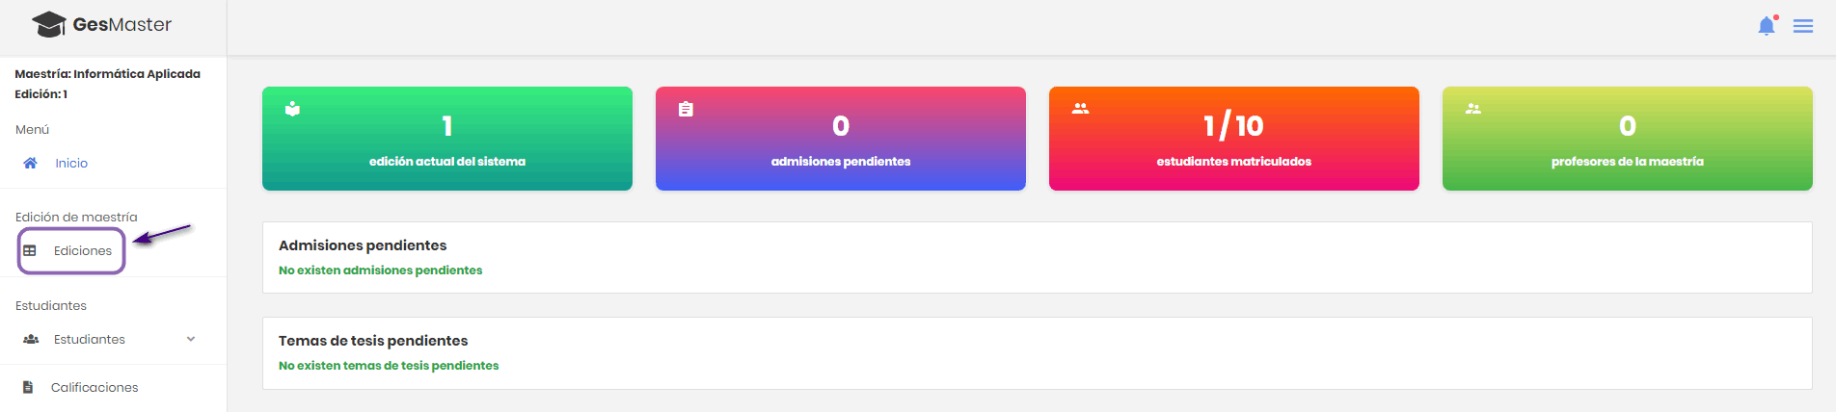

Figura 69. Seleccionar Ediciones en el menú izquierdo

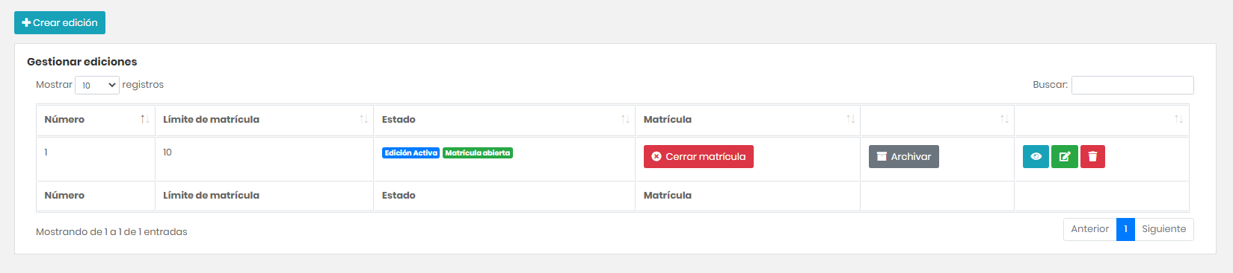

Figura 70. Listado de ediciones

Luego presione el botón **Crear edición** que se encuentra encima del listado. El sistema lo redirigirá al formulario para crear una nueva edición.



Figura 71. Formulario para crear una edición

Luego de llenar los datos de la edición presione **Enviar.** El sistema lo redirigirá al listado de las ediciones creadas donde puede observar la edición que acaba de crear.

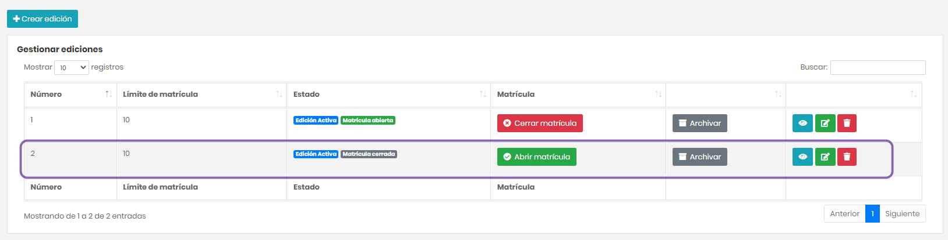

Figura 72. Nueva edición

**Importante:** Cada maestría puede tener varias ediciones activas (ver 4.2.5 Archivar edición), pero solo puede tener una edición abierta a matrícula (ver 4.2.4 Apertura de matrícula).

### 4.2.2 Editar edición

Para editar una edición diríjase al listado de las ediciones creadas, y seleccione el icono del lápiz ubicado en la última columna del registro correspondiente.

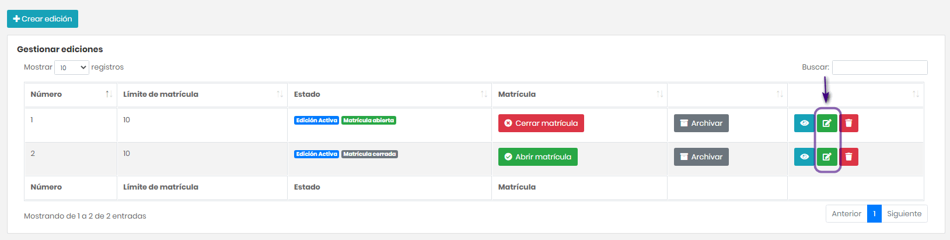

Figura 73. Ir a Editar edición

Luego el sistema lo redirigirá al formulario de edición.

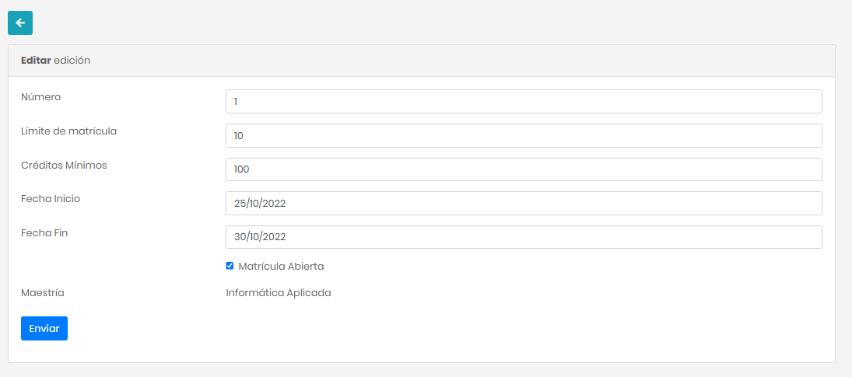

Figura 74. Formulario para editar la edición

Luego de modificar los datos presione **Enviar,** el sistema guardará los datos y lo redirigirá al listado de ediciones.

### 4.2.3 Eliminar edición

Para eliminar una edición, diríjase al listado de ediciones y seleccione el botón rojo con el icono del bote de basura ubicado en la última columna del registro correspondiente.

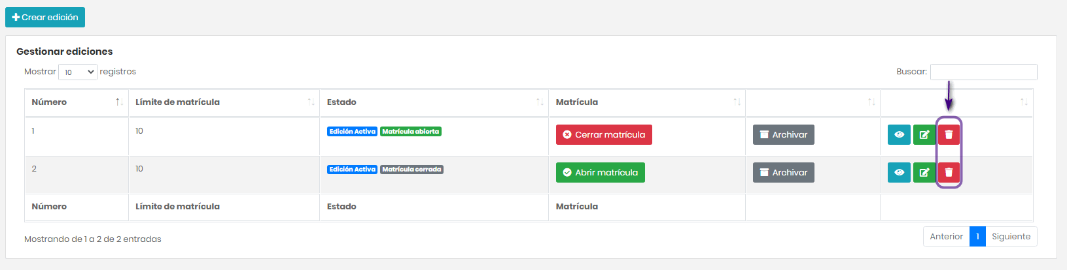

Figura 75. Botón para eliminar edición

Luego de presionar el botón el sistema nos muestra un mensaje de confirmación, preguntando si realmente desea eliminarlo. Luego de presionar **Eliminar**, el registro será eliminado y será redirigido al listado de ediciones.

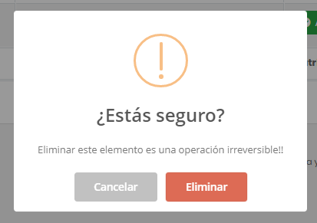

Figura 76. Mensaje para eliminar edición

### 4.2.4 Apertura de matrícula

Cada edición activa tiene la opción de abrir su matrícula a los estudiantes, pero solo puede existir una edición con matrícula abierta en cada maestría. Usted puede abrir o cerrar la matrícula de diferentes maneras:

* En el formulario de creación o modificación de cada edición.

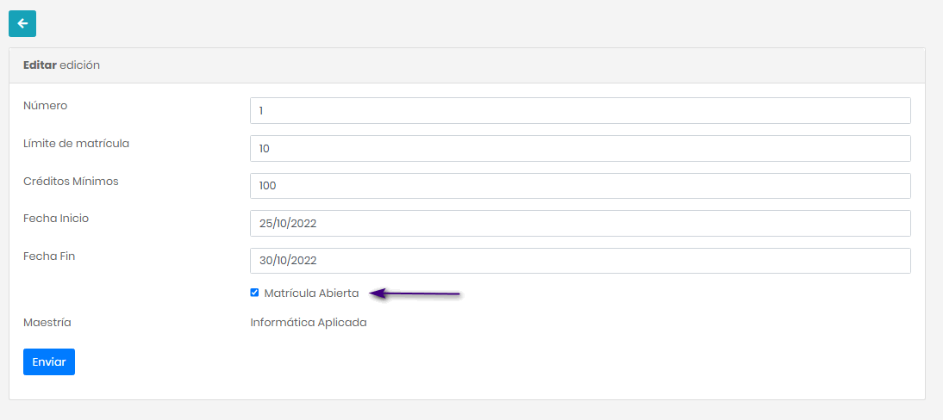

Figura 77. Abrir o cerrar matrícula desde los formularios de creación y edición

* En la opción **Abrir matrícula** o **Cerrar matrícula** ubicada en cada fila del listado de ediciones creadas.

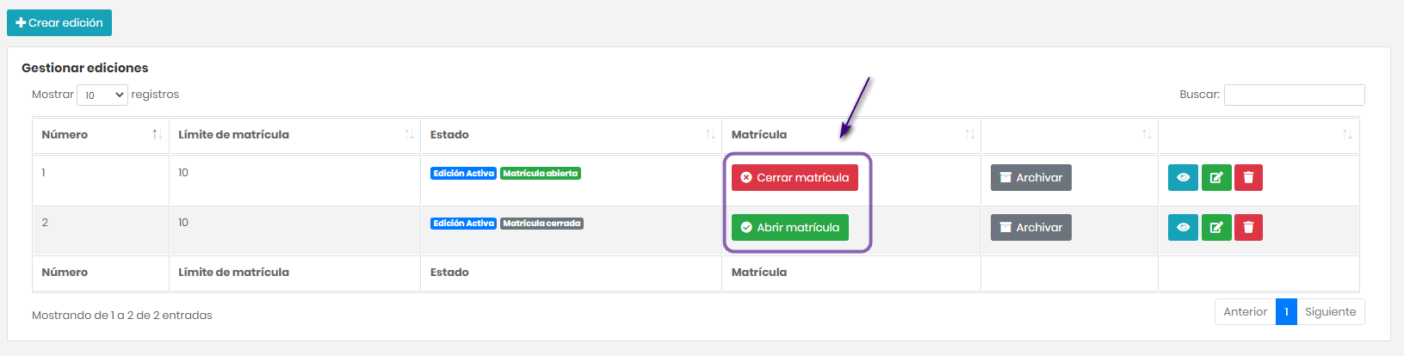

Figura 78. Abrir o cerrar matrícula desde el listado de ediciones

* En la vista **Detalles de edición** (ver 4.2.6 Detalles de la edición)

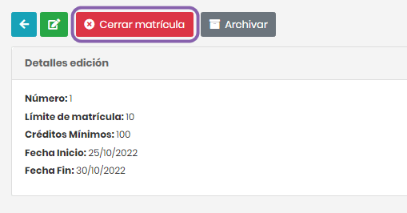

Figura 79. Abrir o cerrar matrícula desde los detalles de la edición

### 4.2.5 Archivar edición

Una edición puede estar activa o archivada, en caso de estar archivada, solo puede ser vista y modificada por los **Coordinadores** de la maestría correspondiente a esa edición. Para archivar o activar una edición puede proceder por varias vías:

* En la opción **Archivar** o **Activar** ubicada en cada registro del listado de ediciones.

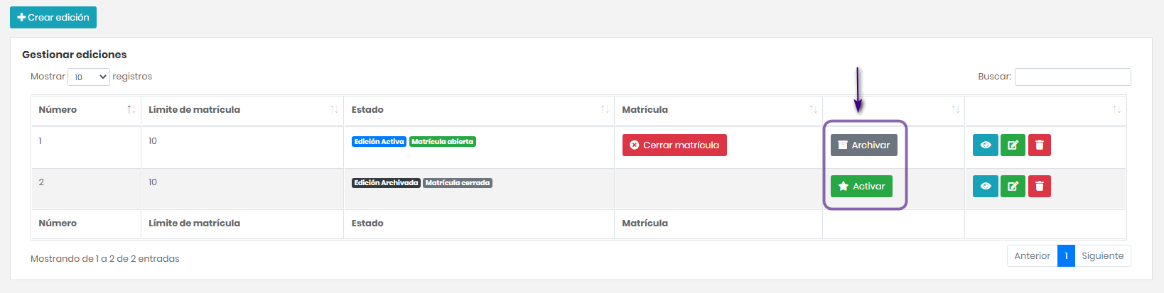

Figura 80. Archivar o activar edición desde el listado de ediciones

* En la vista **Detalles de edición** (ver 4.2.6 Detalles de la edición)

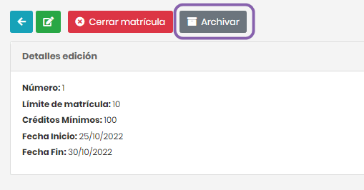

Figura 81. Archivar o activar una edición desde los detalles de la edición

### 4.2.6 Detalles de la edición

Para conocer en detalles los datos de una edición creada, presione el botón azul con el icono del ojo que se encuentra en la última columna del registro correspondiente en el listado de ediciones.

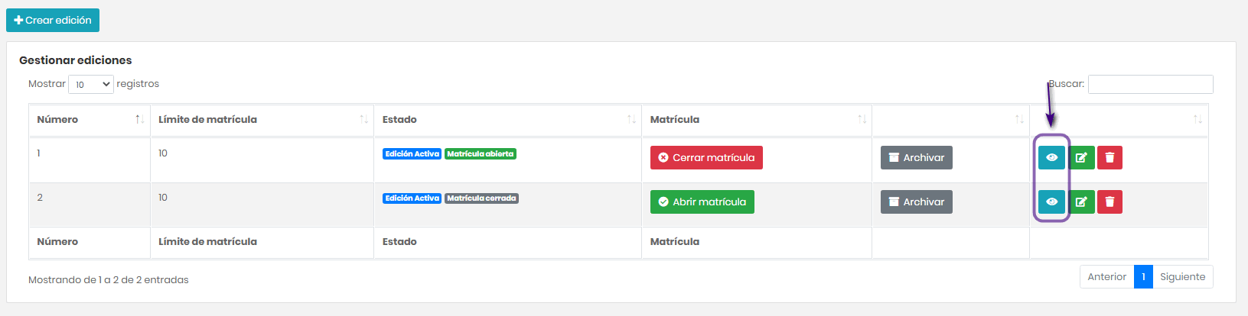

Figura 82. Ir a la vista Detalles de edición

En este apartado puede conocer toda la información correspondiente, así como, acceder a funcionalidades de gestión de esa edición.

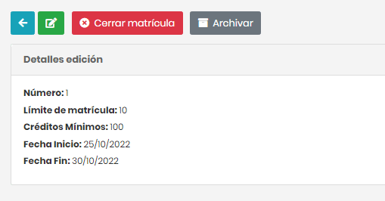

Figura 83. Detalles de la edición

## 4.3 Configuración

El **Coordinador** puede gestionar todas las ediciones de una maestría, el sistema debe configurarse para gestionar la edición deseada con todas sus dependencias y solo se permite una sola instancia activa. La primera vez que se crea una edición, esta pasa a ser la instancia activa del sistema. A partir de ese momento puede conocer cuál es el número de la edición en la parte superior del menú.

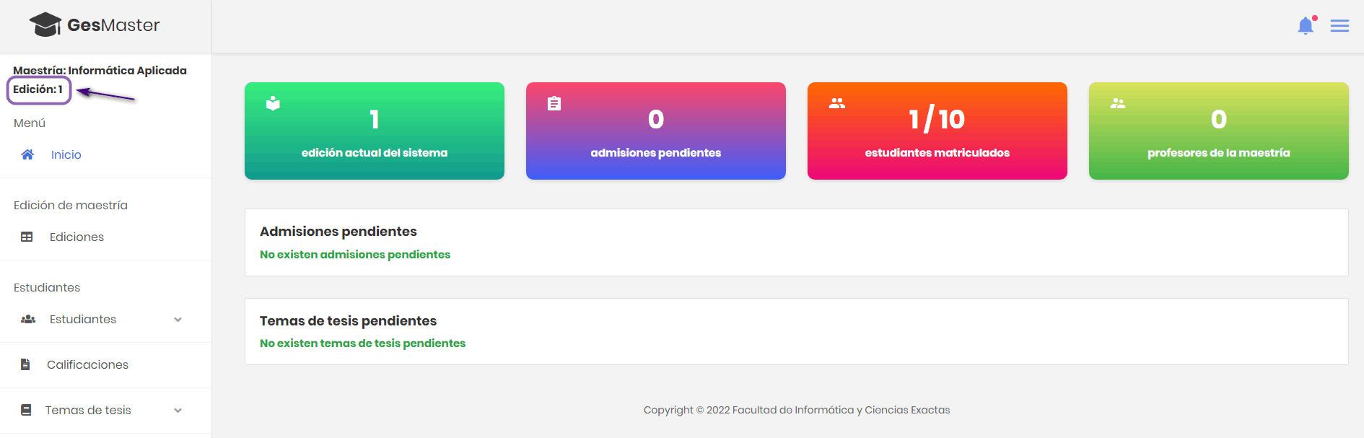

Figura 84. Instancia activa del sistema

Para cambiar la instancia de la edición que está activa en el sistema, vaya al menú izquierdo y seleccione **Configuración.**

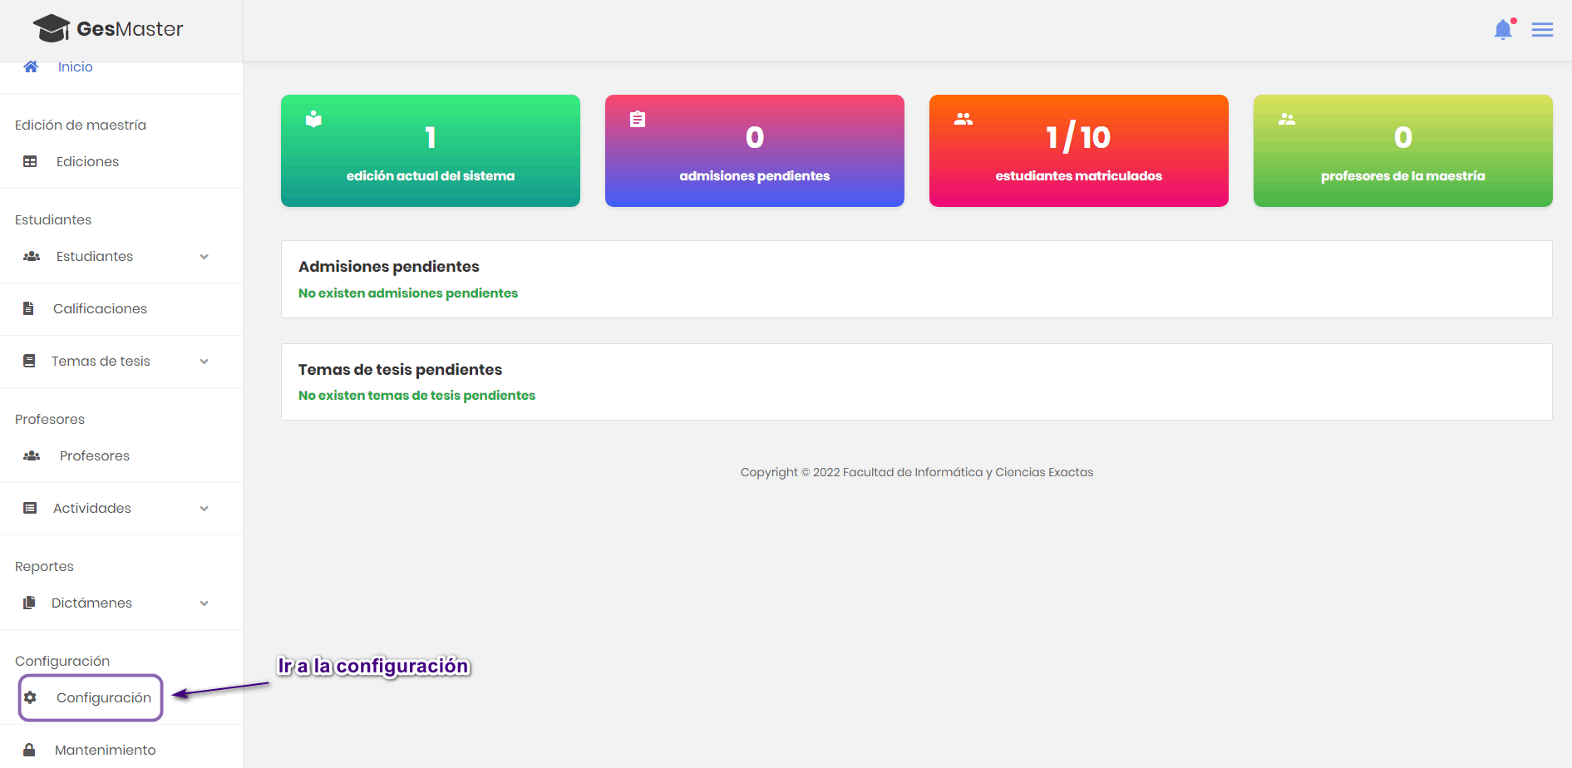

Figura 85. Ir a la configuración

El sistema le mostrará un formulario que contiene una lista de las ediciones disponibles. Despliegue el listado y seleccione la edición que desee que el sistema cargue. Presione **Enviar,** luego verifique que la edición actual del sistema cambió.

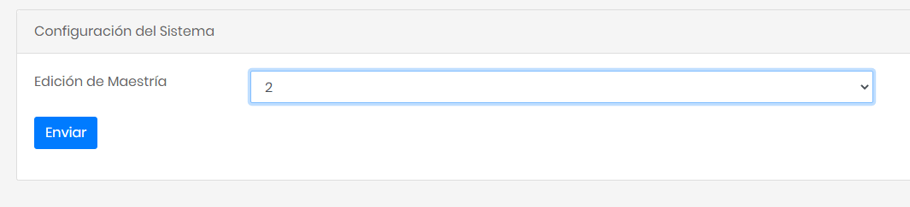

Figura 86. Formulario de ediciones disponibles

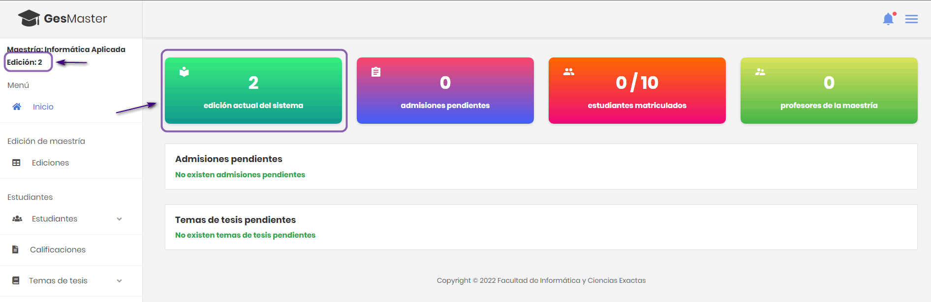

Figura 87.Edición activa del sistema

## 4.4 Admisiones de estudiantes

Para gestionar las admisiones de los estudiantes, vaya al menú izquierdo y despliegue el submenú **Estudiantes,** y seleccione la opción **Admisiones**. El sistema lo redirigirá al listado de todas las admisiones enviadas a la edición activa.

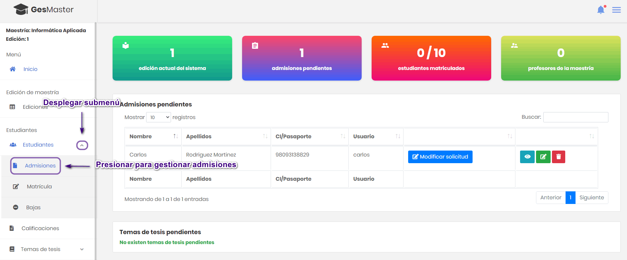

Figura 88. Ir a gestionar admisiones

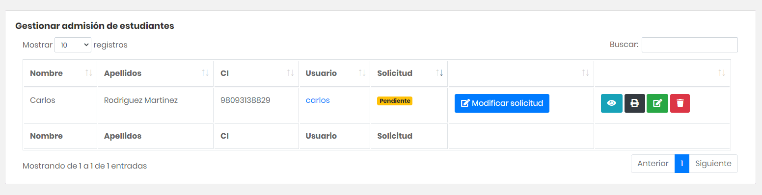

Figura 89. Listado de admisiones

En caso de que existan **Admisiones pendientes**, en el **Panel de inicio** se nos muestra un listado con estas admisiones, y con opciones para ser gestionadas.

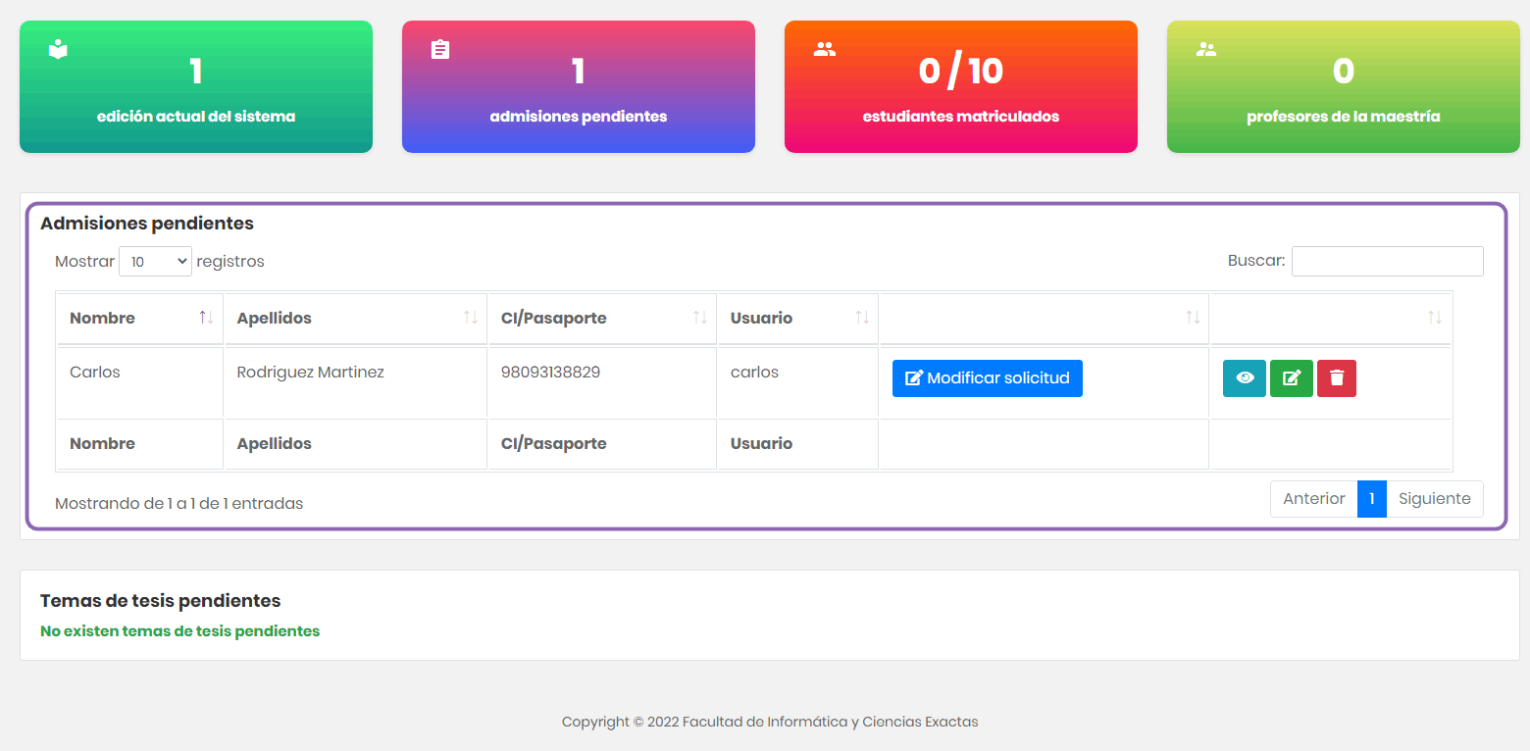

Figura 90. Admisiones pendientes en el panel de inicio

### 4.4.1 Detalles de admisión

En el listado de admisiones se nos muestran algunos datos relevantes. Entre ellos se encuentra el nombre, apellidos y el ci del estudiante, y su usuario. Si quiere conocer los datos del usuario que envió la solicitud presione sobre el nombre de usuario que se muestra en azul.

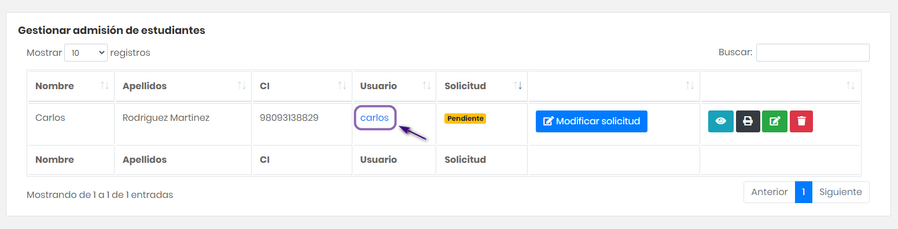

Figura 91. Ver usuario de estudiante

Al presionar el nombre de usuario el sistema lo redireccionará a la vista de **Detalles de usuario**.

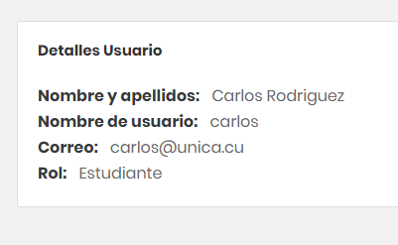

Figura 92. Detalles de usuario

Para conocer en detalle los datos de cada admisión es necesario presionar el icono azul del ojo que aparece en la última columna de cada registro.

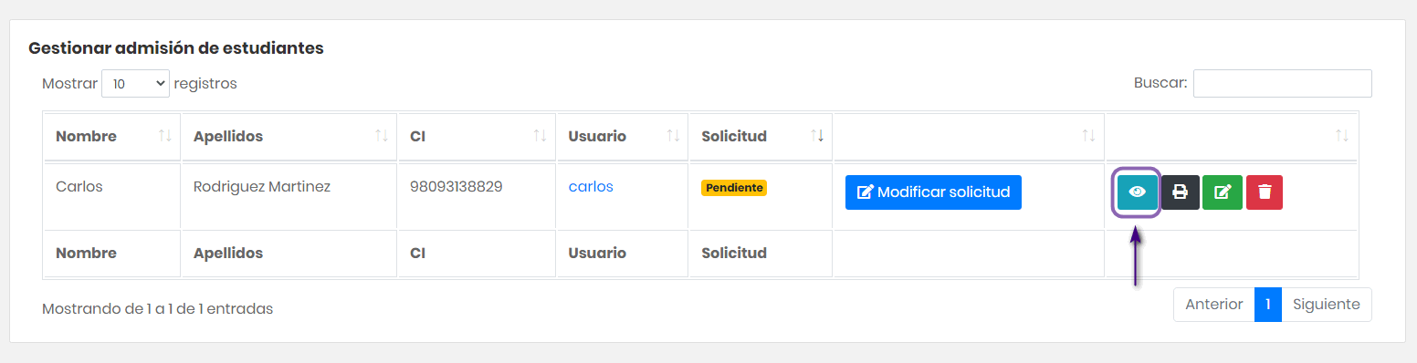

Figura 93. Ir a detalles de admisión

Luego de seleccionar el botón el sistema lo redireccionará a la vista de **Detalles de admisión**.

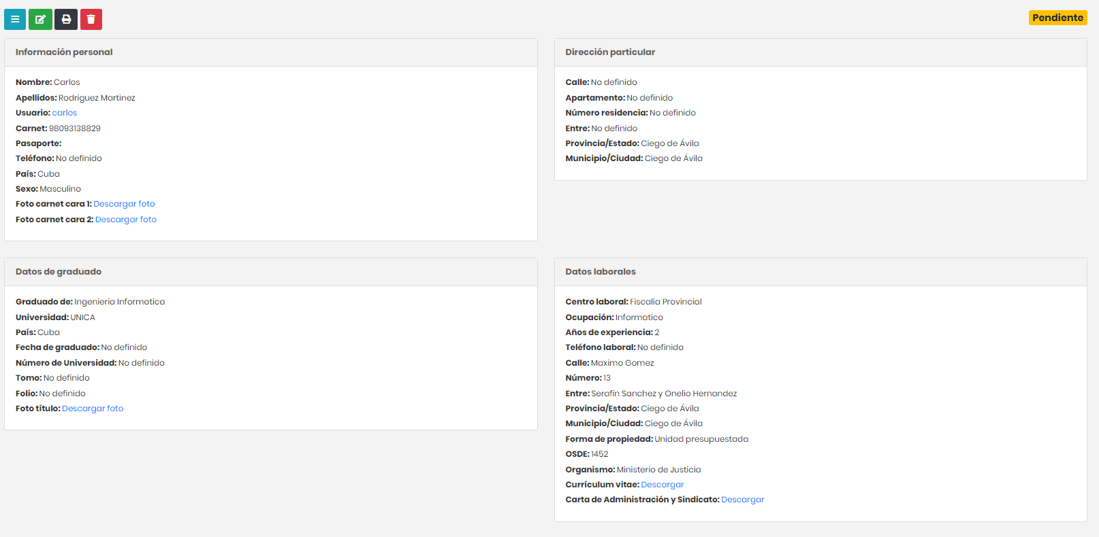

Figura 94. Detalles de admisión

En esta vista se nos muestra en detalle los datos y podemos además descargar los ficheros subidos por el usuario presionando en los enlaces correspondientes.

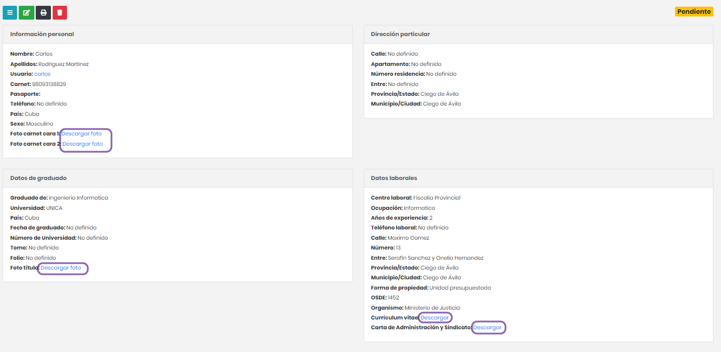

Figura 95. Enlaces de descarga

En la parte superior de esta vista se muestran accesos directos para la gestión de estos datos.

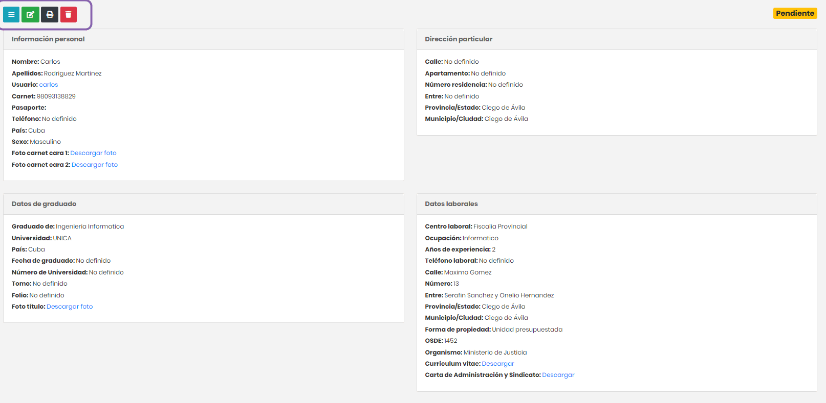

Figura 96. Accesos directos para la gestión de la admisión

### 4.4.2 Modificar solicitud de admisión

Luego de que un **Estudiante** envíe una solicitud, esta quedará en estado pendiente. Para matricular al estudiante o rechazar su solicitud es necesario modificar el estado de esta solicitud. Para hacer esto, puede proceder de 2 maneras:

* Desde el acceso directo en el panel de inicio donde se listan las admisiones pendientes.

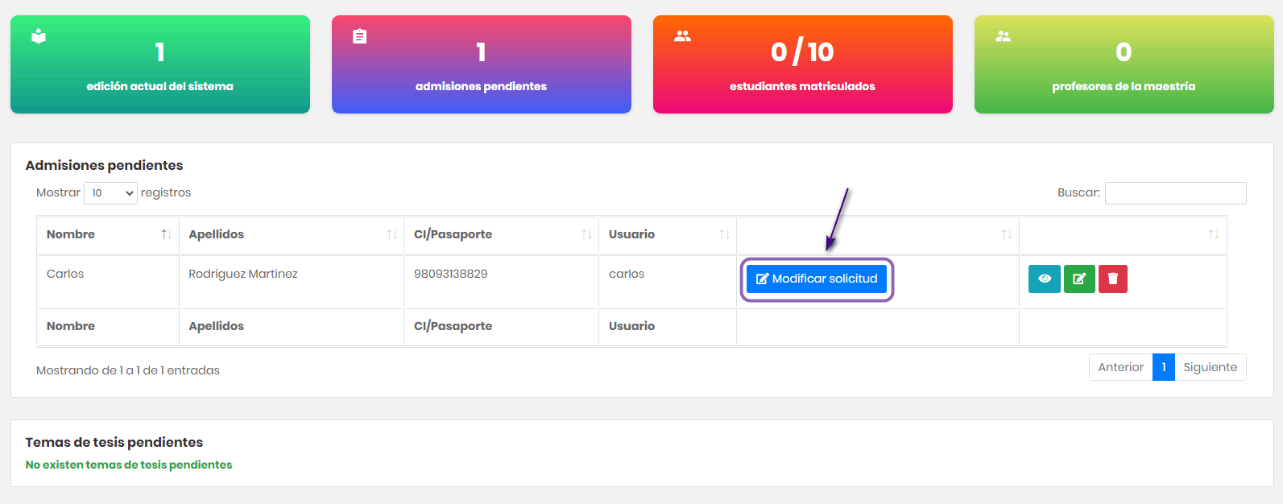

Figura 97. Acceder desde el panel de inicio

* Desde el listado de admisiones, accediendo desde el menú.

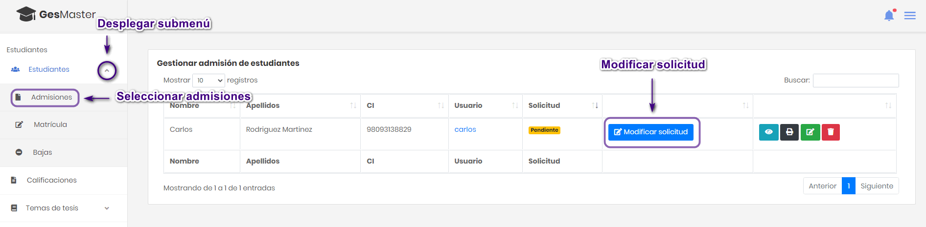

Figura 98. Acceder desde el listado de admisiones

Luego de presionar en el botón **Modificar solicitud**, el sistema mostrará el formulario para cambiar el estado de la solicitud.

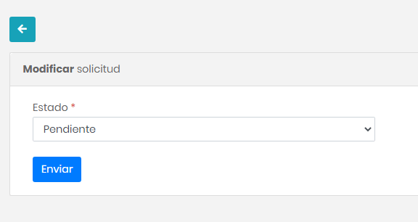

Figura 99. Formulario para modificar solicitud

Al desplegar el listado de los estados, seleccione una opción y presione **Enviar,** el estudiante correspondiente será notificado de esta acción. Una vez que la solicitud del estudiante sea aprobada, pasará a formar parte de la matrícula de la edición.

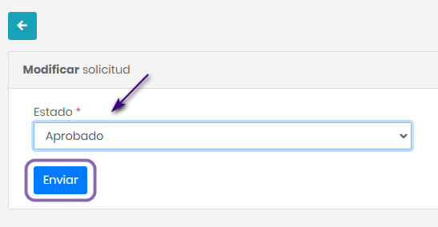

Figura 100. Modificar solicitud

Una vez hecho esto, el sistema lo redirigirá a la vista **Detalles de admisión** y podrá ver en la esquina superior izquierda como el sistema modificó el estado.

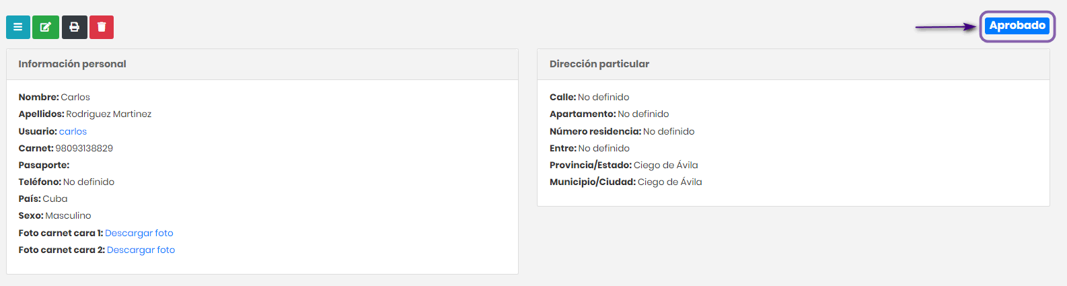

Figura 101. Estado de la admisión

### 4.4.3 Editar admisión

Para editar los datos de solicitud de admisión de un estudiante, vaya al listado de las ediciones enviadas. Luego seleccione el botón verde con el icono del lápiz en la última columna del registro correspondiente.

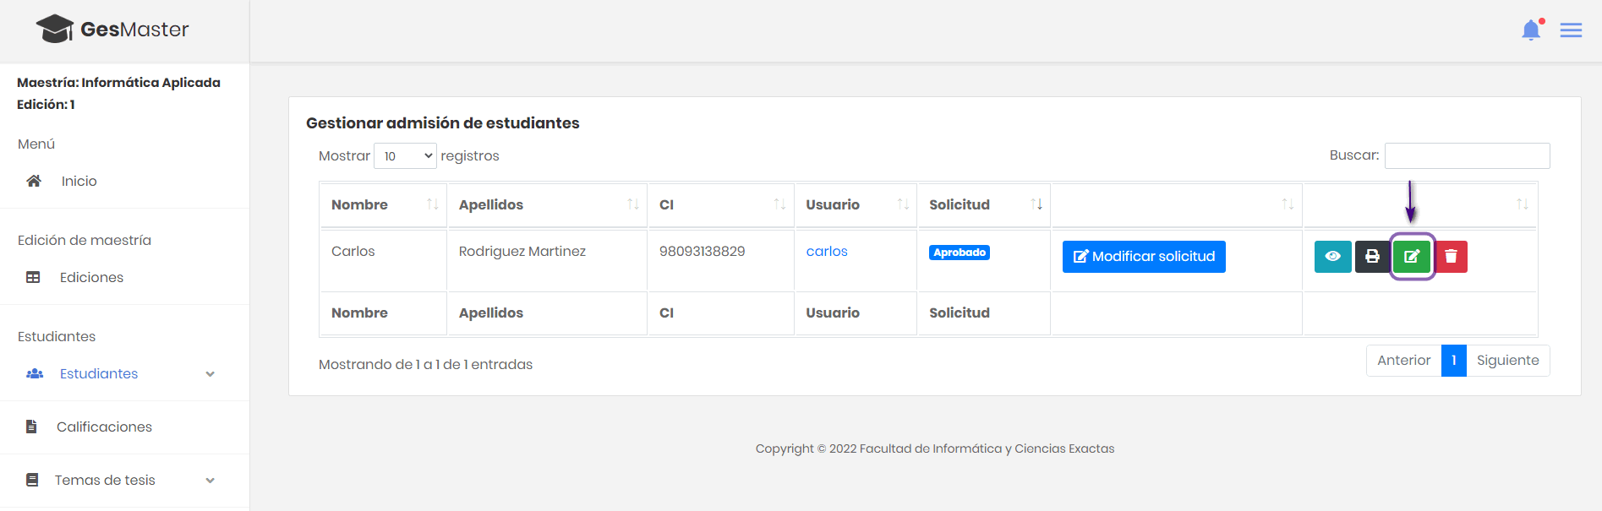

Figura 102. Ir a Editar admisión

El sistema lo redirigirá la vista donde podrá editar los datos, esta funcionalidad cuenta con cuatro paneles donde cada uno tiene información específica sobre la admisión. Presione **Siguiente** hasta completar todos los paneles, luego presione **Enviar**, los datos serán modificados correctamente y será redirigido al listado de admisiones.

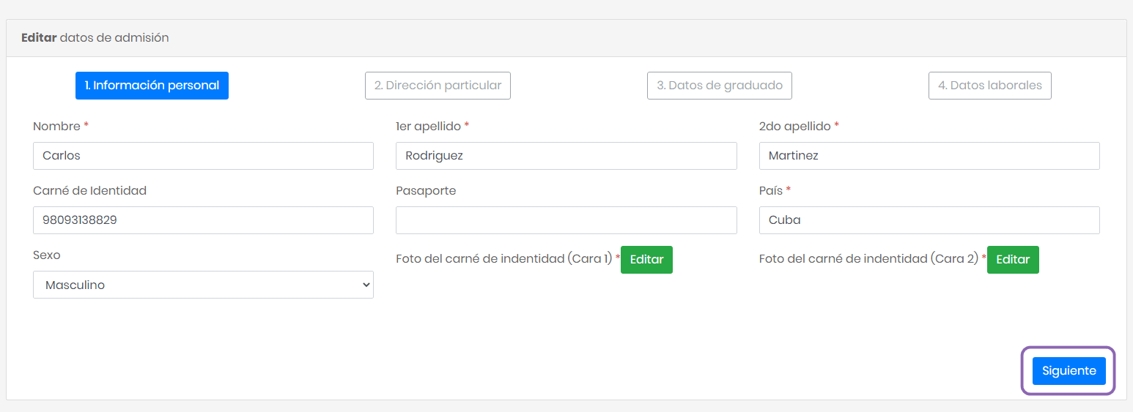

Figura 103. Editar datos de admisión

En caso de que desee modificar los archivos subidos por el estudiante, puede presionar en el botón editar del campo correspondiente.

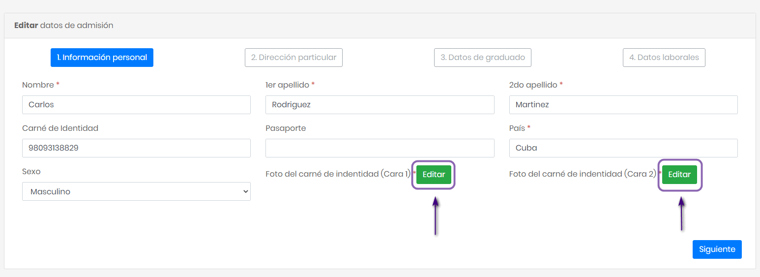

Figura 104. Editar archivo adjunto

### 4.4.4 Eliminar admisión

Para eliminar una admisión, diríjase al botón rojo con el icono del bote de basura que se encuentra en la última columna del registro correspondiente.

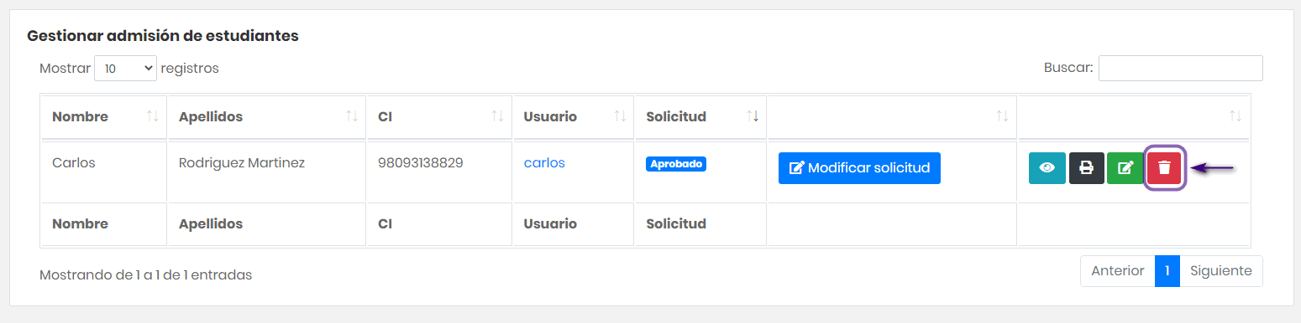

Figura 105. Botón para eliminar registro

Al presionar se muestra un mensaje de advertencia con dos opciones, si presiona la opción **Eliminar** el sistema elimina la admisión.



Figura 106. Eliminar registro

### 4.4.5 Planilla de solicitud de matrícula

En el icono de la impresora que se encuentra entre las opciones de gestión de la admisión, se puede generar y descargar la **Planilla de solicitud de matrícula** o **Modelo PG-01**.

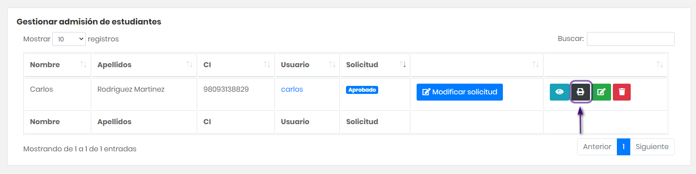

Figura 107. Ir a Generar plantilla de solicitud de matrícula

Para más detalles sobre esta funcionalidad ir a **6.4 Planilla de solicitud de matrícula.**

## 4.5 Matrícula de estudiantes

Para matricular a un estudiante es necesario aprobar su solicitud de admisión (ver **4.4.2 Modificar solicitud de admisión**). Para acceder al listado de los estudiantes matriculados, vaya al menú izquierdo, despliegue el submenú **Estudiantes** y seleccione la opción **Matrícula**.

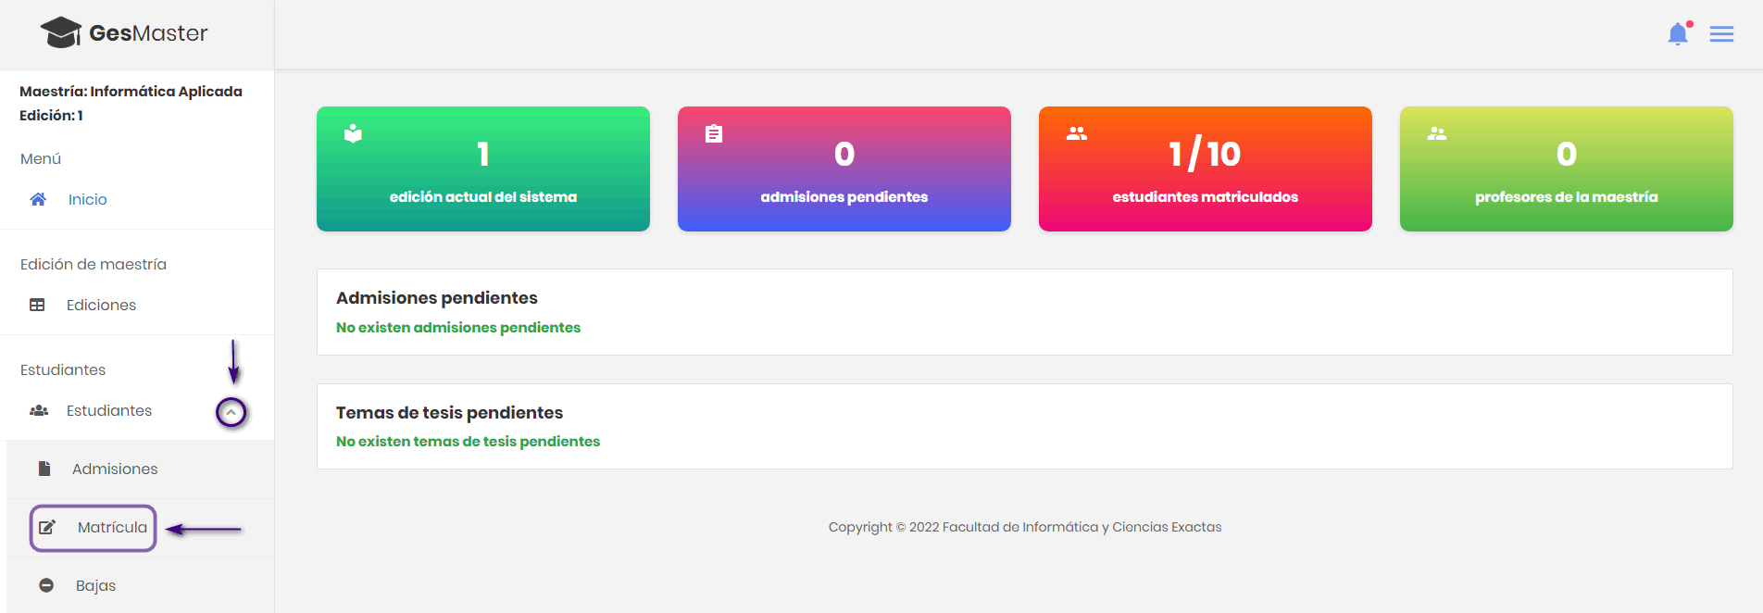

Figura 108. Ir a Matrícula de estudiantes

El sistema lo redirigirá al listado de los estudiantes matriculados.

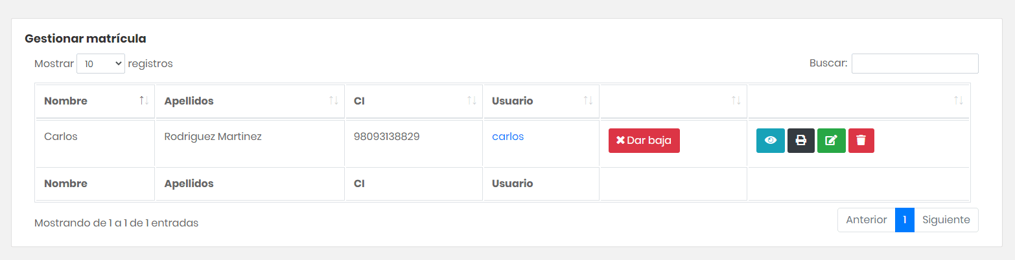

Figura 109. Listado de estudiantes matriculados

En la última columna de cada registro se encuentran funcionalidades de gestión, estas opciones realizan cambios sobre las admisiones de los estudiantes, para más detalles ver:

* **4.4.1 Detalles de admisión**
* **4.4.3 Editar admisión**
* **4.4.4 Eliminar admisión**
* **4.4.5 Planilla de solicitud de matrícula**

## 4.6 Bajas de estudiantes

### 4.6.1 Dar baja a un estudiante

Para dar baja a un estudiante, es necesario ir al listado de los estudiantes matriculados (ver **4.5 Matrícula de estudiantes**). Y seleccionar en el estudiante correspondiente el botón **Dar baja.**

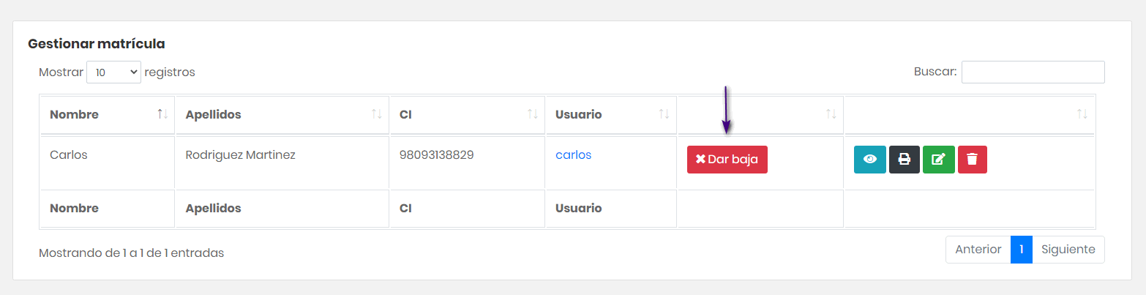

Figura 110. Botón para Dar baja a estudiante

Luego el sistema mostrará un formulario donde debe poner la causa de la baja de ese estudiante.

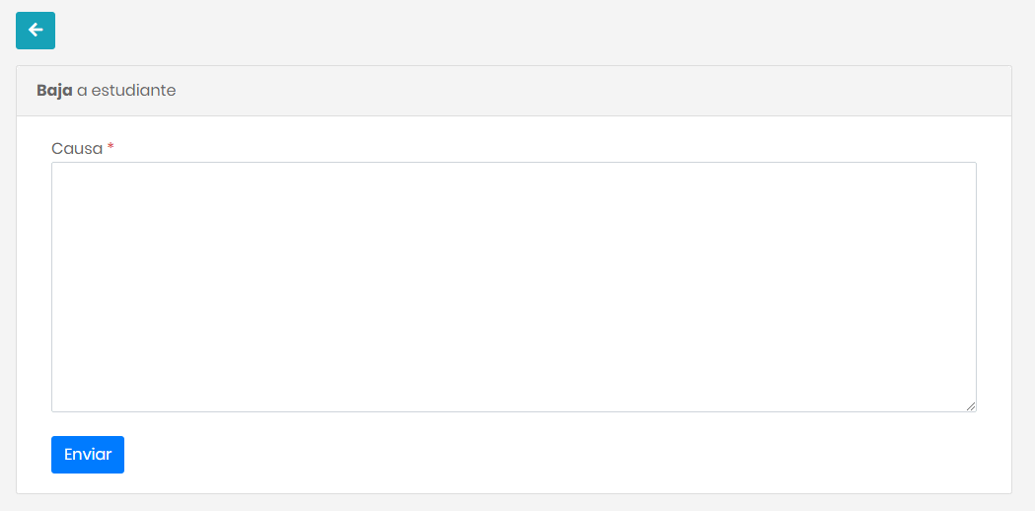

Figura 111. Definir la causa de la baja del estudiante

Presione el botón **Enviar**, el sistema lo redirigirá al listado de estudiantes matriculados.

### 4.6.2 Gestionar bajas

Para conocer los estudiantes que son baja en la edición, vaya al menú izquierdo y despliegue el submenú **Estudiantes,** luego seleccione la opción **Bajas,** el sistema mostrará el listado de las bajas del curso.

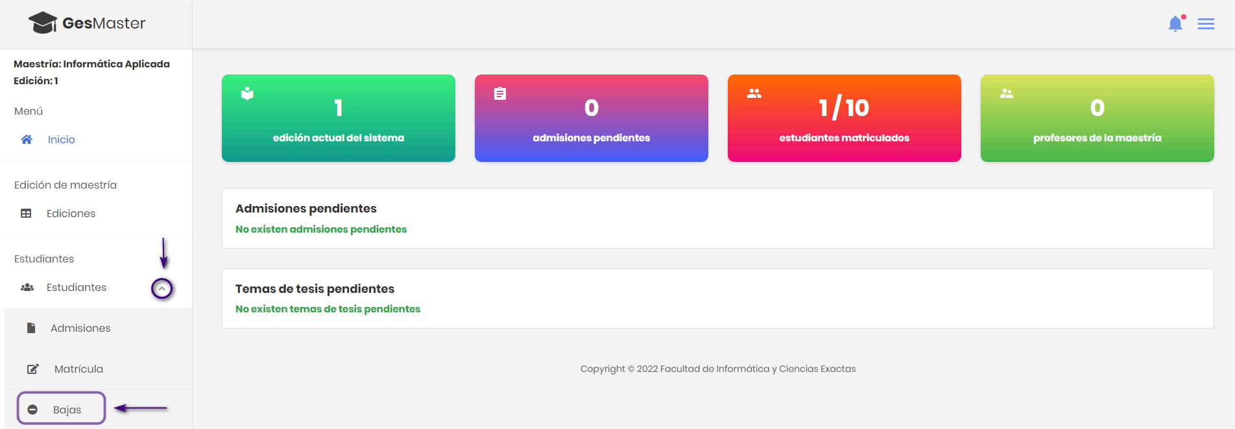

Figura 112. Ir al listado de bajas

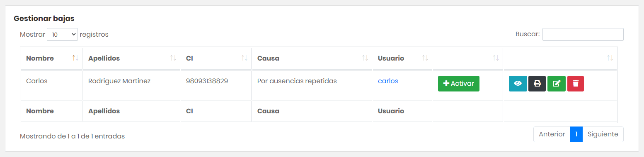

Figura 113. Listado de bajas

En la última columna de cada registro se encuentran funcionalidades de gestión, estas opciones realizan cambios sobre las admisiones de los estudiantes, para más detalles ver:

* **4.4.1 Detalles de admisión**
* **4.4.3 Editar admisión**
* **4.4.4 Eliminar admisión**
* **4.4.5 Planilla de solicitud de matrícula**

Para volver a añadir al estudiante de baja en la matrícula, seleccione la opción **Activar.**

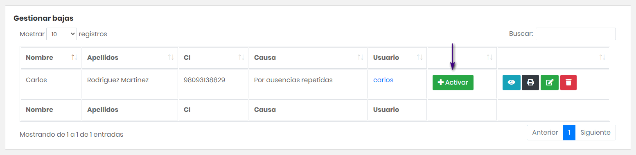

Figura 114. Activar un estudiante de baja

El estudiante será notificado de este cambio.

## 4.7 Calificaciones de estudiantes

Para conocer las calificaciones de los estudiantes en las actividades de la edición, vaya al menú izquierdo y seleccione la opción **Calificaciones,** el sistema lo redirigirá al listado de actividades del programa y mostrará si están calificadas o no.

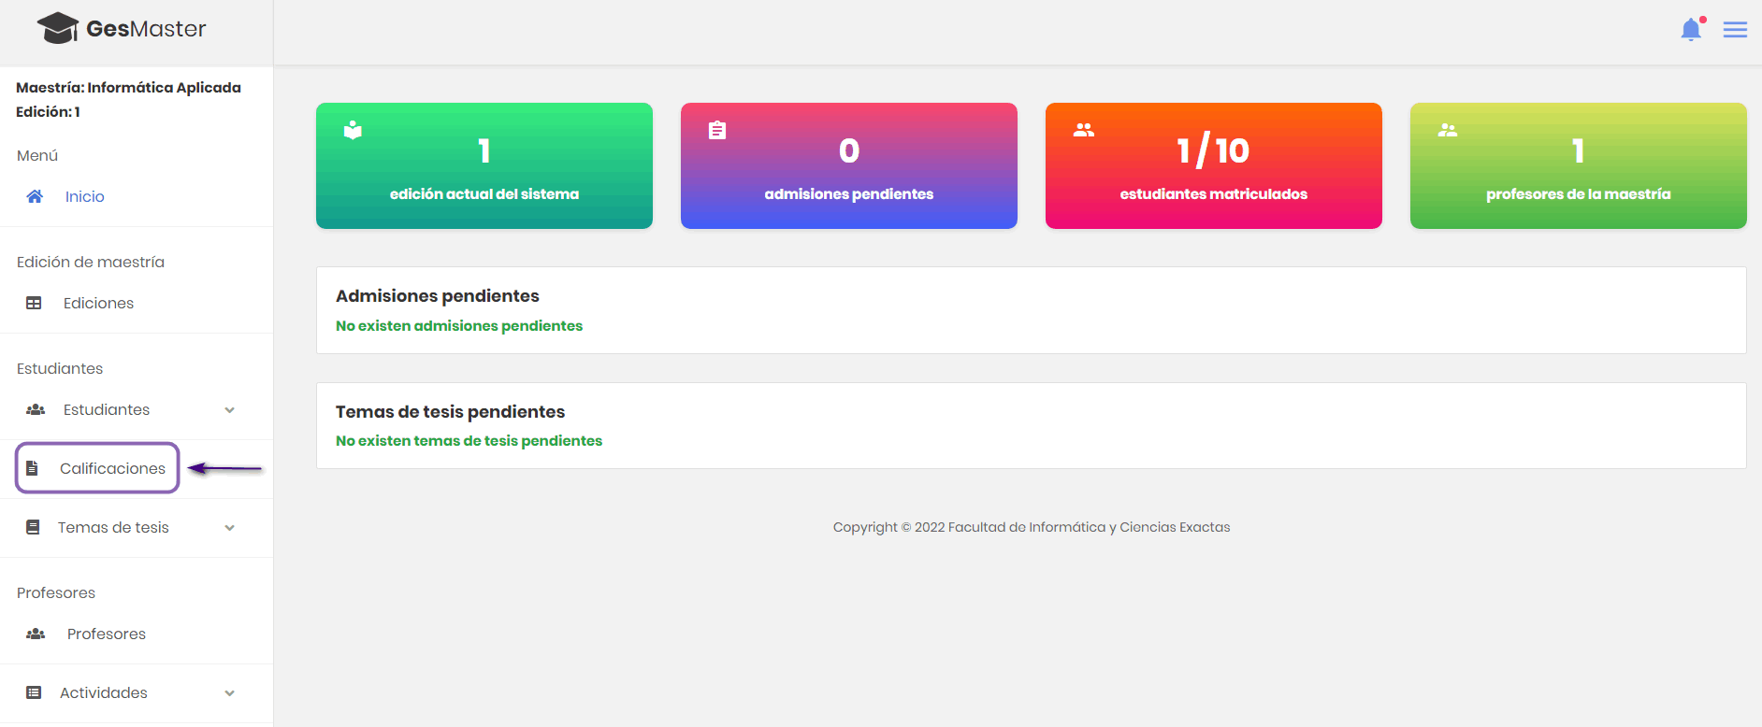

Figura 115. Ir al listado de calificaciones

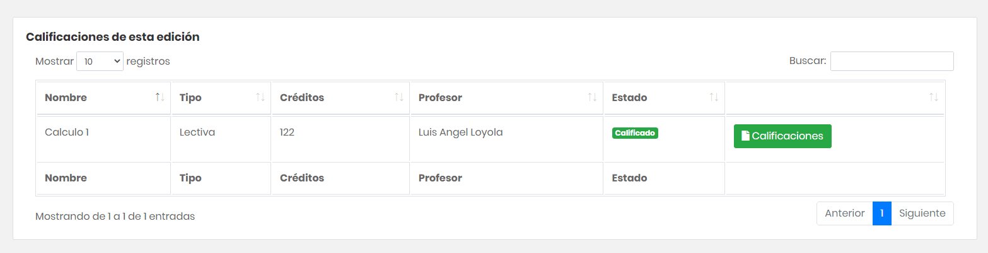

Figura 116. Listado de actividades

Para ver las calificaciones de cada actividad, seleccione el botón **Calificaciones** que se encuentra en la columna final de cada registro.

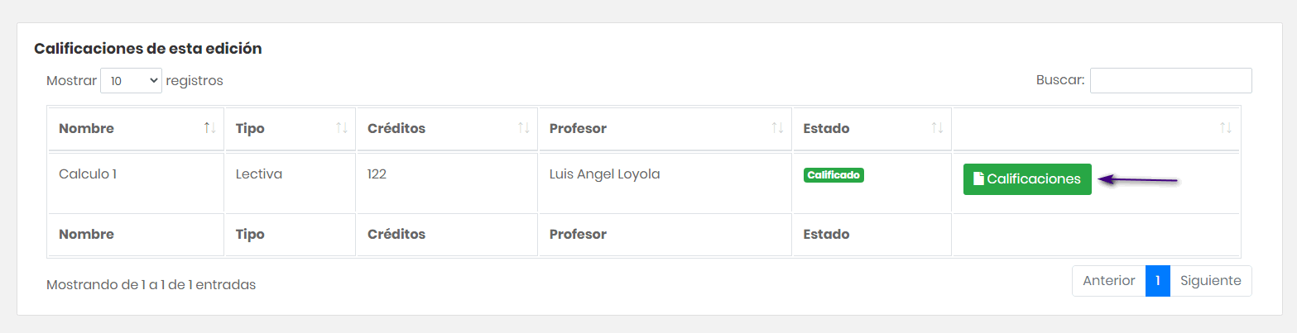

Figura 117. Ir a las calificaciones de una actividad

El sistema le mostrará un listado con los estudiantes que han sido calificados en esa actividad.

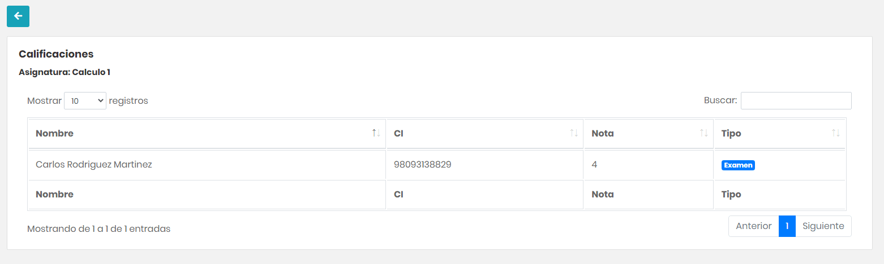

Figura 118. Listado de calificaciones de los estudiantes

## 4.8 Temas de investigación pendientes

Cuando un estudiante envía un tema de investigación, este es puesto en los temas de investigación pendientes, el coordinador es notificado por el sistema y en su **Panel de inicio** aparecerán aquellos temas de investigación enviados y que están pendientes de aprobación.

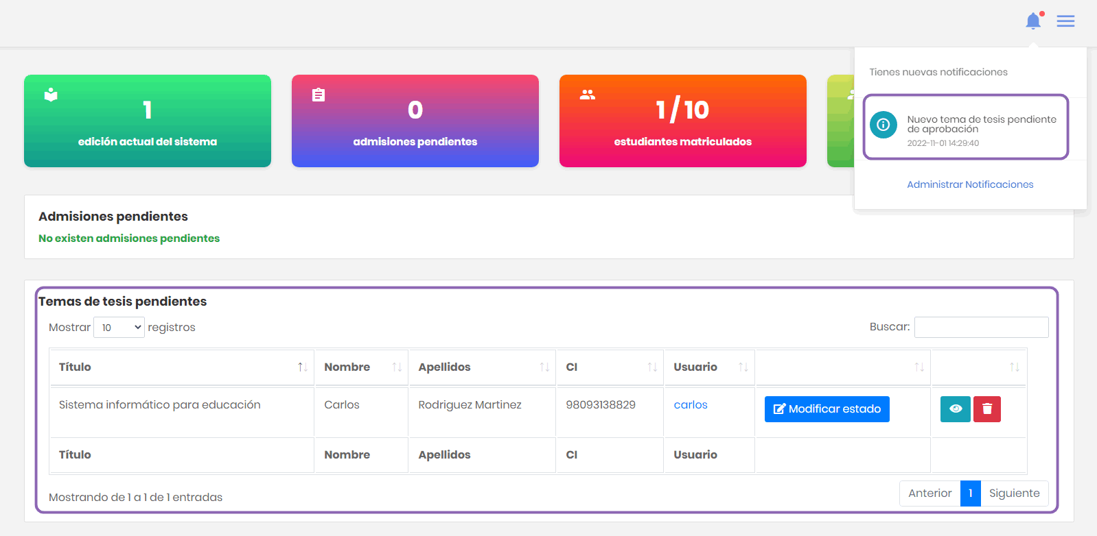

Figura 119. Notificación y listado de temas de investigación pendientes

Otra forma de acceder al listado de **Temas de tesis pendientes** es a través del menú izquierdo, en el submenú **Tema de tesis** y la opción **Pendientes.**

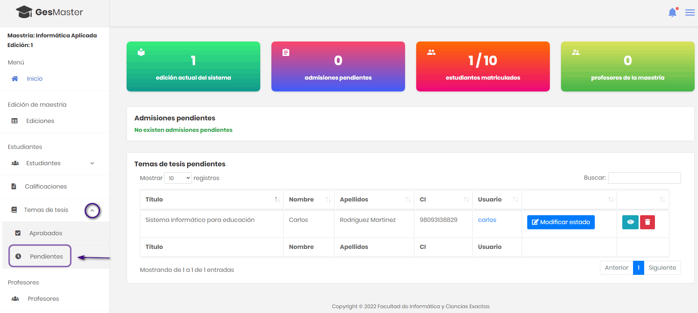

Figura 120. Ir al listado de temas de tesis pendientes

Al presionar, se muestra el listado de los temas de tesis pendientes, con opciones de gestión.

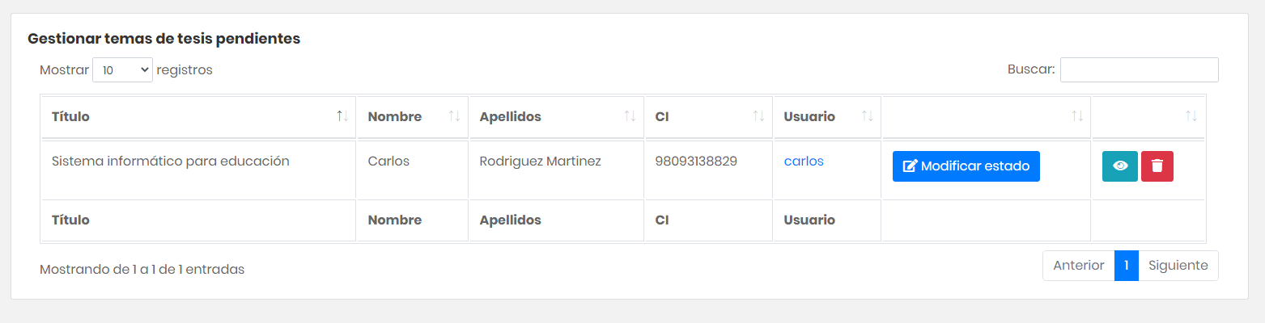

Figura 121. Listado de temas de tesis pendientes

### Modificar estado de tema de tesis

Para modificar el estado de un tema de tesis (**Aprobado, No aprobado, Pendiente**), seleccione el botón **Modificar estado** ubicado en cada registro mostrado en el listado.

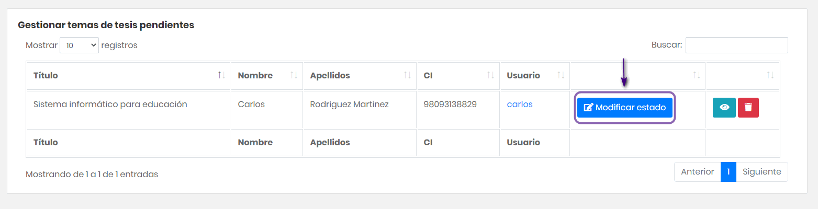

Figura 122. Ir a modificar estado

El sistema lo redirigirá al formulario correspondiente, luego seleccione una opción de la lista desplegable y presione **Enviar**, el estado cambiará y el estudiante será notificado.

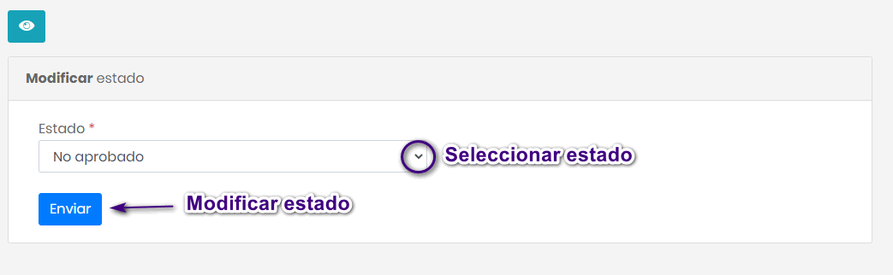

Figura 123. Modificar estado

### 4.8.2 Detalles de tema de tesis

Para conocer los detalles de un tema de tesis enviado, vaya al listado de temas pendientes. Seleccione el icono azul del ojo. El sistema lo redirigirá a la vista correspondiente donde podrá visualizar y descargar el tema de investigación, entre otras opciones de gestión.

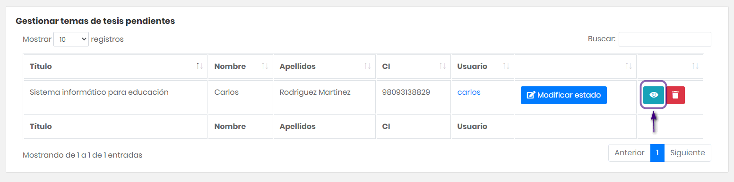

Figura 124. Ir a detalles de tema de tesis

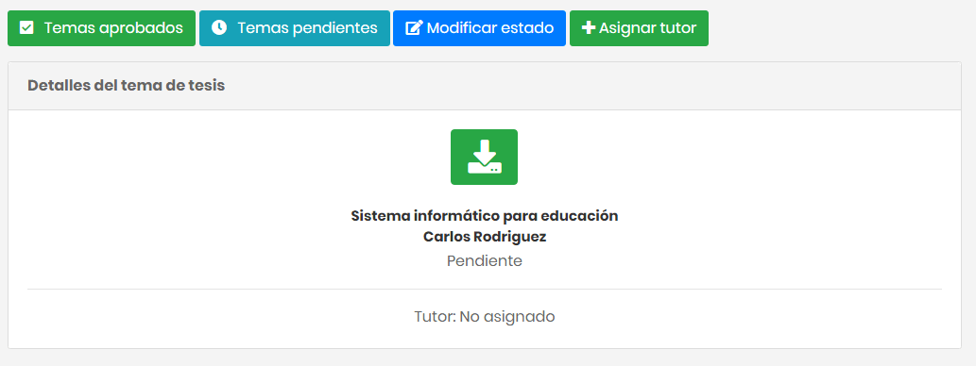

Figura 125. Detalles de tema de tesis

### 4.8.3 Eliminar tema de tesis

Para eliminar un registro diríjase al listado de temas pendientes y seleccione el botón rojo con el icono del bote de basura, el sistema le mostrará un mensaje de confirmación, si presiona **Eliminar** el registro será eliminado completamente.

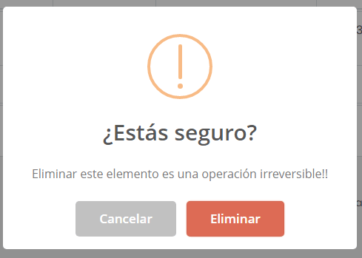

Figura 126. Mensaje de confirmación para eliminar

## 4.9 Temas de investigación aprobados

Cuando un tema de tesis es aprobado, pasa automáticamente para su listado correspondiente. Para ver el listado de los temas aprobados, diríjase al menú izquierdo y seleccione el submenú **Temas de tesis,** al desplegarlo seleccione la opción **Aprobados**.

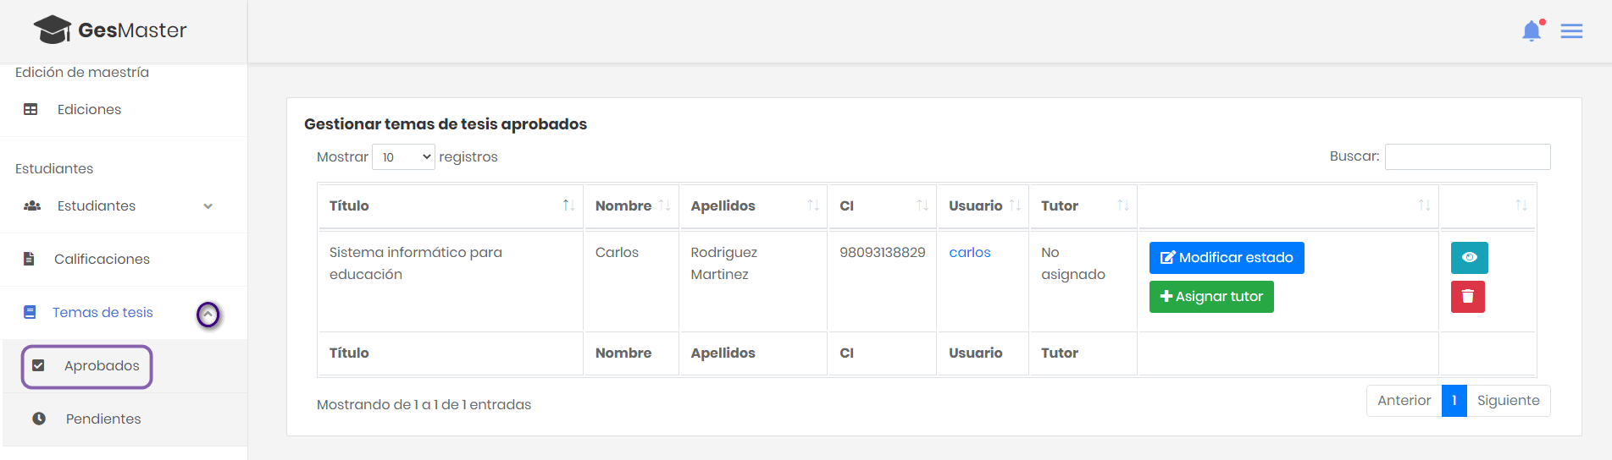

Figura 127. Ir al listado de temas aprobados

### 4.9.1 Asignar tutor a estudiante

Para asignar un tutor a un tema de investigación, primero el tema debe ser aprobado, luego la opción **Asignar tutor** será habilitada en el listado de temas aprobados y en los detalles del registro.

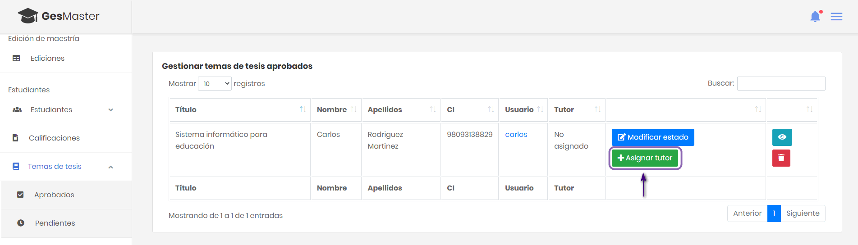

Figura 128. Botón para asignar tutor

El sistema lo redirigirá a un formulario donde podrá asignar el tutor al estudiante. Seleccione al profesor en la lista desplegable y presione **Enviar.**

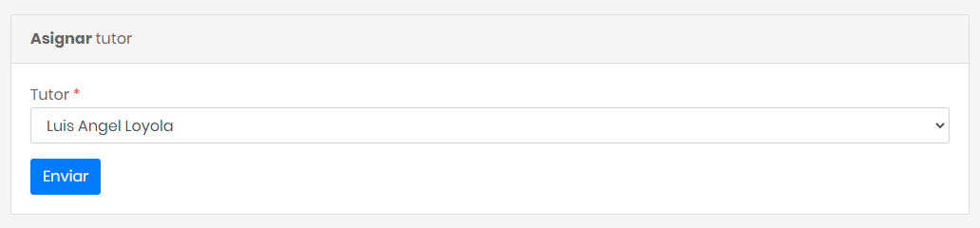

Figura 129. Asignar tutor a estudiante

Luego será redirigido a los detalles del tema de investigación donde se habilitarán las opciones de **Cambiar tutor** y **Generar dictamen [1].**

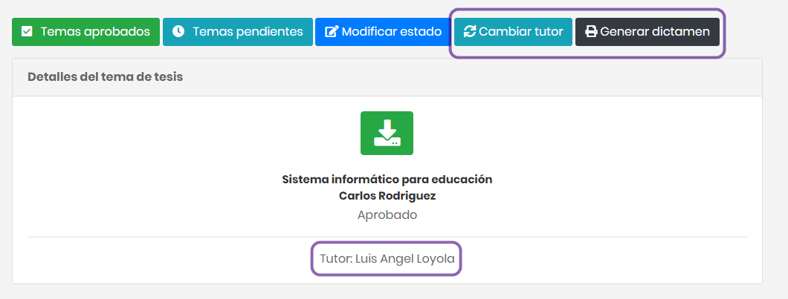

Figura 130. Detalles de tema de tesis

### 4.9.2 Ver detalles, modificar estado y eliminar tema de tesis aprobado

Este procedimiento es el mismo que se explica en la sección **4.8 Temas de investigación pendientes.**

## 4.10 Nomenclador de actividades

El nomenclador de actividades es el encargado de crear los tipos de actividades que posteriormente serán añadidas a las maestrías. Para ir al listado vaya al menú izquierdo, despliegue el submenú **Actividades** y seleccione la opción **Nomenclador.** El sistema lo redirigirá al listado de las actividades generales del sistema.

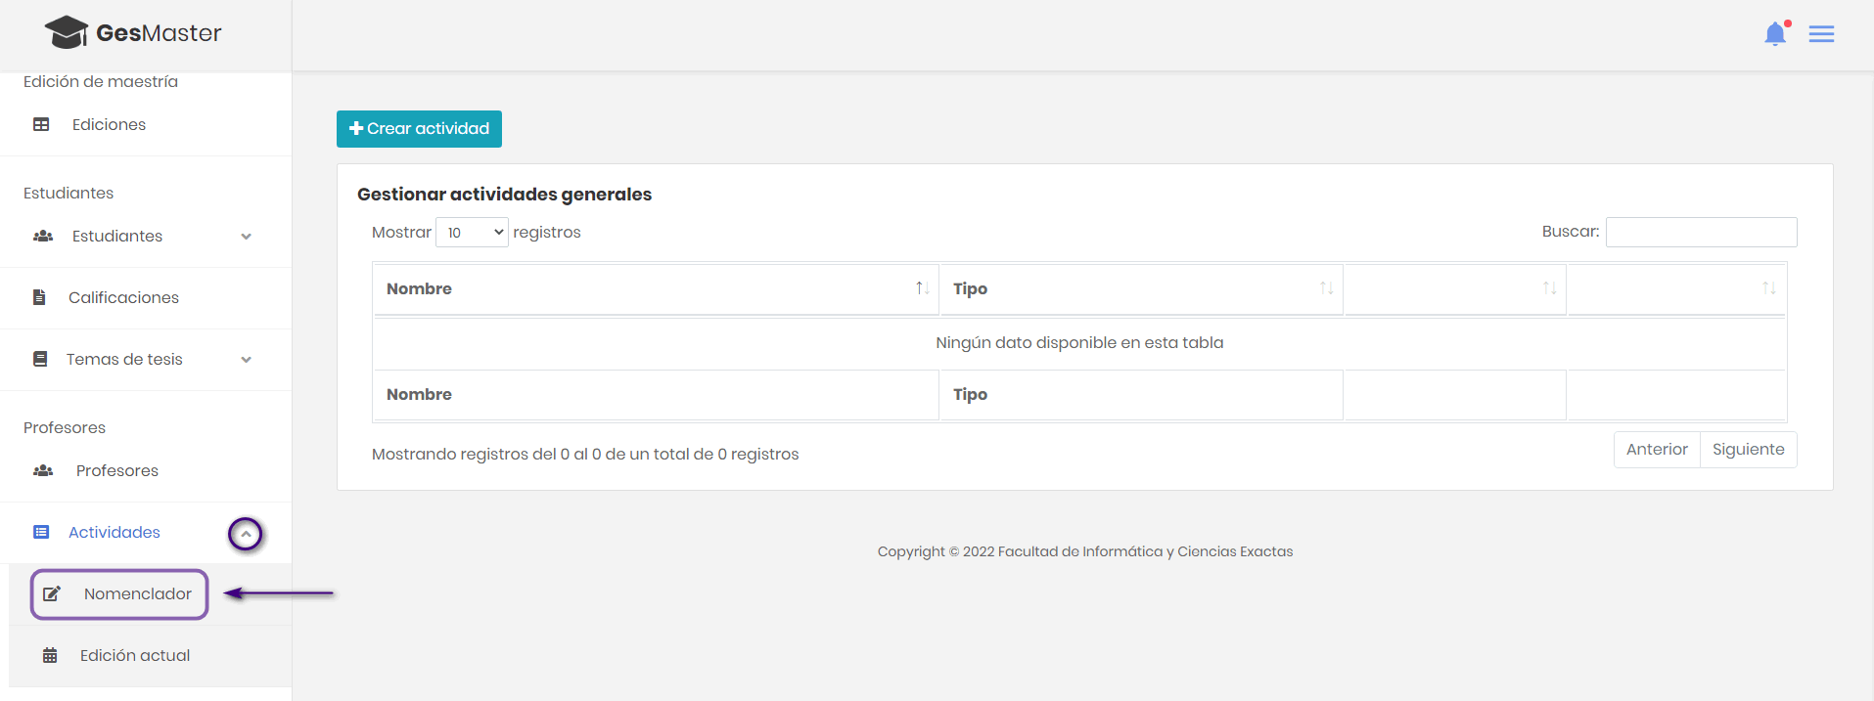

Figura 131. Ir al listado de las actividades generales

### 4.10.1 Crear un nomenclador de actividades

Para crear una nueva actividad general, vaya al listado de actividades generales en la opción **Nomenclador** en el menú izquierdo, luego seleccione el botón **Crear actividad**. El sistema lo redirigirá al formulario para crear la nueva actividad.

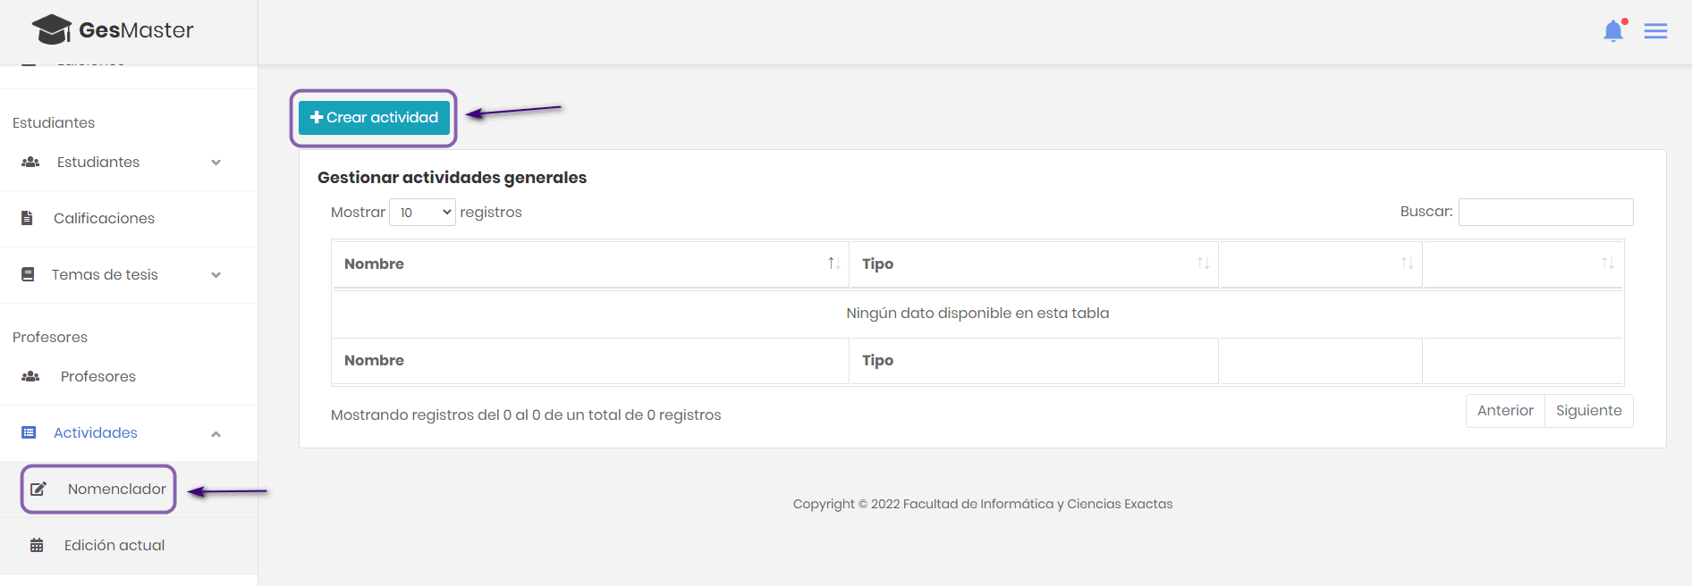

Figura 132. Ir a Crear actividad

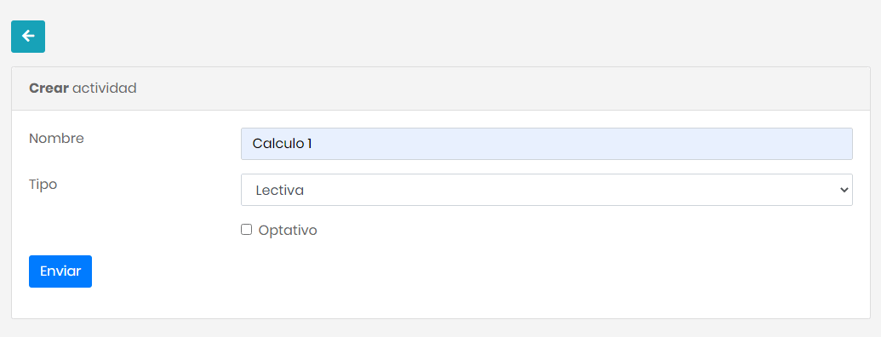

Figura 133. Formulario para crear una actividad

Luego de rellenar el formulario, presione **Enviar,** el sistema creará la nueva actividad y lo redirigirá al listado del nomenclador de actividades generales.

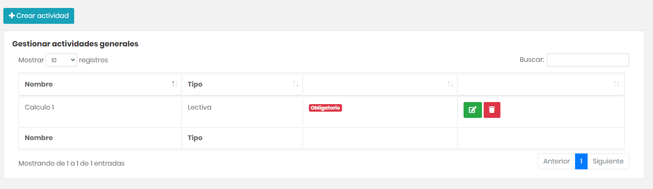

Figura 134. Listado de actividades creadas

### 4.10.2 Editar un nomenclador de actividades

Para editar un registro, diríjase al listado del nomenclador de actividades, luego presione el botón verde en la última columna del elemento correspondiente.

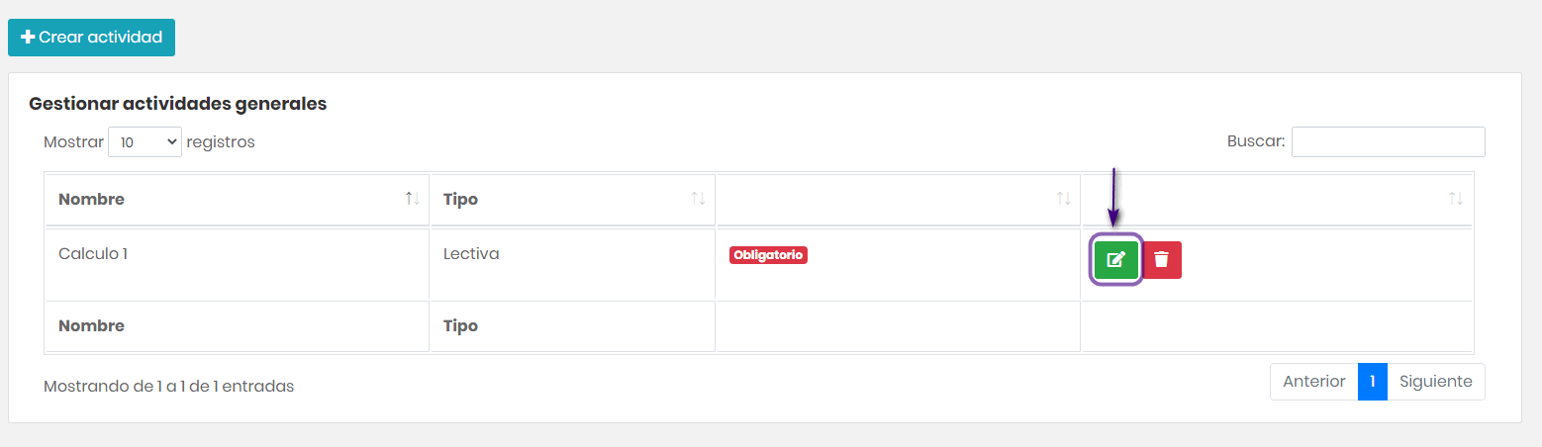

Figura 135. Ir a editar actividad

El sistema le mostrará el formulario para editar el registro, luego de que lo modifique, presione el botón **Enviar**, el sistema actualizará la actividad y lo redirigirá al listado del nomenclador de actividades.

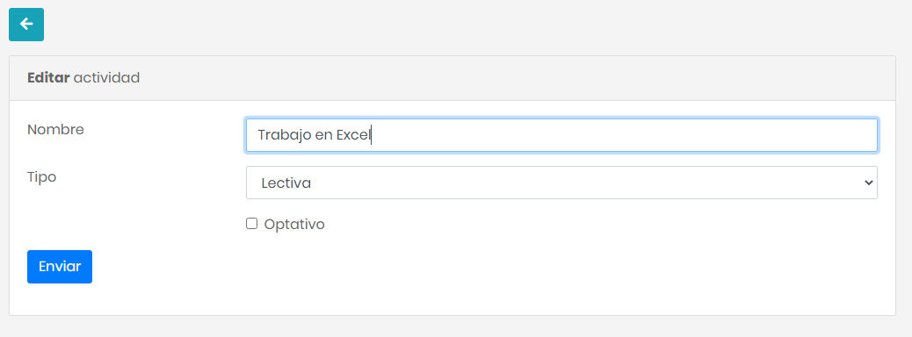

Figura 136. Formulario para editar actividades

### 4.10.3 Eliminar un nomenclador de actividades

Para eliminar un registro, seleccione el botón rojo que se encuentra en la última columna del elemento correspondiente, luego el sistema le mostrará un mensaje de confirmación, si presiona **Eliminar,** se eliminará la actividad y será redirigido al listado del nomenclador de actividades.

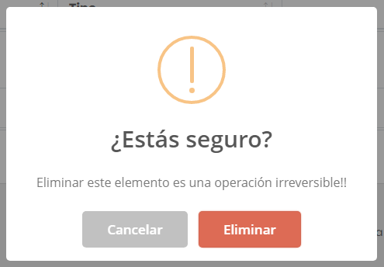

Figura 137. Mensaje de confirmación para eliminar

## 4.11 Asignar actividades a la edición

A continuación, se explica el procedimiento para añadir profesores a una edición, con una actividad específica. El profesor puede tener varias actividades en la edición. Para realizar esta acción, vaya al menú izquierdo, despliegue el submenú **Actividades** y seleccione la opción **Edición actual**. El sistema le mostrará el listado de las actividades asignadas a la edición con su profesor correspondiente.

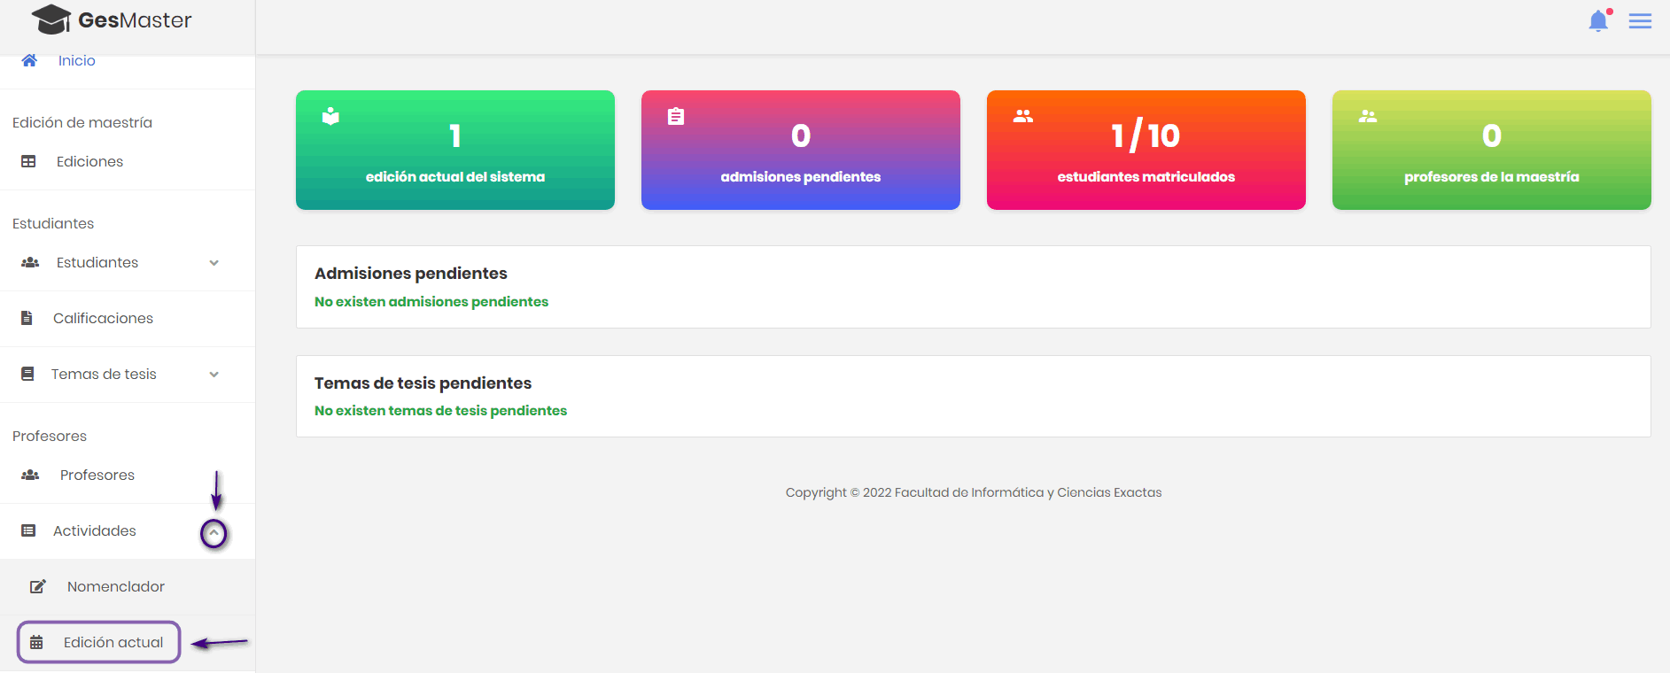

Figura 138. Ir al listado de actividades asignadas a la edición

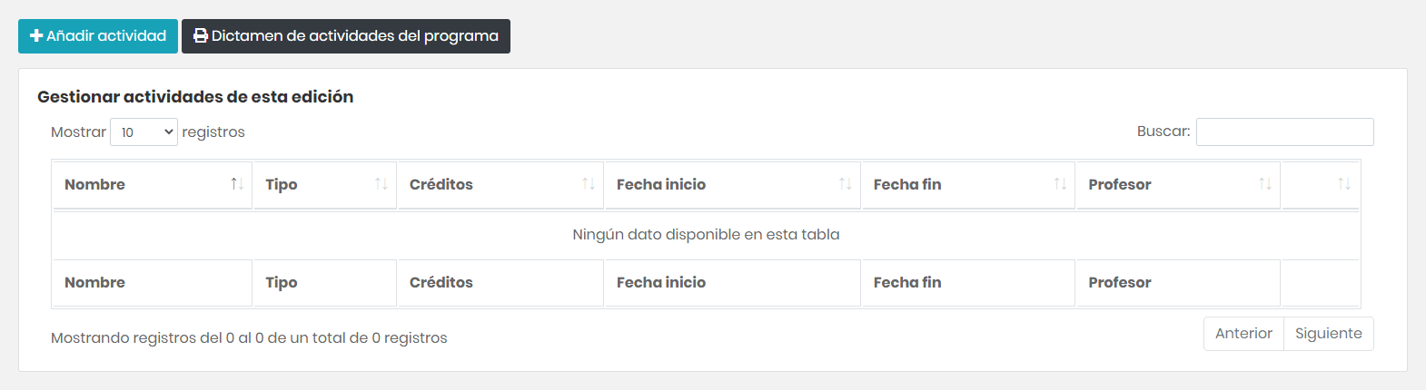

Figura 139. Listado de actividades asignadas a la edición

### 4.11.1 Añadir actividad a la edición

Para asignar una nueva actividad a la edición, presione el botón **Añadir actividad** que se encuentra encima del listado. El sistema le mostrará un formulario donde tendrá que especificar los datos específicos de la actividad para esta edición.

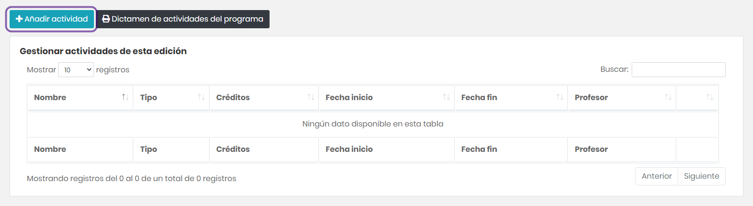

Figura 140. Botón para añadir una actividad a la edición

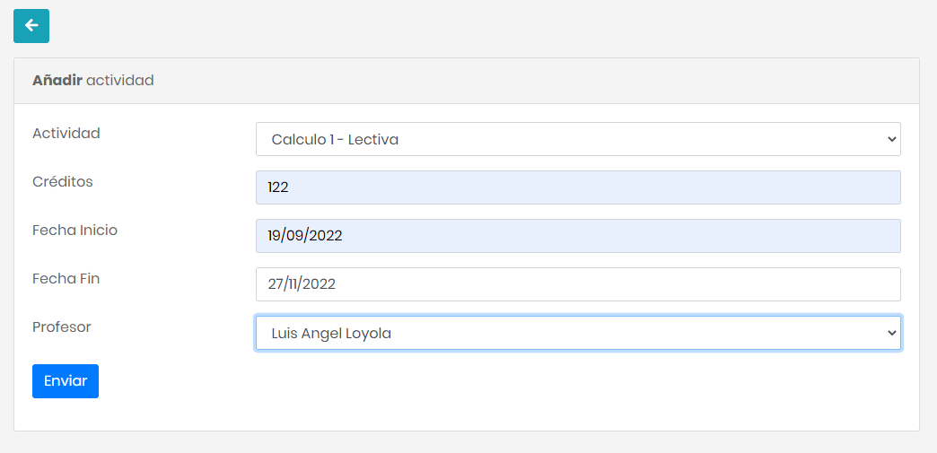

Figura 141. Formulario para añadir actividad a la edición

Presione **Enviar**, el sistema guardará los datos y lo redirigirá al listado de actividades asignadas a la edición.

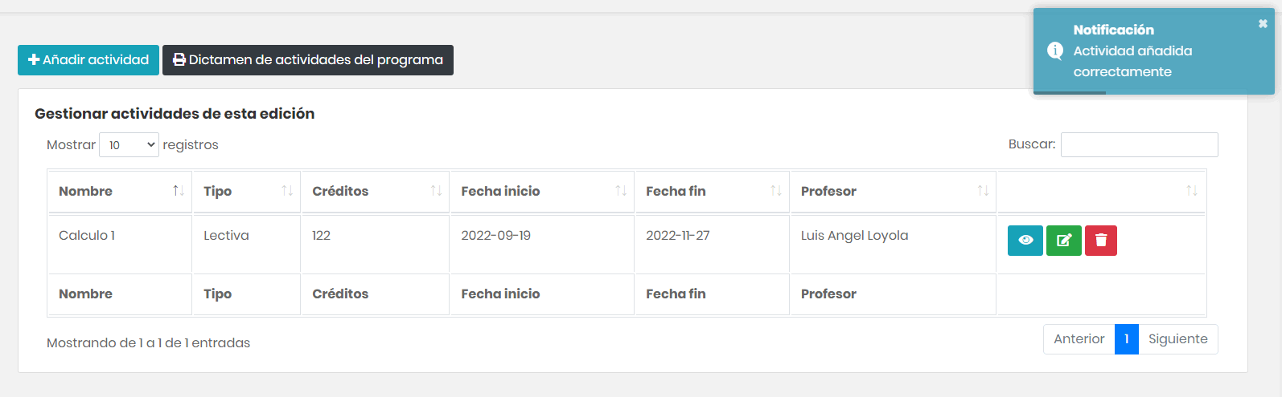

Figura 142. Actividad asignada correctamente

### 4.11.2 Editar actividad de la edición

Para editar un registro, diríjase al listado de las actividades, luego presione el botón verde en la última columna del elemento correspondiente.

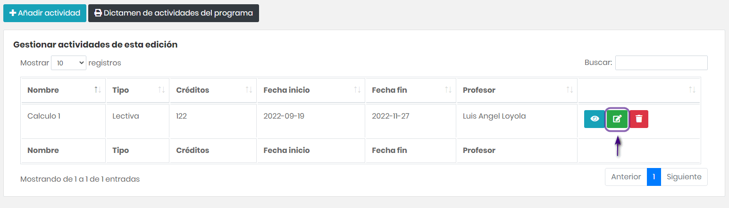

Figura 143. Ir a editar actividad

El sistema le mostrará el formulario para editar el registro, luego de que lo modifique, presione el botón **Enviar**, el sistema actualizará la actividad y lo redirigirá al listado de las actividades asignadas.

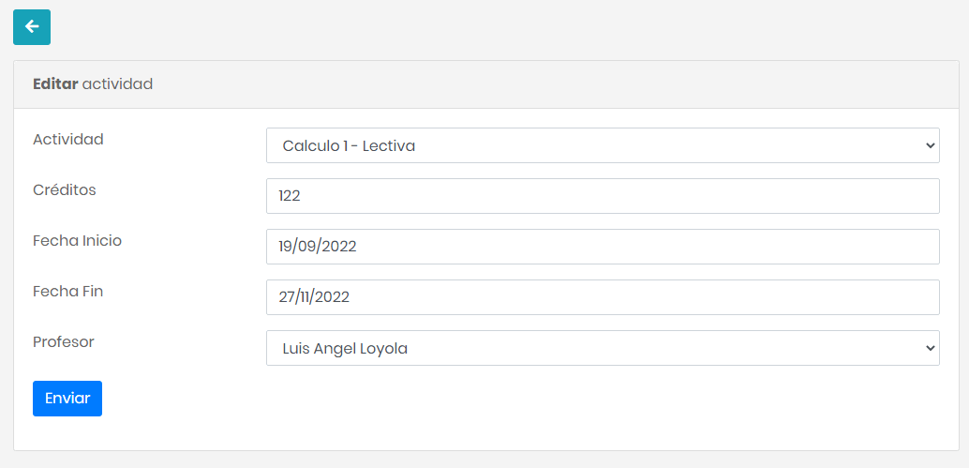

Figura 144. Formulario para editar actividad

### 4.11.3 Eliminar actividad de la edición

Para eliminar un registro, seleccione el botón rojo que se encuentra en la última columna del elemento correspondiente, luego el sistema le mostrará un mensaje de confirmación, si presiona **Eliminar,** se eliminará la actividad y será redirigido al listado de actividades asignadas a la edición.

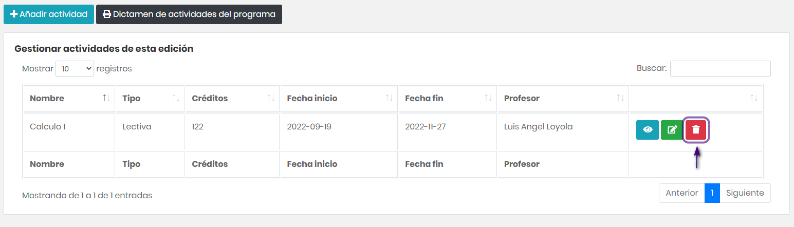

Figura 145. Ir a eliminar actividad



Figura 146. Mensaje de confirmación para eliminar

### 4.11.4 Dictamen de actividades del programa

En la parte superior del listado de las actividades, se muestra el botón **Dictamen de actividades del programa,** este es un acceso directo para generar el dictamen. Si lo presionas serás redirigido a la vista donde podrás editar y descargar este documento.

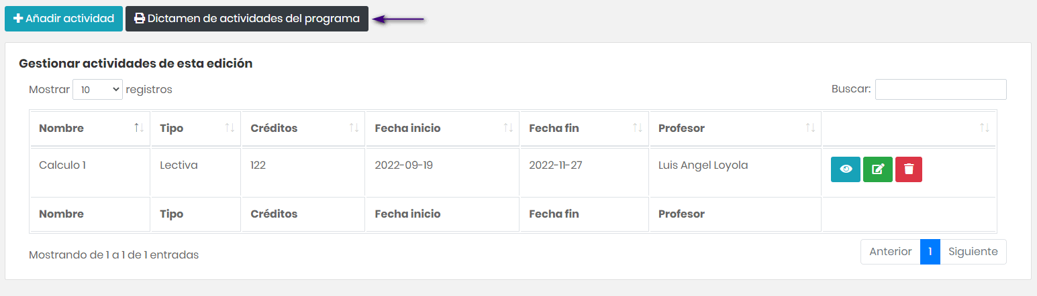

Figura 147. Ir a Generar dictamen de actividades del programa

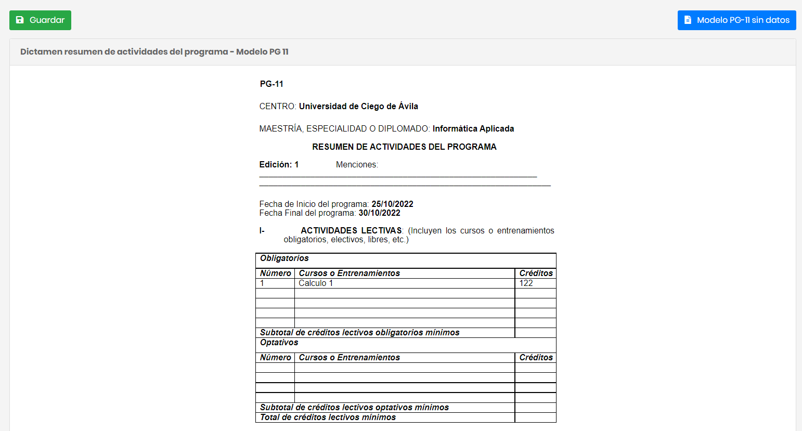

Figura 148. Dictamen de actividades del programa

### 4.11.5 Detalles de la actividad asignada a la edición

Para conocer los detalles de una actividad, vaya al listado de actividades de la edición. Seleccione el icono azul que se encuentra en la última columna. El sistema lo redirigirá a la vista correspondiente donde podrá visualizar los datos sobre la actividad, entre otras opciones de gestión.

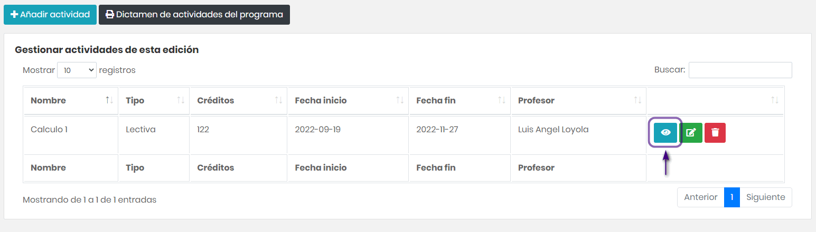

Figura 149. Ir a detalles de la actividad

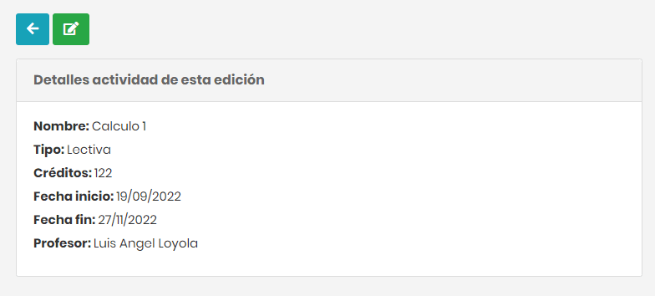

Figura 150. Detalles de la actividad de la edición

## 4.12 Profesores de la edición

Para conocer los profesores asignados a la edición, seleccione la opción **Profesores** en el menú izquierdo. El sistema lo redirigirá al listado de profesores. Para añadir profesores diríjase a **4.11 Asignar actividades a la edición.** En el listado se muestran todos los profesores asignados con la cantidad de actividades que tiene en esta edición y sus créditos acumulados.

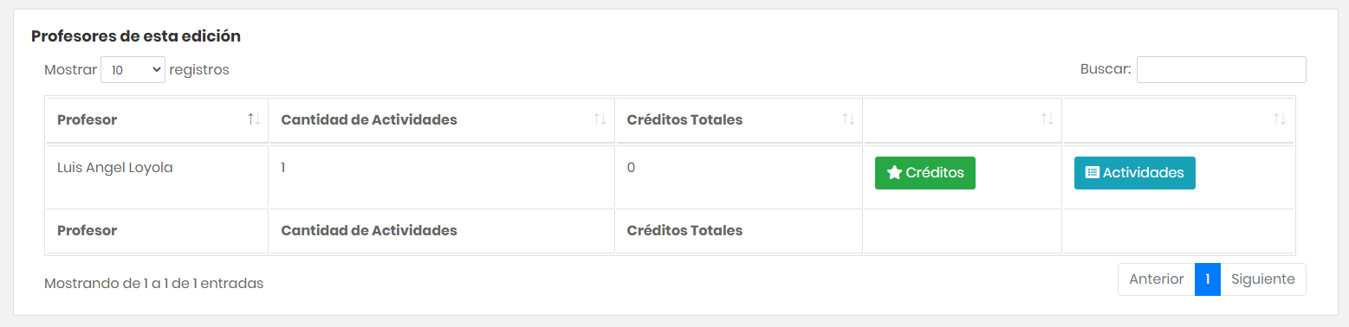

Figura 151. Listado de profesores asignados a la edición

### 4.12.1 Créditos del profesor

Para conocer los créditos obtenidos por el profesor, seleccione la opción **Créditos** ubicada en cada registro del listado.

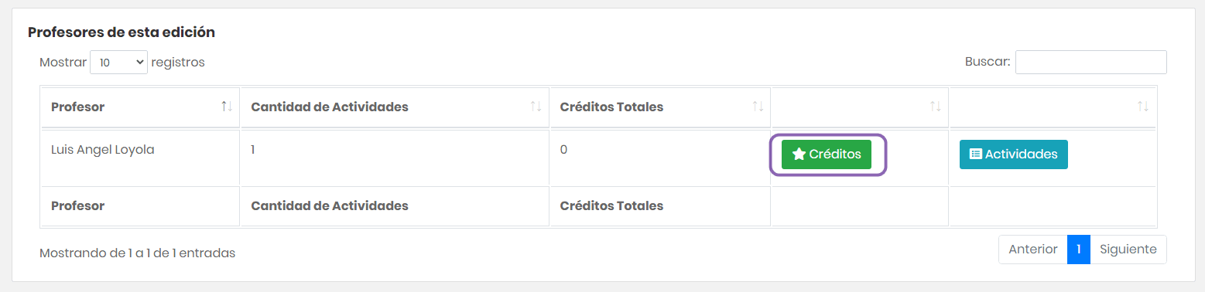

Figura 152. Ir a los créditos del profesor

El sistema lo redirigirá al listado de los créditos del profesor seleccionado.

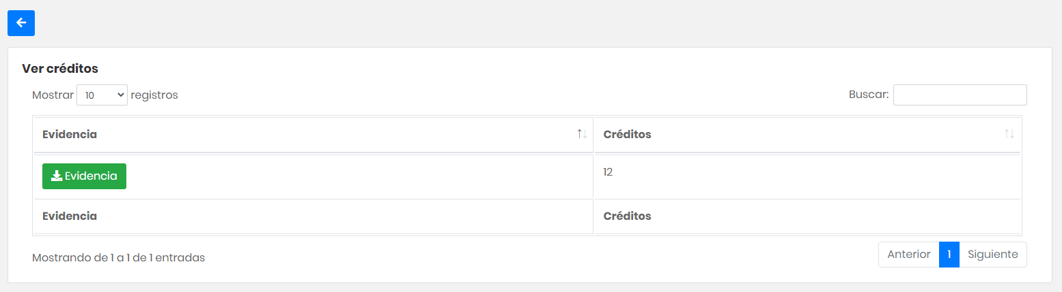

Figura 153. Créditos obtenidos por el profesor

Para descargar la evidencia, presione el botón ver **Evidencia** en la fila correspondiente.

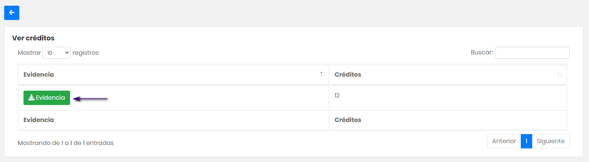

Figura 154. Descargar evidencia

### 4.12.2 Actividades del profesor

Para conocer las actividades que tiene el profesor asignadas en esta edición, seleccione la opción **Actividades** en la última columna del registro correspondiente.

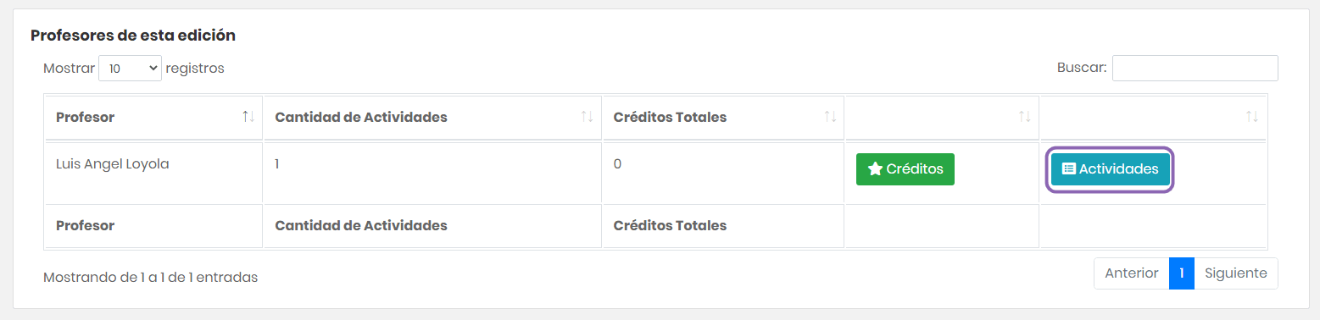

Figura 155. Ir a las actividades del profesor

El sistema le mostrará el listado de las actividades y la opción de eliminar cada una. Tenga en cuenta que, si elimina todas las actividades del profesor, el mismo dejará de estar asignado a la edición.

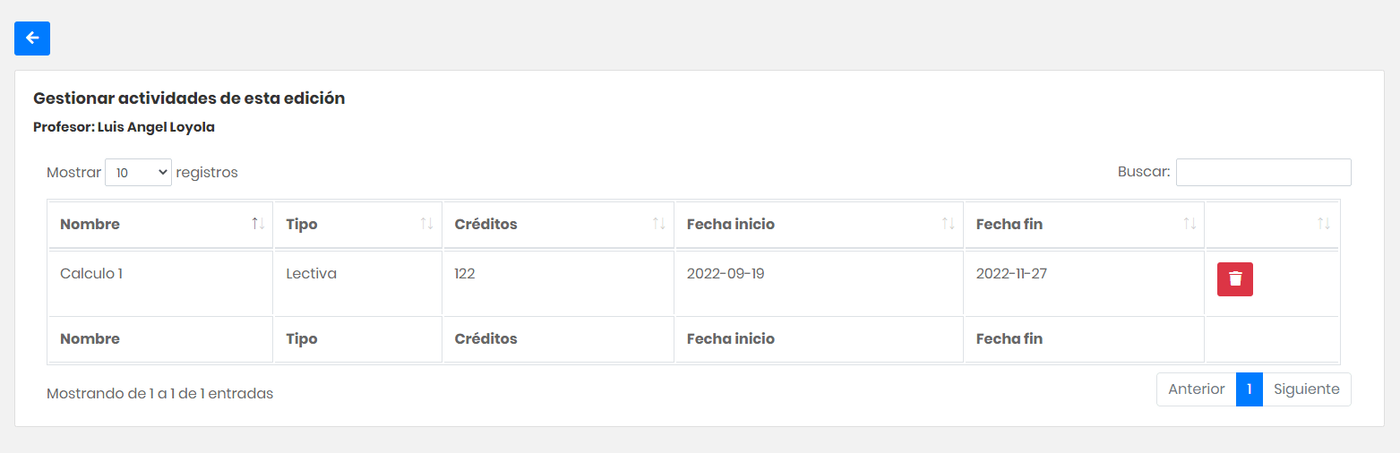

Figura 156. Listado de actividades del profesor

Para eliminar la actividad, presione el icono rojo ubicado en la última columna del registro correspondiente. El sistema le mostrará un mensaje de confirmación. Si presiona **Eliminar** el elemento será eliminado completamente.

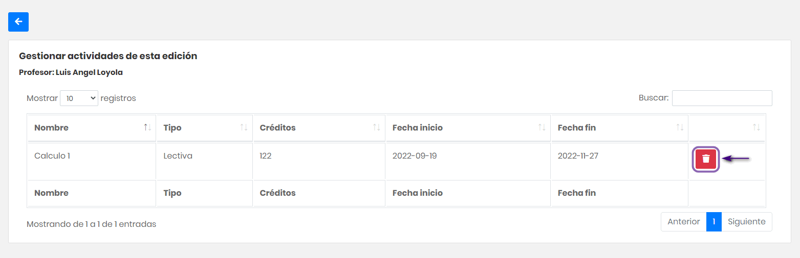

Figura 157. Opción para eliminar actividad

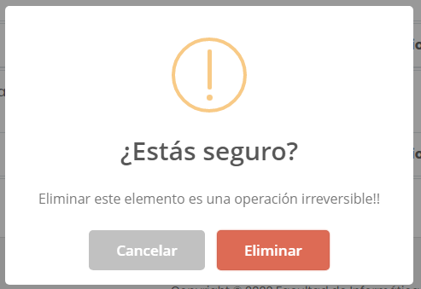

Figura 158. Mensaje de confirmación para eliminar actividad

## 4.13 Dictámenes

Para generar los dictámenes, vaya al menú izquierdo y despliegue el submenú **Dictámenes,** ahí se mostrarán todos los dictámenes que genera el sistema. Seleccione la opción que desee, para este manual se tomará como ejemplo el dictamen PG-03 Certificación de calificaciones y créditos.

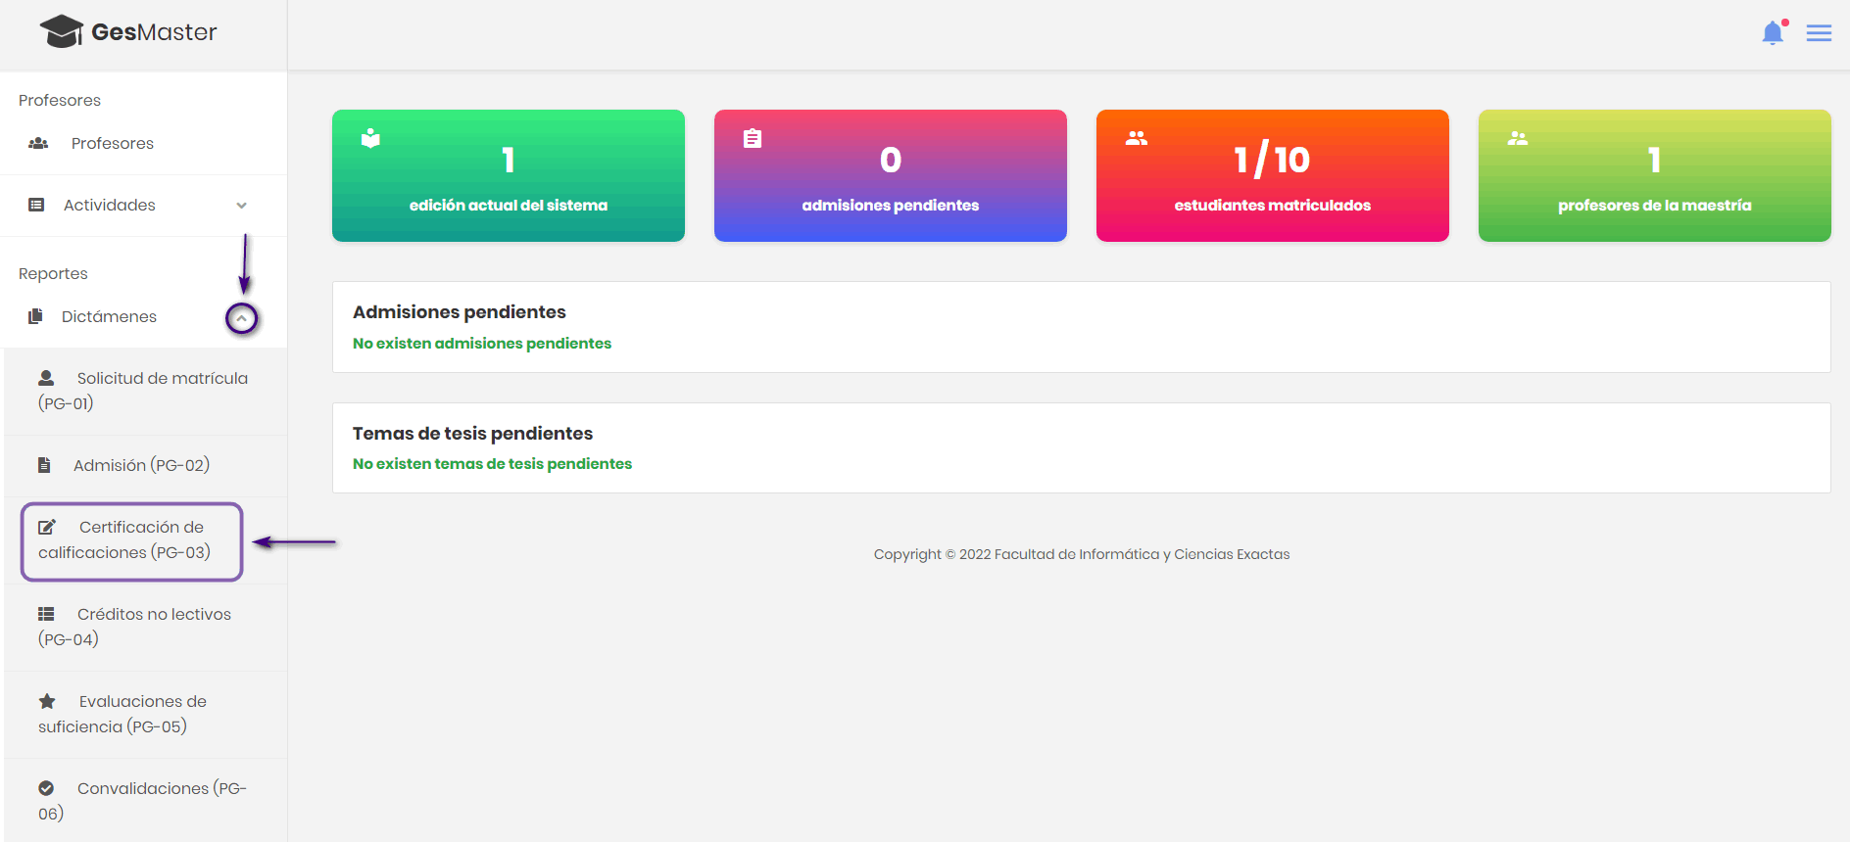

Figura 159. Seleccionar dictámenes

Al presionar sobre el dictamen, se mostrará la vista del mismo, en caso de que el documento necesite los datos de un estudiante en específico, se mostrará un listado con los estudiantes de la edición. En la última columna de cada registro se muestra un botón que nos lleva a generar el dictamen de ese estudiante.

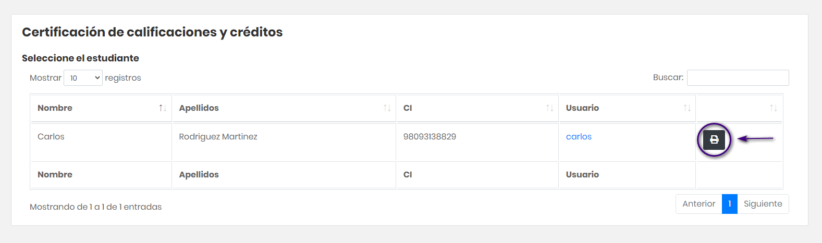

Figura 160. Ir a Generar el dictamen

Al presionar el botón, el sistema mostrará la vista de edición del dictamen.

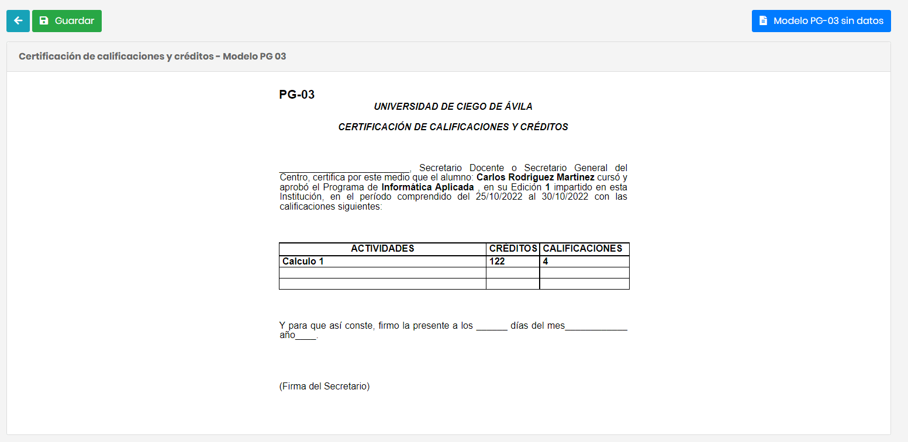

Figura 161. Vista edición del dictamen

Para editar los datos del dictamen presione encima del mismo, el sistema le habilitará la edición del documento. En caso de que desee generar el modelo en blanco del dictamen, presione el botón azul ubicado en la esquina superior derecha. Para guardar el dictamen con los datos, presione la opción **Guardar** en la esquina superior izquierda.

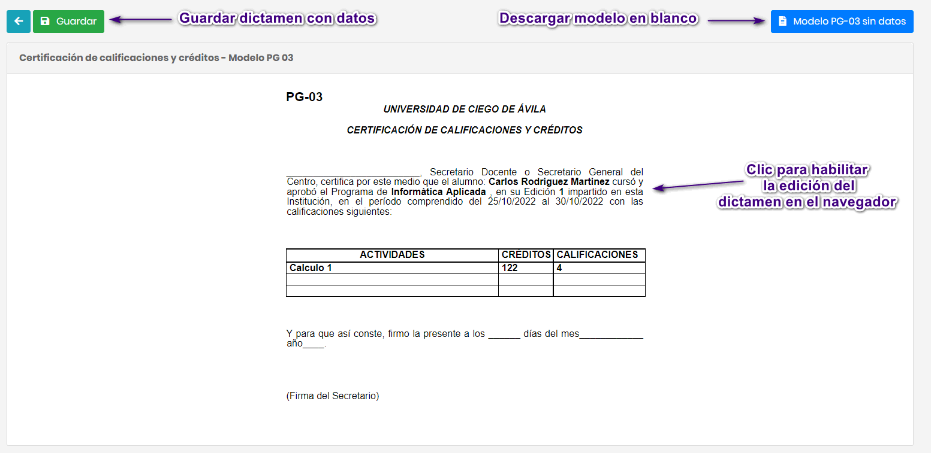

Figura 162. Generar dictamen

## 4.14 Sistema en mantenimiento

(Ver la sección 3.4 Sistema en mantenimiento)

# 5. Profesor

## 5.1 Panel de inicio

Al iniciar sesión como **Profesor** se le muestra un panel que incluye información de importancia como: la cantidad de actividades asignadas, la cantidad de tutorías activas en las diferentes maestrías, los créditos obtenidos en actividades y eventos, y cuantas actividades tiene sin calificar.

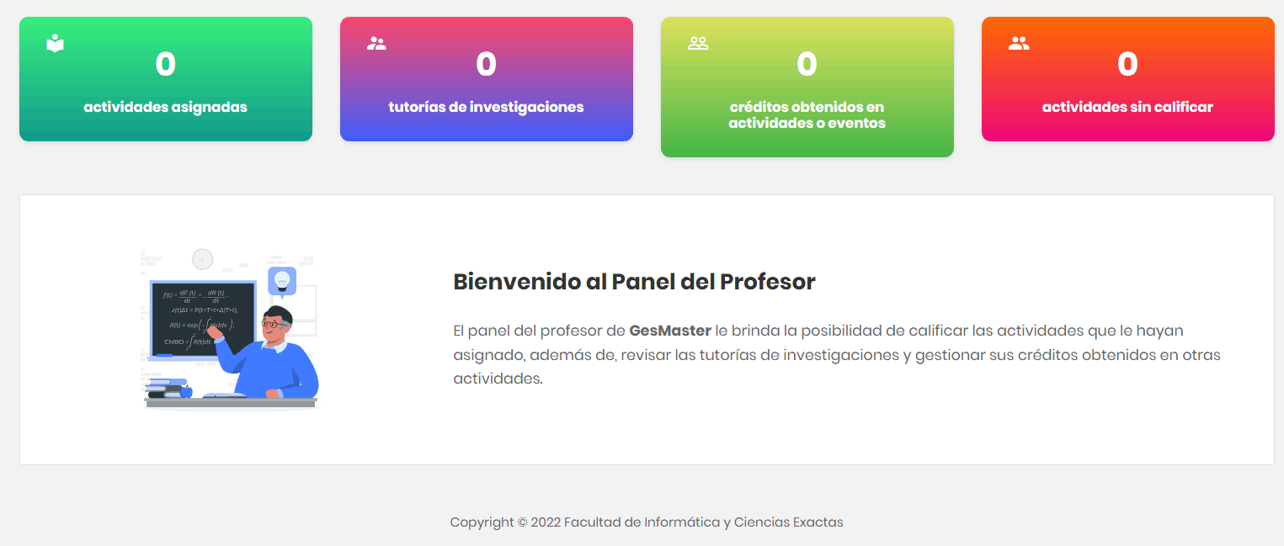

Figura 163. Panel informativo para el profesor

## 5.2 Calificar actividades

Para calificar las actividades, seleccione la opción **Calificar** en el menú izquierdo.

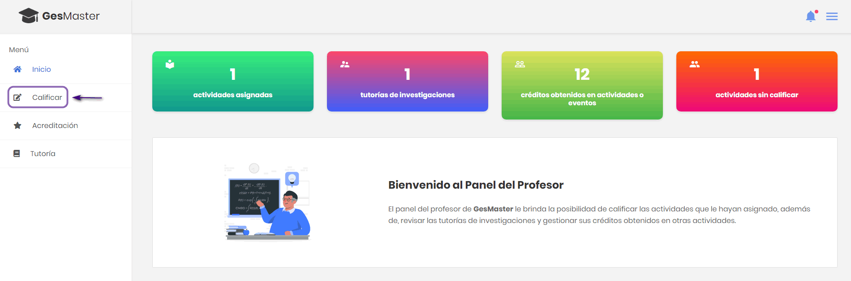

Figura 164. Ir a Calificar actividades

El sistema le mostrará primero las maestrías en las cuales tiene actividades, luego seleccione la edición, y después a la actividad en específico, hasta llegar al listado de estudiantes matriculados en esa actividad.

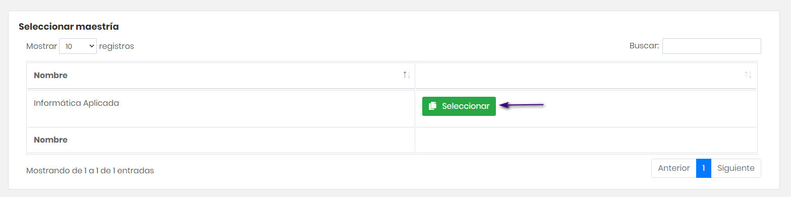

Figura 165. Seleccionar maestría

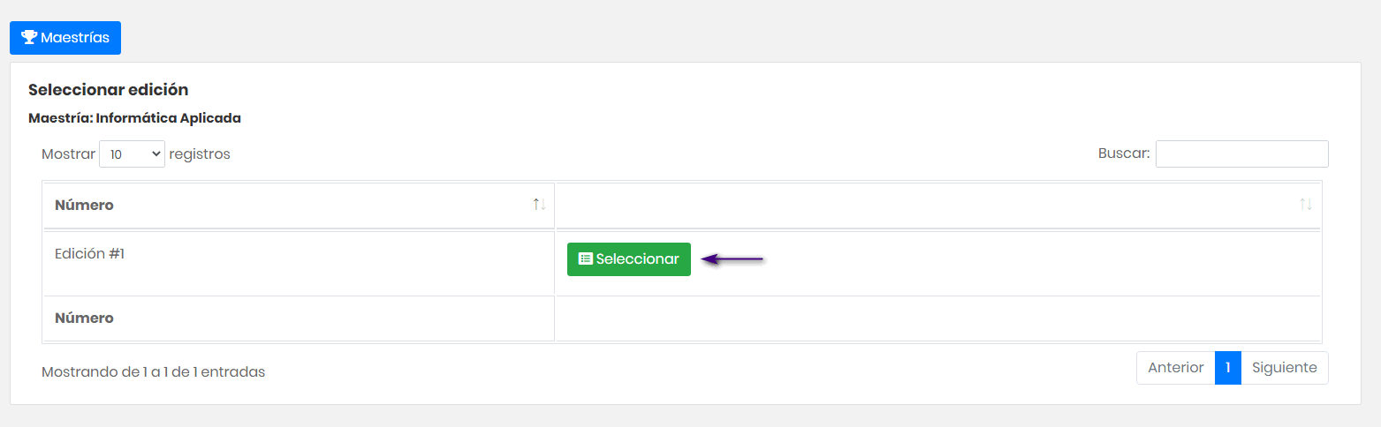

Figura 166. Seleccionar edición

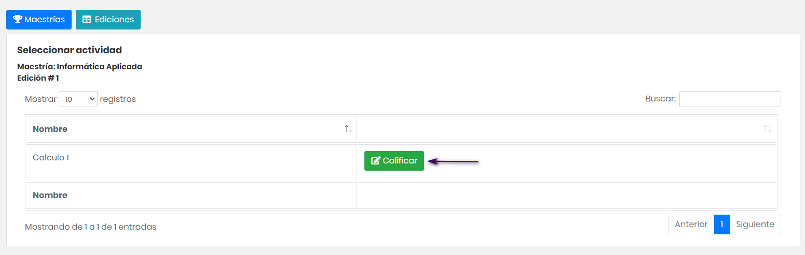

Figura 167. Seleccionar actividad

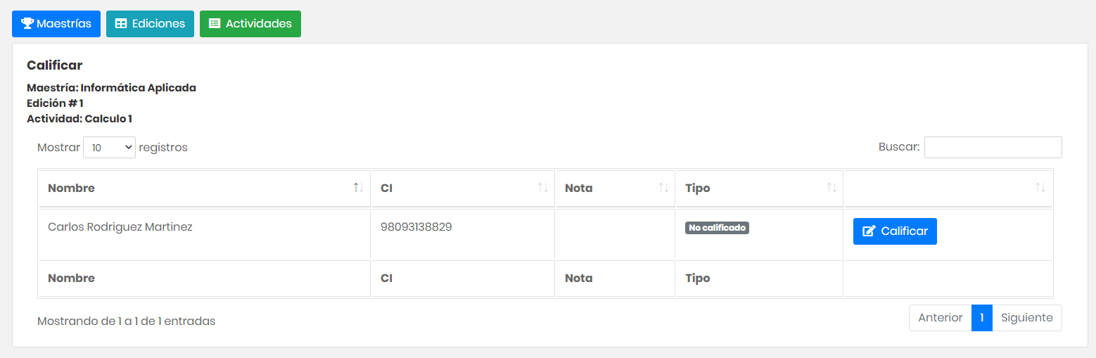

Figura 168. Listado de estudiantes a calificar

Luego seleccione la opción **Calificar** en la opción de cada estudiante, el sistema desplegará una ventana donde podrá poner la nota y el tipo de calificación. Luego que llene el formulario presione **Enviar**, el sistema actualizará la tabla de calificaciones.

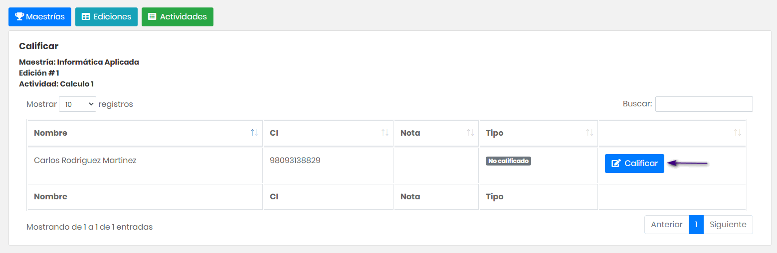

Figura 169. Botón para calificar estudiante

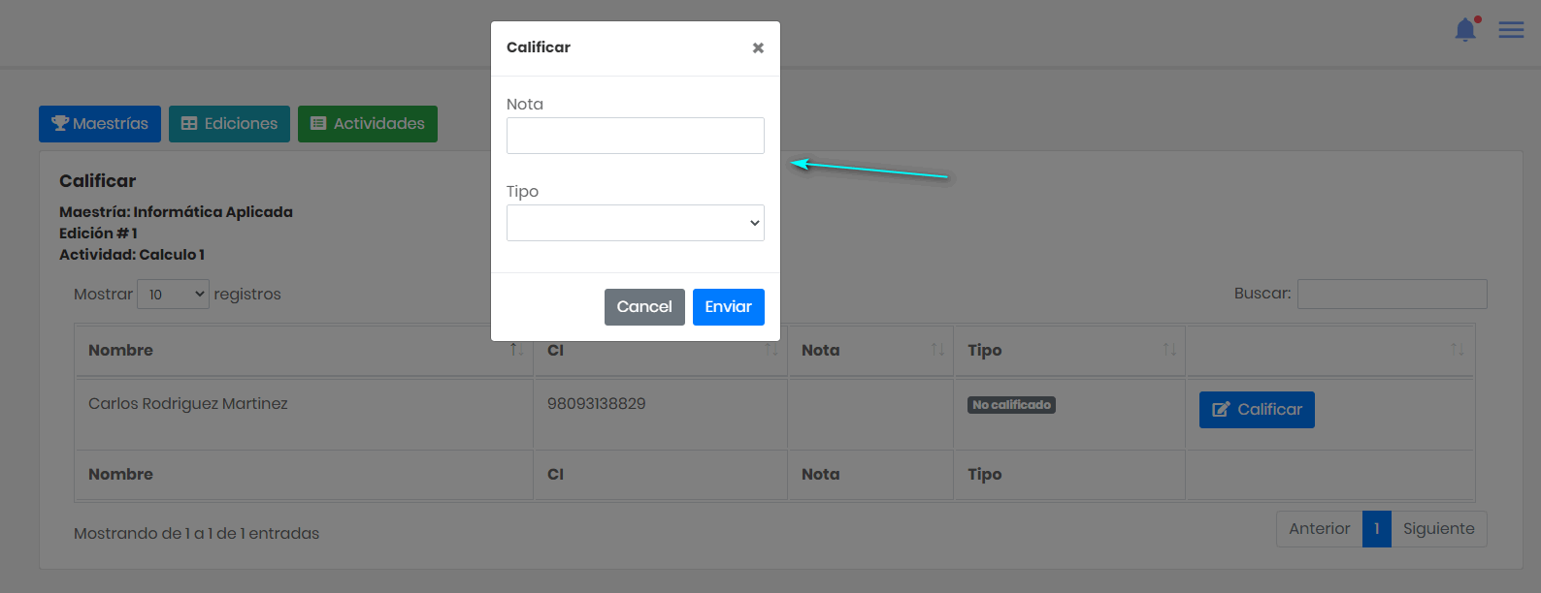

Figura 170. Formulario para calificar

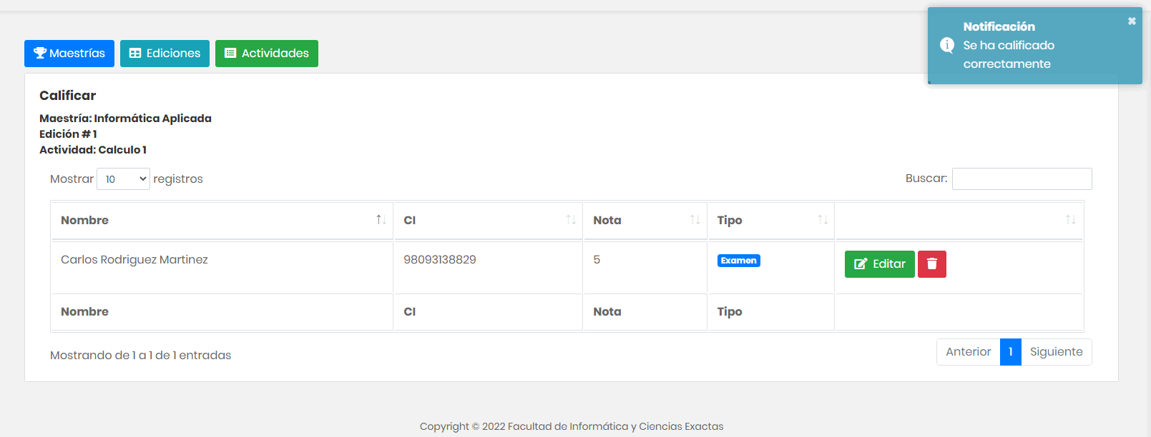

Figura 171. Estudiante calificado correctamente

Para editar la calificación presione la opción **Editar** en el estudiante correspondiente. El sistema volverá a desplegar la ventana de la Figura 162 pero esta vez con los datos actuales, modifíquelo y presione **Enviar,** el sistema actualizará el registro.

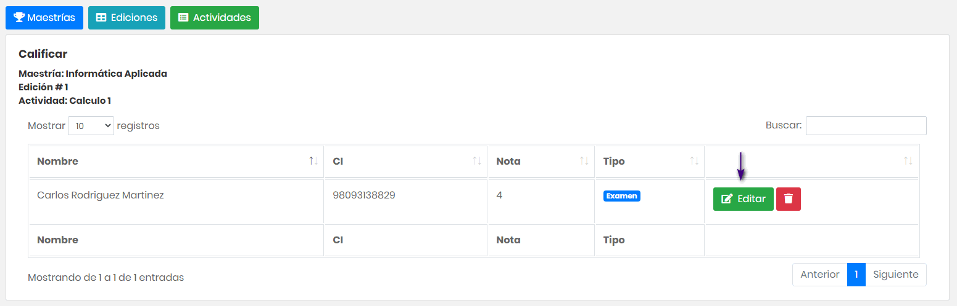

Figura 172. Ir a Editar calificación

Para eliminar un registro se presiona en el botón rojo que se encuentra en la última columna de la fila correspondiente.

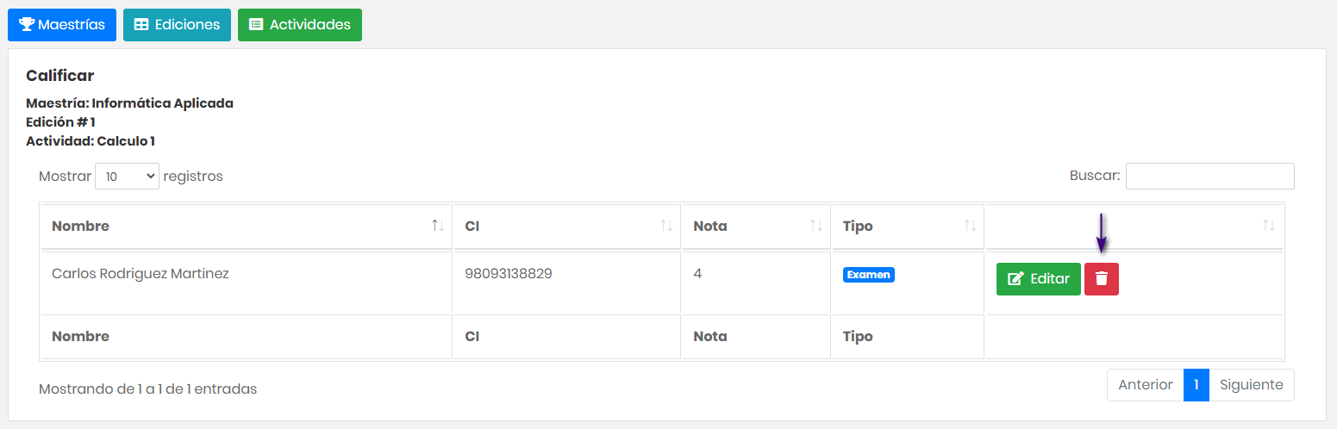

Figura 173. Ir a Eliminar calificación

Al presionar se muestra un mensaje de advertencia con dos opciones, si presiona la opción **Eliminar** el sistema elimina la calificación.



Figura 174. Eliminar calificación

## 5.3 Acreditación

Para gestionar los créditos obtenidos, vaya al menú izquierdo y seleccione la opción **Acreditación**. El sistema lo redirigirá al listado de créditos.

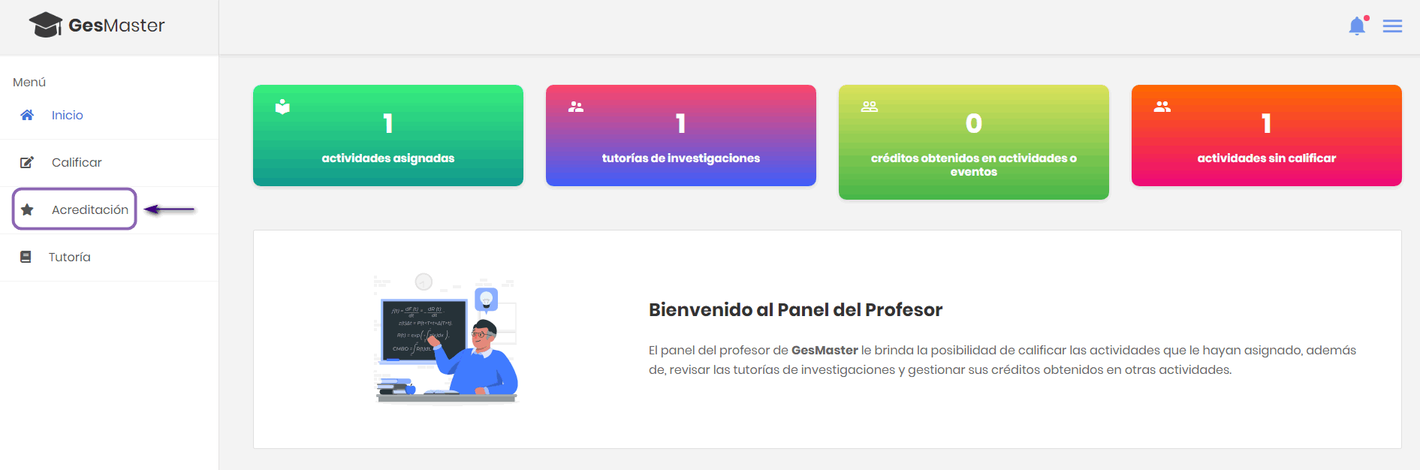

Figura 175. Ir a gestionar créditos

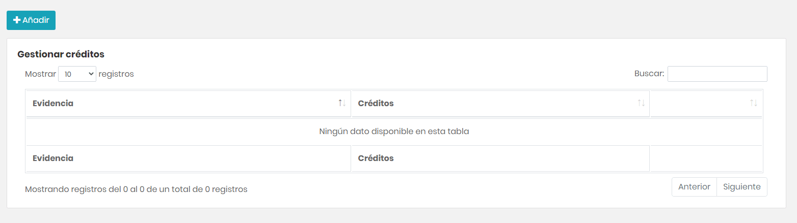

Figura 176. Listado de créditos obtenidos

### 5.3.1 Añadir créditos

Para añadir nuevos créditos obtenidos, presione el botón **Añadir** que se encuentra encima del listado. El sistema le mostrará un formulario para crear el nuevo registro.

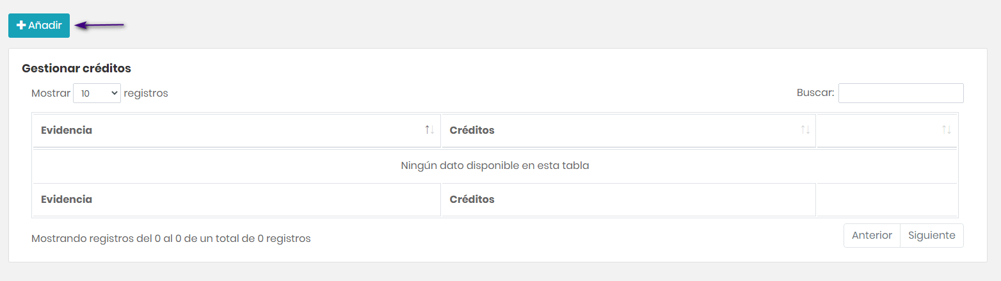

Figura 177. Ir a añadir créditos

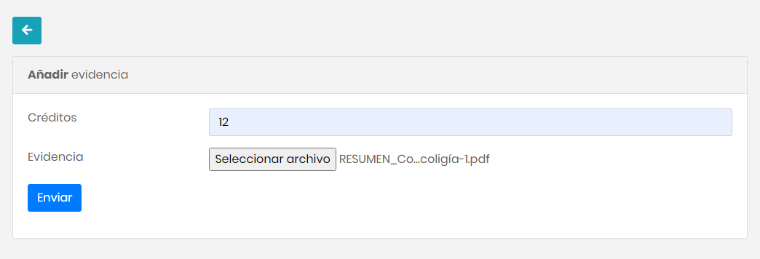

Figura 178. Formulario para añadir créditos

Presione **Enviar**, el sistema guardará los datos y lo redirigirá al listado de los créditos obtenidos.

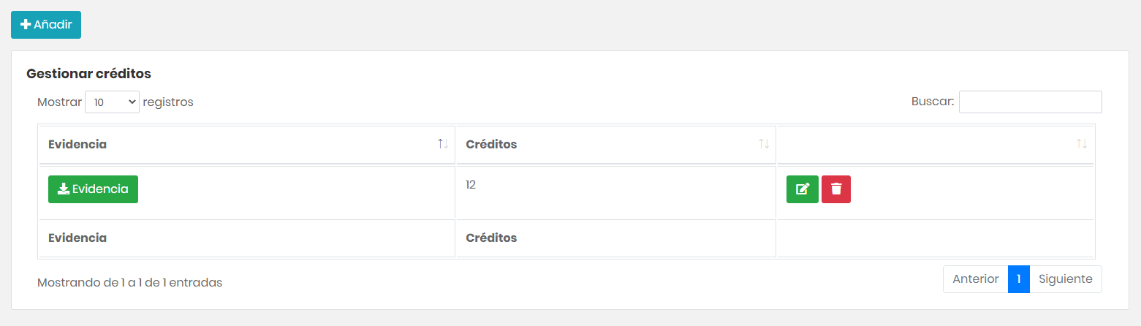

Figura 179. Listado de créditos obtenidos

### 5.3.2 Editar créditos

Para editar un registro, diríjase al listado de las actividades, luego presione el botón verde en la última columna del elemento correspondiente.

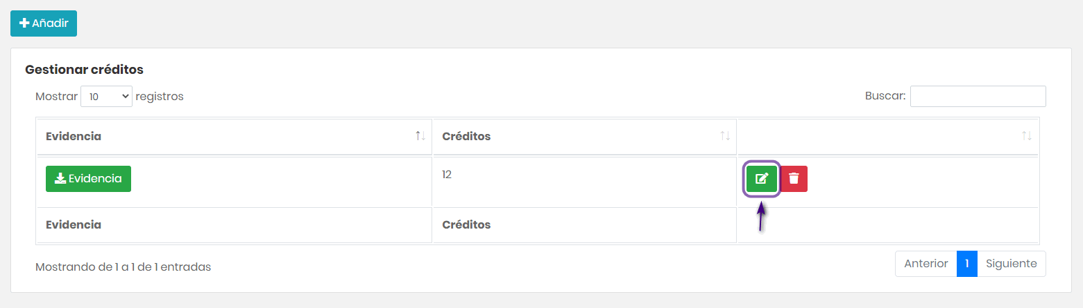

Figura 180. Ir a Editar registro

El sistema le mostrará el formulario para editar el registro, luego de que lo modifique, presione el botón **Enviar**, el sistema actualizará el elemento y lo redirigirá al listado de los créditos obtenidos.

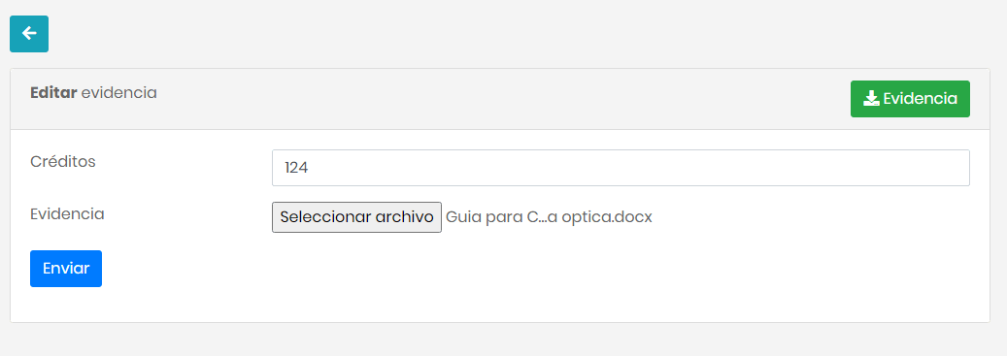

Figura 181. Formulario para editar créditos

Presione **Enviar**, el sistema actualizará los datos y lo redirigirá al listado de los créditos obtenidos.



Figura 182. Listado de créditos obtenidos

### 5.3.3 Eliminar créditos

Para eliminar un registro, seleccione el botón rojo que se encuentra en la última columna del elemento correspondiente, luego el sistema le mostrará un mensaje de confirmación, si presiona **Eliminar,** se eliminará el registro y será redirigido al listado de créditos obtenidos.

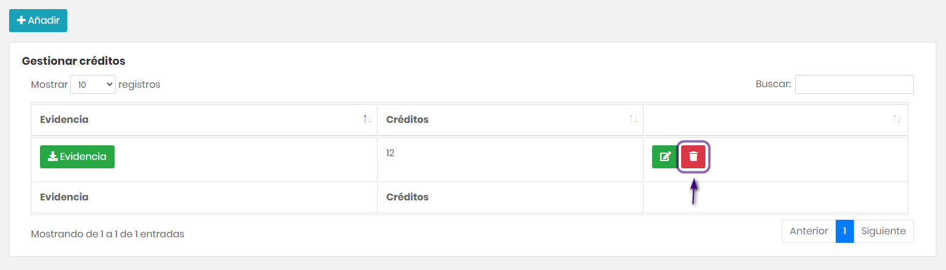

Figura 183. Ir a Eliminar crédito



Figura 184. Mensaje de confirmación para eliminar crédito

### 5.3.4 Detalles de créditos

En el listado se nos muestra todos los detalles de cada registro, como la evidencia y los créditos obtenidos de cada uno. Para descargar la evidencia, presione el botón ver **Evidencia** en la fila correspondiente.

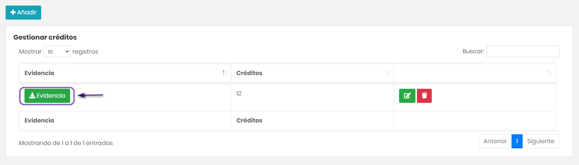

Figura 185. Descargar evidencia

## 5.4 Tutoría

Para conocer los temas de investigación de los cuales el profesor es tutor, vaya al menú izquierdo y seleccione la opción **Tutoría**, el sistema le mostrará un listado de los temas de tesis.

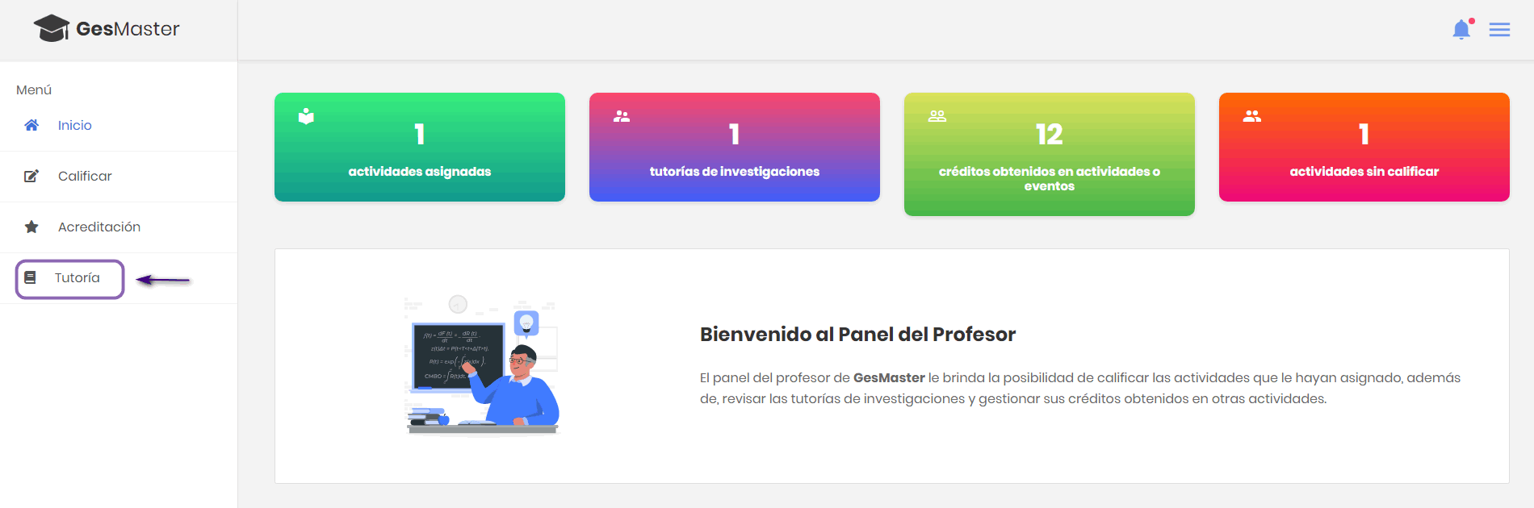

Figura 186. Ir a Tutoría

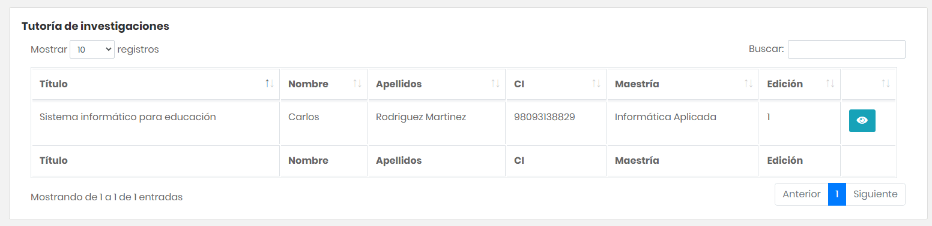

Figura 187. Listado de las tutorías de ediciones activas

Para conocer los detalles de la tutoría, seleccione el botón azul que se encuentra en la última columna de cada registro.

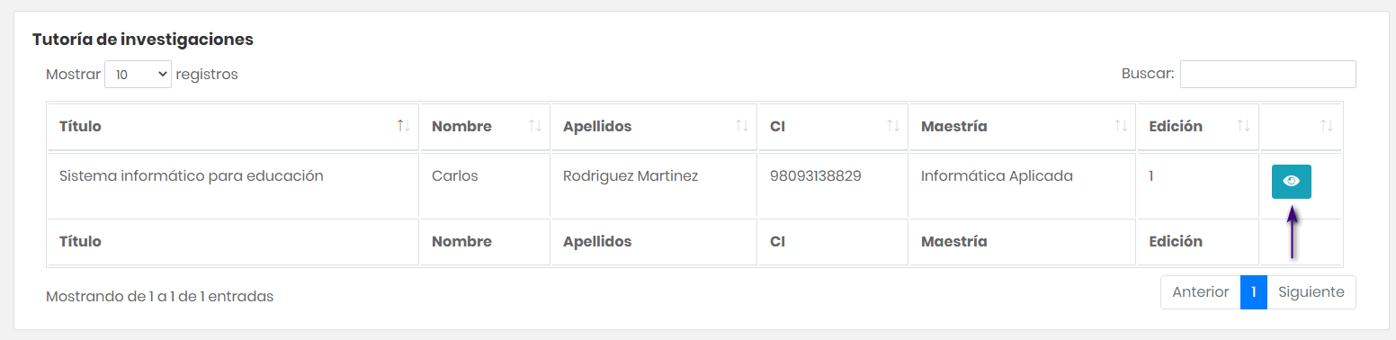

Figura 188. Ir a Detalles de tema de tesis

El sistema le mostrará información detallada sobre la investigación, puede descargar el documento de tesis en el botón verde que se muestra en la figura.

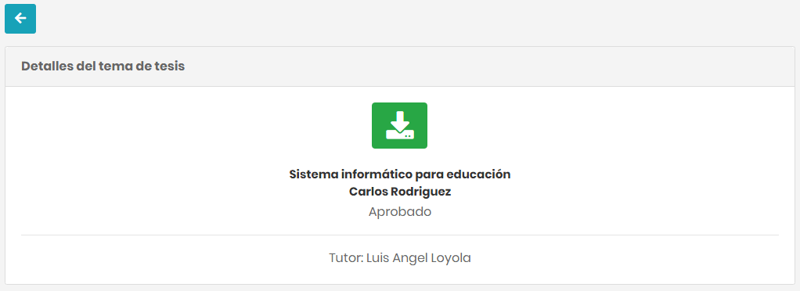

Figura 189. Detalles de tema de investigación

# 6. Estudiante

## 6.1 Enviar admisión

Para matricularse en una maestría es necesario registrarse en el sistema como un usuario **Estudiante.** Luego de iniciar sesión, aparecerá un mensaje en el **Panel de inicio** indicando que es necesario enviar los datos para la admisión en alguna de las maestrías disponibles.

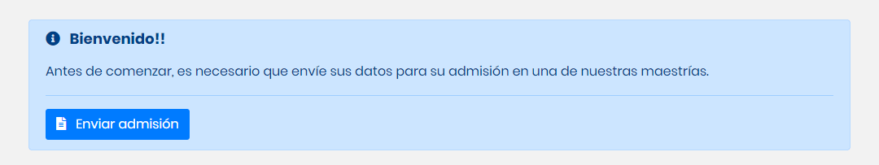

Figura 190. Mensaje sobre enviar admisión

Presione el botón **Enviar admisión**, el sistema lo redirigirá a un listado que contiene las maestrías abiertas a matrícula.

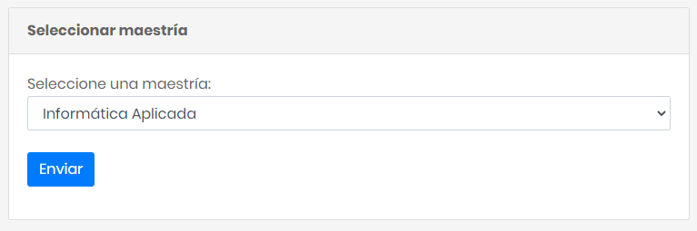

Figura 191. Formulario para seleccionar maestría

Luego de seleccionar la maestría, presione **Enviar**, el sistema lo redirigirá a un formulario que solicita todos los datos de admisión.

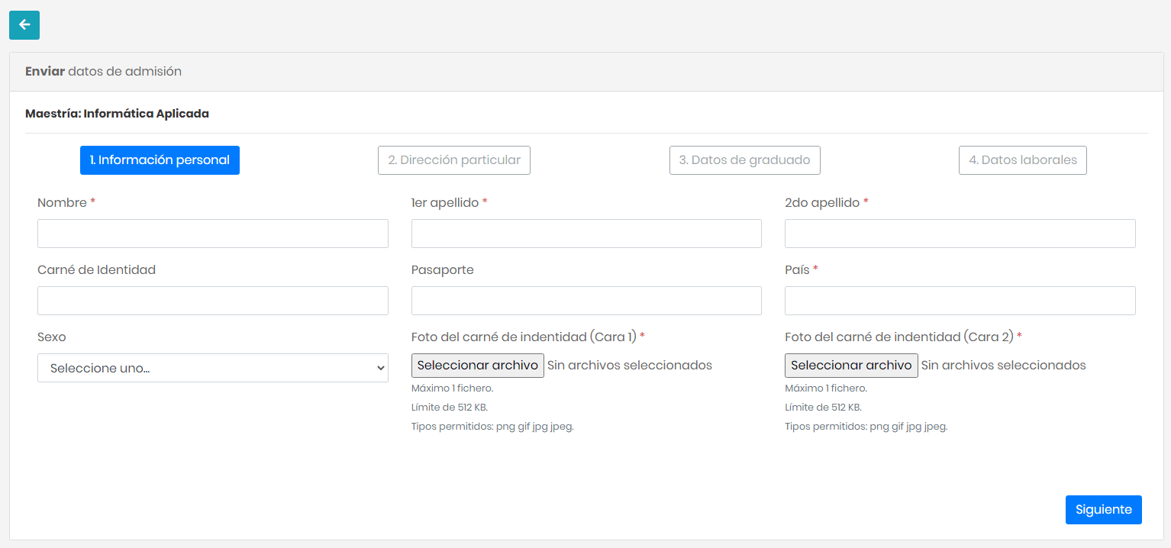

Figura 192. Formulario de admisión

Este formulario cuenta con 4 paneles donde se pide información relevante para la solicitud de admisión, luego de rellenar los datos de cada panel presione el botón **Siguiente** para continuar, y al finalizar presione el botón **Enviar.**

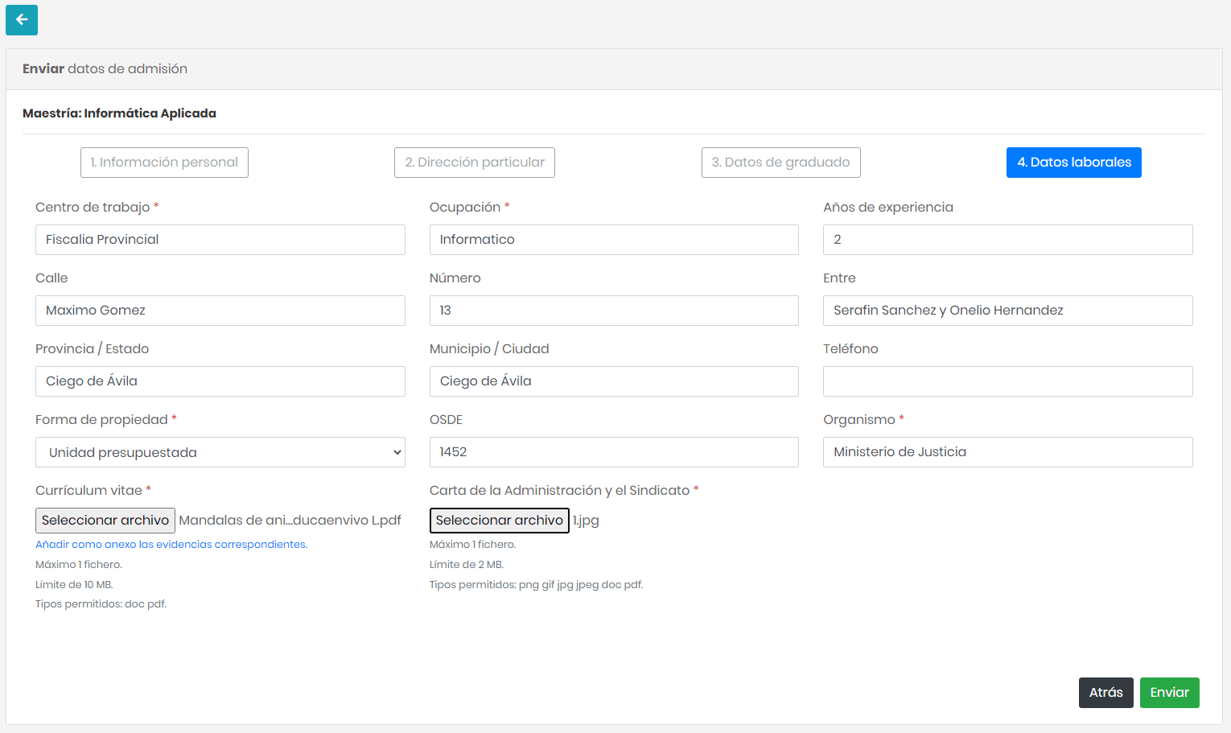

Figura 193. Enviar datos de admisión

El sistema le mostrará un mensaje indicando que los datos se han enviado y que la solicitud está pendiente de aprobación por parte de los **Coordinadores** de la maestría.

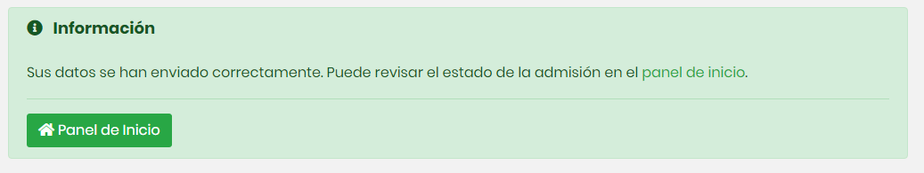

Figura 194. Información sobre el envío de los datos

Para regresar al **Panel de inicio** presione el botón verde que se muestra en la figura anterior. En el **Panel de inicio** se muestra un mensaje indicando que la solicitud está pendiente de aprobación.

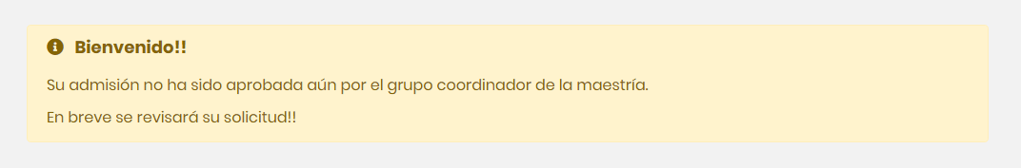

Figura 195. Información sobre solicitud pendiente

En caso de que no existan matrículas abiertas en ninguna maestría el sistema mostrará un mensaje al estudiante indicando esta situación.

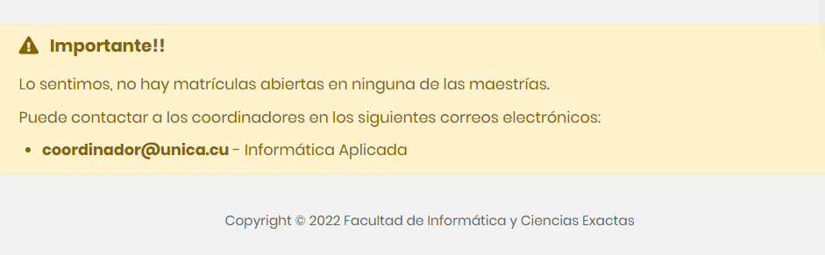

Figura 196. Información sobre las matrículas

Una vez que el **Coordinador** de la maestría aprueba la solicitud, el sistema le notificará y podrá acceder a las otras funcionalidades.

En caso de que la solicitud sea denegada el sistema le notificará al **Estudiante** y le mostrará un mensaje en el **Panel de inicio**.

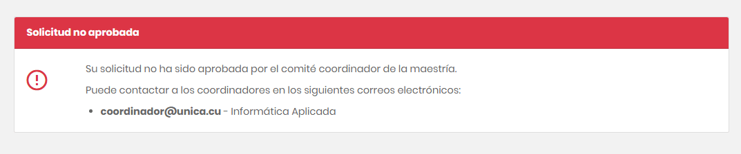

Figura 197. Solicitud no aprobada

## 6.2 Panel de inicio

Cuando la solicitud del **Estudiante** es aprobada por el **Coordinador,** se habilita el **Panel de inicio.** En este apartado el estudiante puede conocer datos sobre la maestría y su tema de investigación.

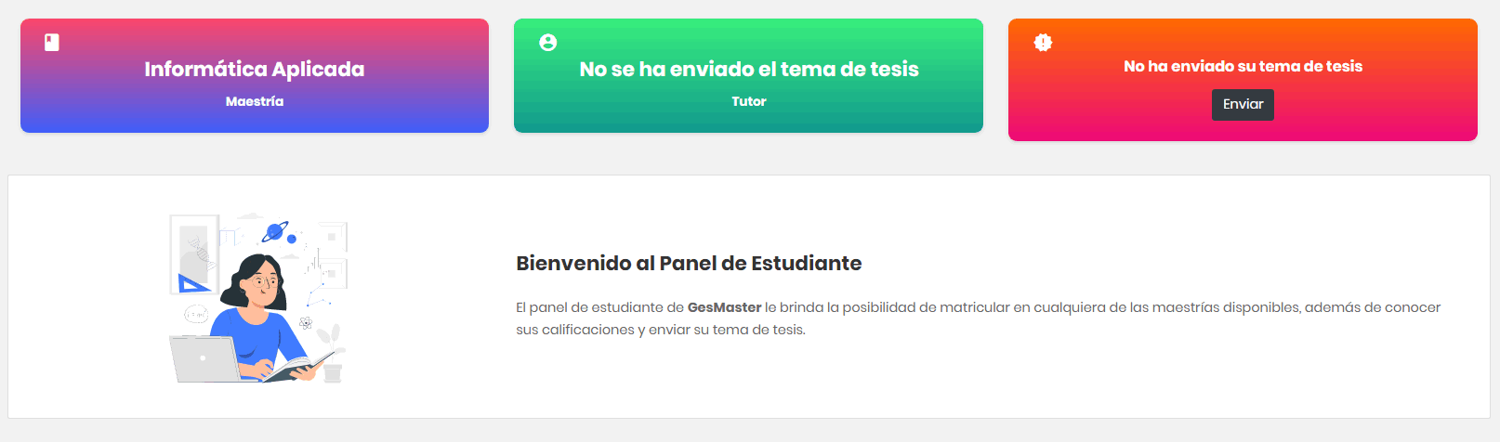

Figura 198. Panel de inicio del estudiante

## 6.3 Ver datos de admisión enviados

Para ver los datos de admisión una vez enviada la solicitud, vaya al menú izquierdo y seleccione la opción **Datos de admisión.** El sistema le mostrará en detalle los datos de la admisión enviada, así como el estado de la solicitud.

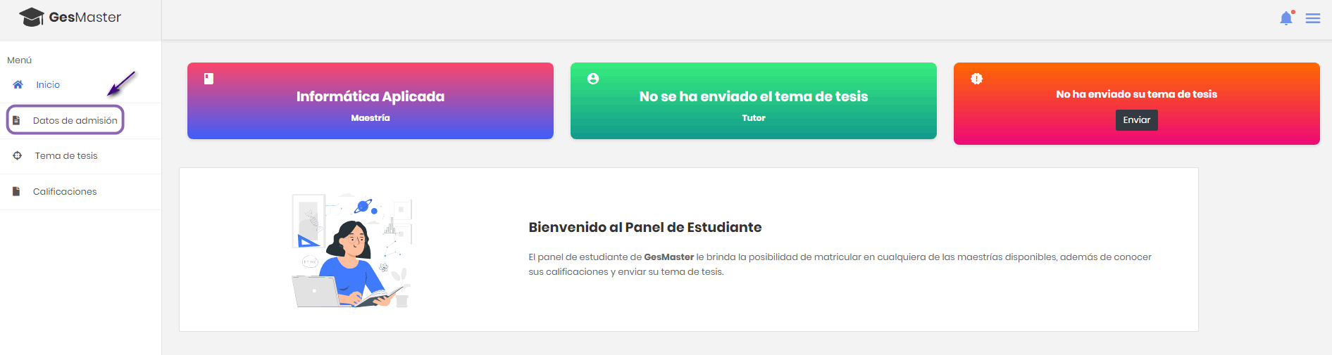

Figura 199. Ir a Datos de admisión

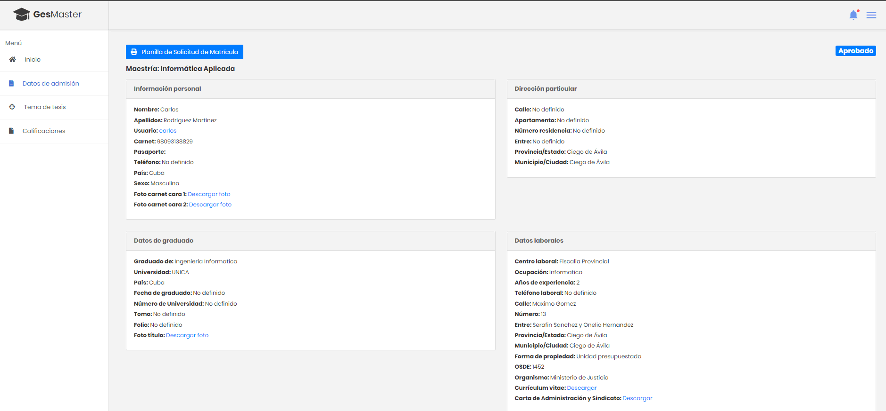

Figura 200. Datos de admisión

## 6.4 Planilla de solicitud de matricula

En caso de que el comité coordinador de la maestría le solicite al estudiante la planilla para la solicitud de matrícula, este último puede obtenerla siguiendo estas instrucciones:

1. Ir al menú izquierdo y seleccionar la opción **Datos de admisión.**
2. Presionar el botón **Planilla de solicitud de matrícula.**
3. Presionar la opción **Guardar** para descargar la planilla con datos, o presionar el botón **Modelo PG-01 sin datos** para descargar la planilla sin datos.

* En caso de que desee editar la planilla antes de enviarla puede dar clic sobre la planilla y se le habilitará la edición de la misma.

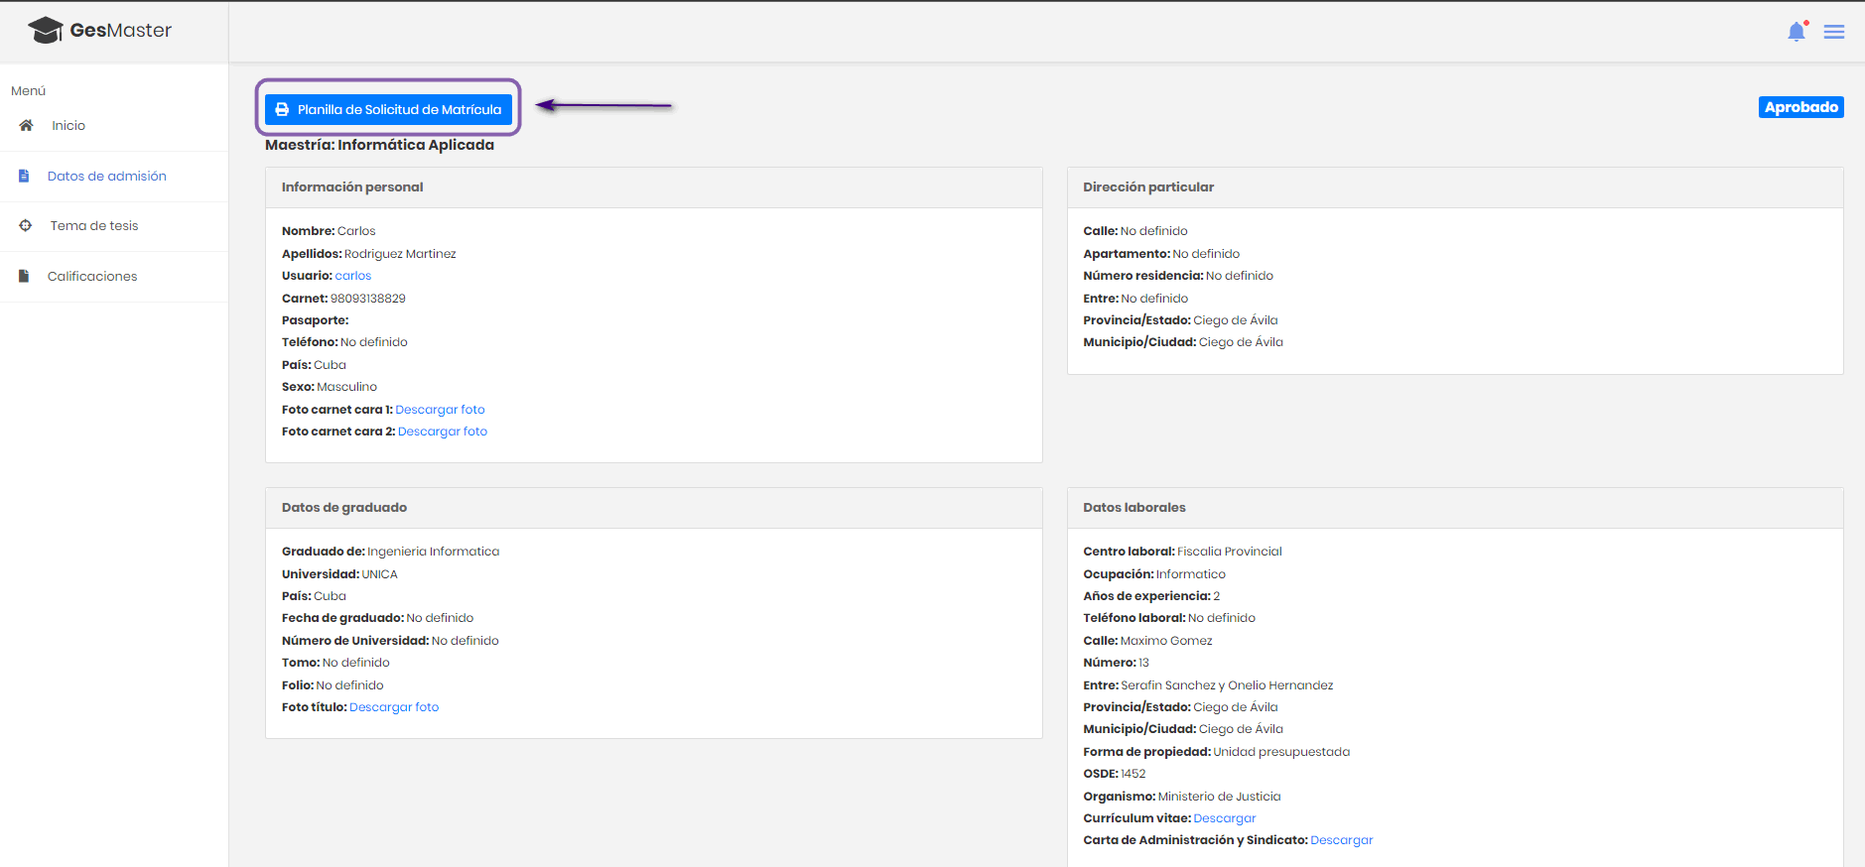

Figura 201. Ir a la Planilla de Solicitud de Matrícula

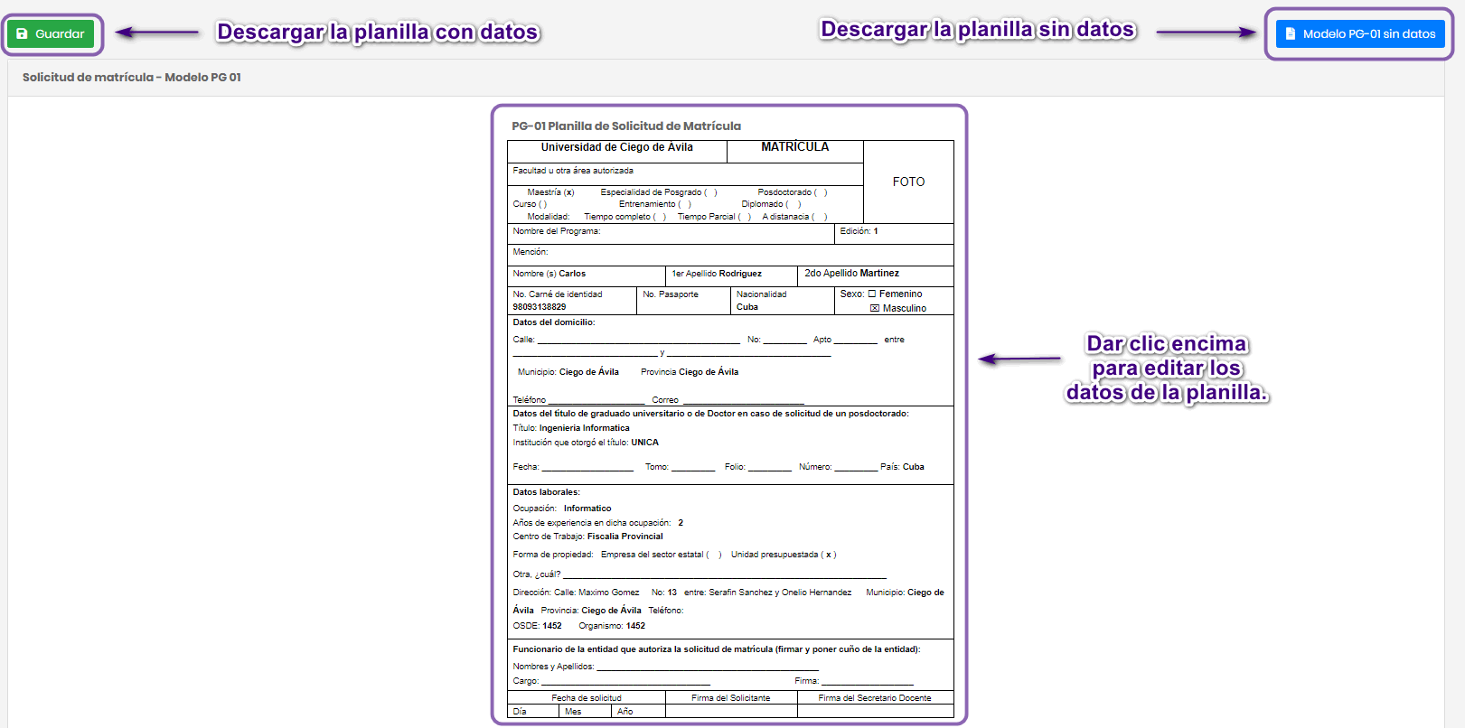

Figura 202. Planilla de solicitud de matrícula

## 6.5 Enviar tema de investigación

Al iniciar sesión, se mostrará en el **Panel de inicio** un mensaje indicando que no se ha enviado el tema de investigación y un botón para enviarlo.

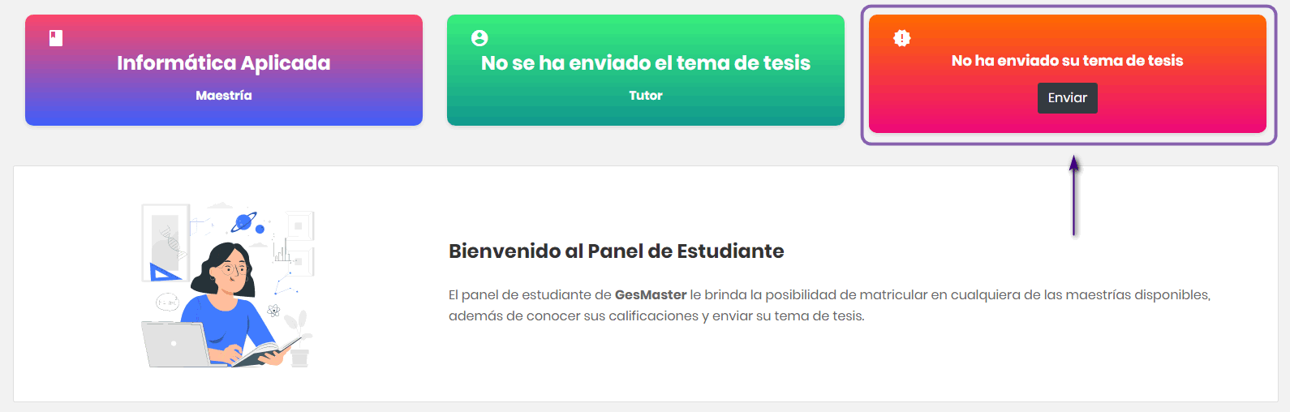

Figura 203. Opción para enviar tema de tesis

Para enviar el tema de tesis se puede proceder de dos maneras:

* El primero es presionando el botón **Enviar** mostrado en la figura anterior.
* El segundo es seleccionando la opción **Tema de tesis** ubicado en el menú izquierdo, y luego presionando el botón **Enviar tema de tesis**.

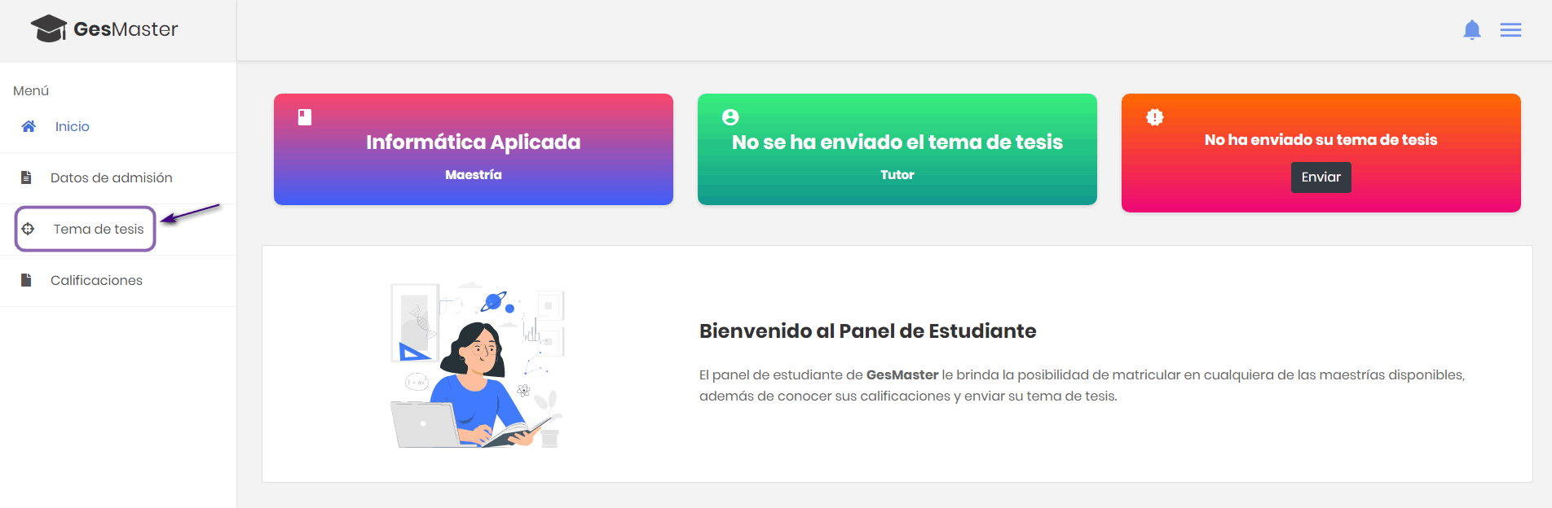

Figura 204. Ir a tema de tesis

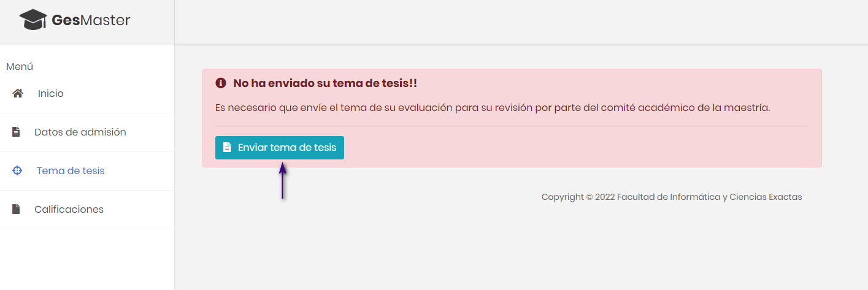

Figura 205. Botón para enviar tema de tesis

De cualquiera de estas dos formas, el sistema lo redirigirá al formulario correspondiente. Rellene los datos y presione **Enviar,** el documento será enviado y deberá esperar a su aprobación por el comité coordinador de la maestría.

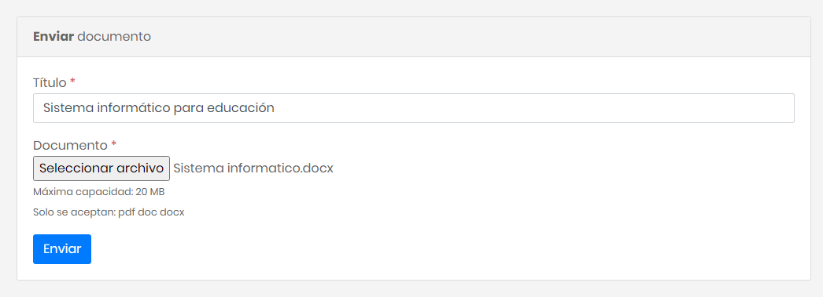

Figura 206. Formulario para enviar tema de tesis

El sistema lo redirigirá a la vista **Tema de tesis,** donde podrá conocer detalles sobre la investigación, el tutor asignado y el estado de aprobación.

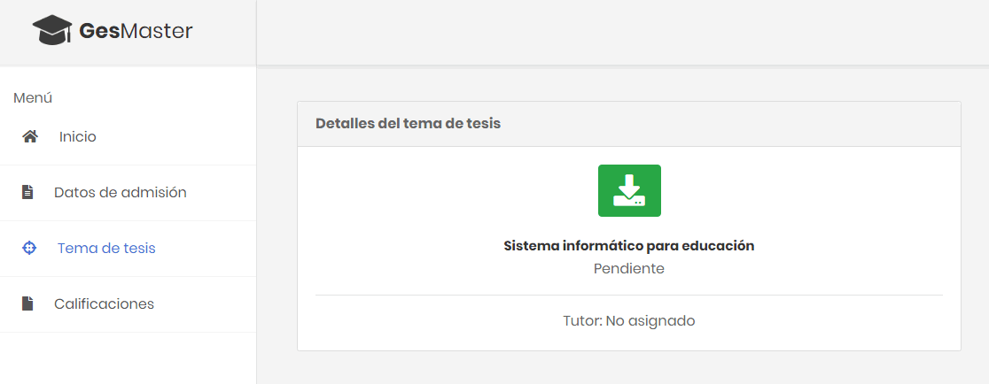

Figura 207. Ver tema de tesis

Para descargar el documento, presione el icono verde que se encuentra encima del título de la tesis.

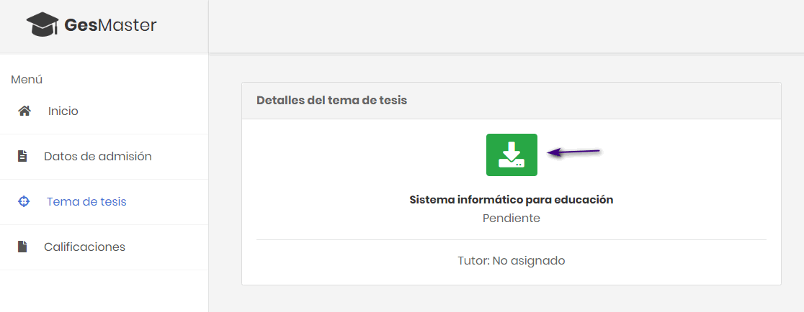

Figura 208. Descargar documento

Cuando el tema sea aprobado, el sistema lo notificará al estudiante y le mostrará en el **Panel de inicio** la información correspondiente.

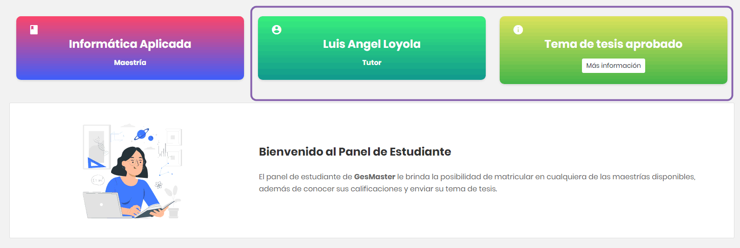

Figura 209. Datos sobre el tema de tesis en el panel de inicio

**Importante:** En caso de que su tema de tesis no sea aprobado, el sistema le mostrará el mensaje correspondiente en el **Panel de inicio** con la opción de volver a enviarlo.

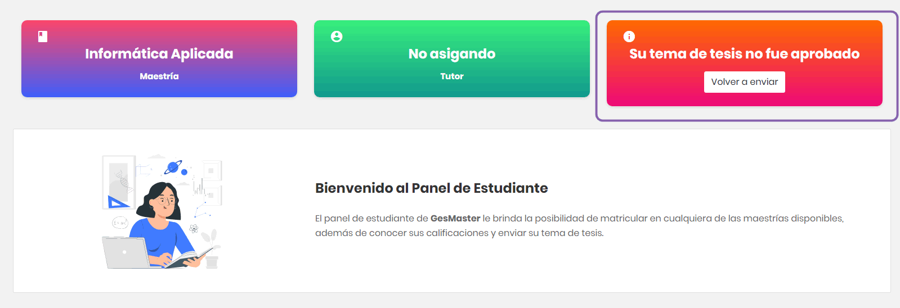

Figura 210. Volver a enviar tesis

## 6.6 Ver calificaciones

Para conocer las calificaciones obtenidas en las actividades, vaya al menú izquierdo y seleccione la opción **Calificaciones**, el sistema le mostrará un listado con todas las calificaciones.

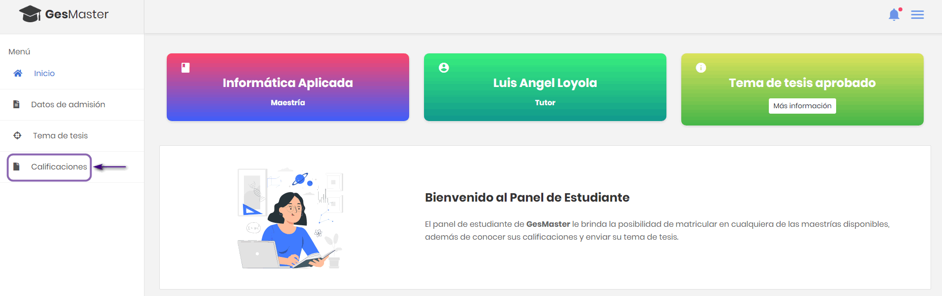

Figura 211. Ir a Calificaciones

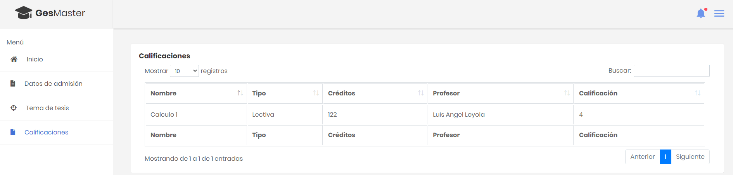

Figura 212. Listado de calificaciones

# Conclusiones

1. Esta opción genera el dictamen PG-08 del comité académico sobre la aceptación del tema para la evaluación final del programa